Faculdade Metropolitana Unidas FMU

Graduação Tecnologia em Jogos digitais

CAIO WINNETON SOARES

RENATO INNOCENTI PEREIRA

UBIRATAN RODRIGUES MOTTA

trabalho de conclusão de curso

Usatisfied

SÃO PAULO

2017

Faculdade Metropolitana Unidas FMU

Graduação Tecnologia em Jogos digitais

CAIO WINNETON SOARES

RENATO INNOCENTI PEREIRA

UBIRATAN RODRIGUES MOTTA

Trabalho de Conclusão de Curso - TCC

Protótipo: U-Satisfied

Trabalho de Conclusão de Curso (TCC) apresentado à Banca Examinadora como exigência para obtenção do título de Tecnólogo em Jogos Digitais, pela Faculdades Metropolitanas Unidas – FMU de São Paulo, sob orientação do Prof. Marcelo Henrique dos Santos

São Paulo

2017

Banca Examinadora

Agradecimentos

Agradecemos a todo apoio que temos recebido para o desenvolvimento deste projeto, em especial aos professores do curso de Jogos Digitais da FMU – Faculdades Metropolitanas Unidas, que nos orientaram durante o processo de desenvolvimento desse projeto, sempre com paciência e dedicação.

Também agradecemos a nossas famílias, por nos apoiar em nossa escolha profissional e acreditar que podemos não só tornar o sonho de fazer jogos uma realidade, mas que também podemos, através de nossos jogos, levar entretenimento, educação e desafios para as pessoas e dessa forma contribuir para que o mundo se torne um lugar melhor e mais lúdico.

Resumo

Estamos em constante busca por uma vida mais agradável, realizar tarefas que gostamos e ter reconhecimento, amigos, formar nossa própria família e a felicidade, ou seja, buscamos satisfação. O U-Satisfied é uma gamificação de nossa vida cotidiana, e visa nos ajudar a nos organizarmos e a pensar formas de alcançar estes objetivos, mesmo quando situações adversas surgem em nosso caminho.

Para alcançar este objetivo, trazemos o conceito de resiliências, que são nossa capacidade de atuar e se adaptar a situações, representadas pelas trilhas: Mental; Físico; Social; Emocional; e a partir delas criamos mecânicas de administração de recursos e tempo, para que o jogador possa investir em um planejamento de atividades diárias afim de ganhar mais recursos e enfim poder gerar satisfação, objetivo principal do jogo.

Neste documento, também conduzimos uma pesquisa de mercado, onde identificamos características fundamentais sobre o nosso público alvo e sua relação com o tema qualidade de vida e estabelecemos estratégias para que nosso produto entregue uma proposta de valor coerente e que os ajude em seus objetivos de vida.

Palavras Chaves: Qualidade de vida, planejamento de vida, jogos sérios, jogos digitais, gamificação, mobile

Abstract

We are in a constant search for a better life, either doing something we like or doing something new, having recognition for our work, friends, family and be happy, therefore we look for constant satisfaction. U-satisfied is a gamification of our lives and its goal is to help people organize and plan their lives to achieve their goals, even when adverse situations occur.

To reach that, we bring the concept for resilience, our capacity to act, respond and adapt to situations, represented by four variables: Mental, physique, social and emotional, and then we created resources and time management mechanics where the player can plan and structure its daily routine in order to achieve their goals and generate satisfaction.

In this document, we also conducted a market survey, where we identified key characteristics about our target audience and their relationship to the quality of life theme, and established strategies for our product to deliver a coherent value proposition and to assist them in their life goals.

Key words: quality of life, life planning, serious games, digital games, gamification, mobile.

Lista de Figuras

[Figura 1 - Imagem de Abertura 32](#_Toc482613441)

[Figura 2 - Fluxo de tela: Login 41](#_Toc482613442)

[Figura 3 - Fluxo de tela: Menu 42](#_Toc482613443)

[Figura 4 - Fluxo de tela: Seleção de avatar 43](#_Toc482613444)

[Figura 5 - Fluxo de telas: Customização de avatar 43](#_Toc482613445)

[Figura 6 - Fluxo de telas: Resiliência preferencial 44](#_Toc482613446)

[Figura 7 - Fluxo de telas: Tela principal 45](#_Toc482613447)

[Figura 8 - Linha do tempo 46](#_Toc482613448)

[Figura 9 - Fluxo de telas: Modo Animação 47](#_Toc482613449)

[Figura 10 - Avatares 54](#_Toc482613450)

[Figura 11 - Referencia: Arte das Atividades 58](#_Toc482613451)

[Figura 12 - Comer 60](#_Toc482613452)

[Figura 13 - Conversar 61](#_Toc482613453)

[Figura 14 - Descansar 62](#_Toc482613454)

[Figura 15 - Divertir 63](#_Toc482613455)

[Figura 16 - Dormir 64](#_Toc482613456)

[Figura 17 - Ética 67](#_Toc482613457)

[Figura 18 - Higiene 68](#_Toc482613458)

[Figura 19 - Referência das Resiliências 77](#_Toc482613459)

[Figura 20 - Painel de recursos 84](#_Toc482613460)

[Figura 21 - HUD de Satisfação 84](#_Toc482613461)

[Figura 22 - Informações do jogador 84](#_Toc482613462)

[Figura 23 - HUD Resiliências 85](#_Toc482613463)

[Figura 24 - Painel de Atividades 85](#_Toc482613464)

[Figura 25 - Lista de Atividades 88](#_Toc482613465)

[Figura 26 - Cálculos Base 88](#_Toc482613466)

[Figura 27 - Estimativa de Mercado (em milhões) 98](#_Toc482613467)

[Figura 28 - Gráfico de proposta de valores 99](#_Toc482613468)

[Figura 29 - Miitomo 100](#_Toc482613469)

[Figura 30 - Tomodachi Life 101](#_Toc482613470)

[Figura 31 - The Sims 102](#_Toc482613471)

[Figura 32 - Jogo da vida 103](#_Toc482613472)

[Figura 33 - SuperBetter 104](#_Toc482613473)

[Figura 34 - Proposta de valor completa 112](#_Toc482613474)

[Figura 35 - Estratégia de Crescimento x Desenvolvimento de mercado 115](#_Toc482613475)

[Figura 36 - Logo Immersive (Horizontal) 117](#_Toc482613476)

[Figura 37 - Logo Immersive (Vertical) 117](#_Toc482613477)

[Figura 38 - Logo Usatisfied 118](#_Toc482613478)

[Figura 39 - Canvas Modelo de Negócios 119](#_Toc482613479)

[Figura 40 - Cronograma 120](#_Toc482613480)

Lista de Tabelas

Tabela 1 - Referência de arquivos de rosto do avatar 48

Tabela 2 - Referência de cor de pele do avatar 48

Tabela 3 - Referência de formatos de cabelo do avatar 49

Tabela 4 - Referência de cores de cabelo do avatar 49

Tabela 5 - Referência de formatos de corpo para avatar 50

Tabela 6 - Referência de formato de camisas do avatar 51

Tabela 7 - Referência de cores para as camisas do avatar 51

Tabela 8 - Referência de formato de calças para avatar 52

Tabela 9 - Referência de cores para calça de avatar 52

Tabela 10 - Referência de formato de sapatos de avatar 53

Tabela 11 - Referência de cor de sapato de avatar 53

Tabela 12 - Referência de formato de acessórios de avatar 54

Tabela 13 - Referência de cores de acessórios de avatar 54

Tabela 14 - Ficha de Atividade: Comemorar 59

Tabela 15 - Ficha de Atividade: Comer 60

Tabela 16 - Ficha de Atividade: Conversar 61

Tabela 17 - Ficha de Atividade: Descansar 62

Tabela 18 - Ficha de Atividade: Divertir 63

Tabela 19 - Ficha de Atividade: Dormir 64

Tabela 20 - Ficha de atividade: Espiritualidade 65

Tabela 21 - Ficha de atividade: Esportes 65

Tabela 22 - Ficha de atividade: Estudar 66

Tabela 23 - Ficha de atividade: Ética 67

Tabela 24 - Ficha de atividade: Esportes 68

Tabela 25 - Ficha de atividade: Higiene 69

Tabela 26 - Ficha de atividade: Ler 69

Tabela 27 - Ficha de atividade: Limpar 70

Tabela 28 - Ficha de atividade: Passear 71

Tabela 29 - Ficha de atividade: Profissão 71

Tabela 30 - Resiliências 78

Tabela 31 - Descrição técnica 93

Tabela 321 - Estrutura Immersive Games 106

Tabela 33 - Analise SWOT 107

Tabela 34 - Analise Cruzada 108

Siglas e Abreviações

|  |  |  |
| --- | --- | --- |
| **Sigla** | **Extenso** | **Descrição** |
| 2D | Duas Dimensões | Abreviação utilizada para descrever os planos de visualização simulados pelo ambiente gráfico, no caso 2D o ambiente plano com altura e cumprimento definidos. |
| AI | Artificial Intelligence | Abreviação para inteligência artificial, ferramenta que consiste em imitar reações conforme a inteligência humana. |
| Apps | Aplications (Aplicativos) | Abreviação para palavra Aplications ou Aplicativos. Referentes a programas ou softwares para computadores, tablets ou Smartfones (telefones celulares inteligentes). |
| GDD | Game Design Document | Abreviação para o documento de estrutura de jogo, documento que consta todos os aspectos e diretrizes para a produção de um jogo. |
| Id | Identity | Abreviação utilizada para identificação de um objeto dentro de um banco de dados, geralmente é um número inteiro representando sua ordem de entrada no banco de dados |
| HUD | Heads Up Display | A HUD (do inglês: heads-up display - tradução literal: display de cabeça levantada) é a sigla para representação dos objetos do jogo que são exibidos na tela de forma fixa, que devem estar sempre de forma acessível ao jogador fornecendo informações importantes. |
| Mac | Machintosh | Computadores produzidos e comercializados pela Apple; Marca de produtos da Apple. Possui estrutura de arquivos e sistemas próprios da empresa. |
| PC | Personal Computer | Computador pessoal. Computadores com estrutura personalizável. Geralmente utilizam sistema operacional Windows. |
| QoL ou QdV | Quality of Life ou Qualidade de Vida | Sigla utilizada para referenciar o termo Qualidade de vida. |
| RGB | Red Green Blue | O modelo de cor RGB é um modelo de cores aditivas de luz, em que as luzes vermelho, verde e azul adicionadas juntas em diversas porções são utilizadas para reproduzir uma grande variedade de novas cores |
| SWOT | strengths, weaknesses, opportunities, and threats | Anagrama para a análise de cenário de Forças, Fraquezas Oportunidades e Ameaças, um sistema de análise de produto no mercado ou FOFA como é conhecido no Brasil. |
| TV | Television | Abreviatura para Televisão. |
| VPD | Value Proposition Design | Modelo para criação de proposta de valor para um determinado público alvo. |

Sumário

[Agradecimentos 4](#_Toc482631285)

[Resumo 5](#_Toc482631286)

[Abstract 6](#_Toc482631287)

[Lista de Figuras 7](#_Toc482631288)

[Lista de Tabelas 9](#_Toc482631289)

[Siglas e Abreviações 11](#_Toc482631290)

[Sumário 13](#_Toc482631291)

[1 Introdução 20](#_Toc482631292)

[1.1 Objetivo da pesquisa 20](#_Toc482631293)

[1.2 Justificativa da pesquisa 20](#_Toc482631294)

[1.3 Desenvolvimento da pesquisa 21](#_Toc482631295)

[1.3.1 Jogos 21](#_Toc482631296)

[1.3.2 Jogos sérios 22](#_Toc482631297)

[1.3.3 Jogos de simulação 23](#_Toc482631298)

[1.3.4 Jogos 2D 24](#_Toc482631299)

[1.3.5 Jogos de gerenciamento de recursos 24](#_Toc482631300)

[1.3.6 U-Satisfied 24](#_Toc482631301)

[1.3.7 Qualidade de vida 24](#_Toc482631302)

[1.3.8 As resiliências 26](#_Toc482631303)

[1.3.9 O ciclo do jogo social 27](#_Toc482631304)

[1.3.10 Projeto cientifico 27](#_Toc482631305)

[1.4 Digitalizando o U-Satisfied 29](#_Toc482631306)

[2 GDD (GAME design Document) 31](#_Toc482631307)

[2.1 Histórico de revisões 31](#_Toc482631308)

[2.1.1 Alto Conceito 31](#_Toc482631309)

[2.1.2 Classificação 32](#_Toc482631310)

[2.1.3 Classificação indicativa 32](#_Toc482631311)

[2.1.4 Resumo da Narrativa 33](#_Toc482631312)

[2.1.5 Resumo do fluxo do jogo 33](#_Toc482631313)

[2.1.6 Características do jogo 34](#_Toc482631314)

[2.2 Escopo Geral 35](#_Toc482631315)

[2.2.1 Red Light (Protótipo) 35](#_Toc482631316)

[2.2.2 Avatar fixo com animações para as ações primárias; Yellow Light (Alfa) 35](#_Toc482631317)

[2.2.3 Green Light (Beta) 36](#_Toc482631318)

[2.3 História 36](#_Toc482631319)

[2.3.1 Universo 36](#_Toc482631320)

[2.3.2 História Atual 37](#_Toc482631321)

[2.4 Experiência do Jogador 37](#_Toc482631322)

[2.4.1 Ambientação 37](#_Toc482631323)

[2.4.2 Ritmo 38](#_Toc482631324)

[2.4.3 Jogabilidade 38](#_Toc482631325)

[2.5 Fluxo de jogo 39](#_Toc482631326)

[2.5.1 Carregamento inicial 39](#_Toc482631327)

[2.5.2 Login 39](#_Toc482631328)

[2.5.3 Menu 40](#_Toc482631329)

[2.5.4 Opções 41](#_Toc482631330)

[2.5.5 Seleção de avatar 41](#_Toc482631331)

[2.5.6 Customização de avatar 42](#_Toc482631332)

[2.5.7 Resiliência preferencial 43](#_Toc482631333)

[2.5.8 Administração de Perfil 43](#_Toc482631334)

[2.5.9 Tela de Placar de lideres 44](#_Toc482631335)

[2.5.10 Tela principal 44](#_Toc482631336)

[2.5.11 Administração de Atividades 45](#_Toc482631337)

[2.5.12 Modo Animação 45](#_Toc482631338)

[2.6 Avatares 46](#_Toc482631339)

[2.6.1 Rosto 46](#_Toc482631340)

[2.6.2 Cabelo 47](#_Toc482631341)

[2.6.3 Corpo 48](#_Toc482631342)

[2.6.4 Roupas 49](#_Toc482631343)

[2.6.5 Calças 50](#_Toc482631344)

[2.6.6 Sapatos 51](#_Toc482631345)

[2.6.7 Acessórios 52](#_Toc482631346)

[2.6.8 Arte Conceito 53](#_Toc482631347)

[2.6.9 Referencias 53](#_Toc482631348)

[2.7 Outros Jogadores 53](#_Toc482631349)

[2.8 Setups 54](#_Toc482631350)

[2.8.1 Setup Inicial 54](#_Toc482631351)

[2.8.2 Modo Vida Real 55](#_Toc482631352)

[2.8.3 Modo Rápido 55](#_Toc482631353)

[2.9 Esquema de controles 55](#_Toc482631354)

[2.9.1 Tela de Toque 55](#_Toc482631355)

[2.9.2 Mouse e Teclado 56](#_Toc482631356)

[2.10 Atividades – Cenários e Ações 56](#_Toc482631357)

[2.10.1 Comemorar 58](#_Toc482631358)

[2.10.2 Comer 58](#_Toc482631359)

[2.10.3 Conversar 59](#_Toc482631360)

[2.10.4 Descansar 60](#_Toc482631361)

[2.10.5 Divertir 61](#_Toc482631362)

[2.10.6 Dormir 62](#_Toc482631363)

[2.10.7 Espiritualidade 63](#_Toc482631364)

[2.10.8 Esportes 64](#_Toc482631365)

[2.10.9 Estudar 64](#_Toc482631366)

[2.10.10 Ética 65](#_Toc482631367)

[2.10.11 Exercitar 66](#_Toc482631368)

[2.10.12 Higiene 67](#_Toc482631369)

[2.10.13 Ler 68](#_Toc482631370)

[2.10.14 Limpar 68](#_Toc482631371)

[2.10.15 Passear 69](#_Toc482631372)

[2.10.16 Profissão 70](#_Toc482631373)

[2.10.17 Relacionar 70](#_Toc482631374)

[2.10.18 Religião 71](#_Toc482631375)

[2.10.19 Serviços 71](#_Toc482631376)

[2.10.20 Tecnologia 72](#_Toc482631377)

[2.10.21 Trabalhar 73](#_Toc482631378)

[2.10.22 Transporte 73](#_Toc482631379)

[2.11 Atributos 74](#_Toc482631380)

[2.11.1 Dinheiro 74](#_Toc482631381)

[2.11.2 Emocional 74](#_Toc482631382)

[2.11.3 Físico 75](#_Toc482631383)

[2.11.4 Mental 75](#_Toc482631384)

[2.11.5 Satisfação 75](#_Toc482631385)

[2.11.6 Social 75](#_Toc482631386)

[2.11.7 Tempo 76](#_Toc482631387)

[2.11.8 Arte Conceito 76](#_Toc482631388)

[2.12 Habilidades 77](#_Toc482631389)

[2.12.1 Resiliência Preferencial 78](#_Toc482631390)

[2.13 Estados 78](#_Toc482631391)

[2.13.1 Estressado 78](#_Toc482631392)

[2.14 Mecânicas 78](#_Toc482631393)

[2.14.1 Conselheiro (Adviser) 79](#_Toc482631394)

[2.14.2 Organização de recursos 80](#_Toc482631395)

[2.14.3 Gerenciamento de recursos 80](#_Toc482631396)

[2.14.4 Alocação de recursos 80](#_Toc482631397)

[2.15 Perigos 80](#_Toc482631398)

[2.15.1 Atividades estressantes 81](#_Toc482631399)

[2.15.2 Desafios Cotidianos 81](#_Toc482631400)

[2.16 Enigmas/Quebra-cabeças 81](#_Toc482631401)

[2.17 Placares de Líderes 82](#_Toc482631402)

[2.17.1 Placar Anual 82](#_Toc482631403)

[2.18 HUDs 83](#_Toc482631404)

[2.18.1 Painel de Recursos 83](#_Toc482631405)

[2.18.2 Painel de Atividades 84](#_Toc482631406)

[2.19 Economia 85](#_Toc482631407)

[2.19.1 Estresse 86](#_Toc482631408)

[2.19.2 Satisfação 87](#_Toc482631409)

[2.19.3 Sistema monetário 88](#_Toc482631410)

[2.20 Game AI 88](#_Toc482631411)

[2.20.1 Finite State Machines (FSM) 89](#_Toc482631412)

[2.20.2 Fuzzy 89](#_Toc482631413)

[2.20.3 AI Desafios 89](#_Toc482631414)

[2.20.4 AI Atividades 90](#_Toc482631415)

[2.20.5 AI Adviser 90](#_Toc482631416)

[3 Projeto Artístico 91](#_Toc482631417)

[3.1 Projeto Gráfico 91](#_Toc482631418)

[3.1.1 Esboços iniciais 91](#_Toc482631419)

[3.1.2 Conceitos 91](#_Toc482631420)

[3.1.3 Referências 91](#_Toc482631421)

[3.2 Design de Som 91](#_Toc482631422)

[3.2.1 Efeitos Sonoros 91](#_Toc482631423)

[3.2.2 Músicas 91](#_Toc482631424)

[4 Projeto Técnico 92](#_Toc482631425)

[5 Plano de Marketing 93](#_Toc482631426)

[5.1 Missão e Objetivos de Marketing 93](#_Toc482631427)

[5.2 Análise de Ambiente 93](#_Toc482631428)

[5.2.1 Perfil Básico 93](#_Toc482631429)

[5.2.2 Nossa pesquisa 95](#_Toc482631430)

[5.3 Definição do Público 96](#_Toc482631431)

[5.3.1 Perfil avançado 97](#_Toc482631432)

[5.3.2 Analise de concorrência. 98](#_Toc482631433)

[5.4 Analise interna 105](#_Toc482631434)

[5.5 Análise SWOT 105](#_Toc482631435)

[5.5.1 Analise Cruzada de Impacto 106](#_Toc482631436)

[5.6 Posicionamento competitivo e a proposta de valor. 110](#_Toc482631437)

[5.7 Mix de Marketing. 112](#_Toc482631438)

[5.7.1 Produto. 112](#_Toc482631439)

[5.7.2 Promoção. 112](#_Toc482631440)

[5.7.3 Preço 113](#_Toc482631441)

[5.7.4 Distribuição 114](#_Toc482631442)

[5.8 Estratégia de crescimento / Desenvolvimento de mercado 114](#_Toc482631443)

[5.8.1 Penetração de mercado 114](#_Toc482631444)

[5.8.2 Desenvolvimento de mercado 115](#_Toc482631445)

[5.8.3 Desenvolvimento de produto 115](#_Toc482631446)

[5.8.4 Diversificação 115](#_Toc482631447)

[5.9 Marcas 116](#_Toc482631448)

[5.9.1 Immersive Games 116](#_Toc482631449)

[5.9.2 U-Satisfied 117](#_Toc482631450)

[5.10 Canvas modelo de negócios 117](#_Toc482631451)

[6 Gerenciamento 119](#_Toc482631452)

[6.1 Histórico 120](#_Toc482631453)

[6.2 Para o próximo semestre 120](#_Toc482631454)

[7 Considerações Finais 122](#_Toc482631455)

[8 Bibliográficas 123](#_Toc482631456)

[8.1 Bibliografia 123](#_Toc482631457)

[9 Glossário 126](#_Toc482631458)

[10 Anexos 129](#_Toc482631459)

# Introdução

## Objetivo da pesquisa

Temos como objetivo de nossa pesquisa, o desenvolvimento da versão digital do Jogo U-Satisfied, criado por nosso grupo originalmente como um jogo de tabuleiro que retrata a vida do cotidiano sobre o ponto de vista dos conceitos de qualidade de vida.

Para tal apresentaremos em nossa pesquisa esses conceitos no intuito de entende-los e poder desenvolver mecânicas que ajudem o jogador a adquirir esses conceitos de forma lúdica.

Como objetivo secundário, também pesquisamos a aceitação (definindo um público-alvo) e a viabilidade de transformar esse jogo em um produto comercial[[1]](#footnote-2).

## Justificativa da pesquisa

Atendendo a uma provocação acadêmica sobre como os jogos podem ajudar as pessoas e a sociedade, nós desenvolvemos um projeto dentro da disciplina fundamentos de jogos no curso de tecnologia em jogos digitas da Faculdades Metropolitanas Unidas (FMU), um jogo social (tabuleiro) útil com uma proposta de ajudar as pessoas a melhorarem sua qualidade de vida, e criamos o U-Satisfied.

A busca por qualidade de vida, a satisfação e a realização pessoal é um dos principais objetivos do desenvolvimento da vida humana, mas o que é qualidade de vida? Como obtê-la?

Este foi o assunto que escolhemos tratar neste desafio, por acreditarmos em sua relevância e utilidade. Em nossa pesquisa, foi apontado que 92% das pessoas tratam o tema com importância em sua rotina diária[[2]](#footnote-3)

A partir dele foi desenvolvido um jogo analógico (termo utilizado para referenciar jogos sociais ou mais comuns jogos de tabuleiros), descrito adiante. No entanto, com o advento da tecnologia, da evolução dos jogos para o meio digital e sua popularização por conta dos jogos e aplicativos para aparelhos móveis (smartphones e tablets), queremos fazer uma versão digital dele e assim torna-lo mais acessível.

## Desenvolvimento da pesquisa

### Jogos

Antes de começar o entendimento mais profundo sobre a temática do jogo, temos que entender de forma clara o que é jogo.

Segundo Johan Huizinga, em seu livro Homo Ludens, trata-se de uma atividade voluntária, não ligada a vida real com fim em si mesma e desinteressada, um “faz de conta”. Possui limites de tempo e espaço, o círculo magico (um mundo temporário criado dentro da realidade), regras bem definidas cujas desobediências estragam o jogo e possui momentos de tensão, incerteza e alegria. (HUIZINGA, 2000) .

Salen e Zimmerman, conceituam jogo como um sistema onde os jogadores entram em um conflito artificial, com regras e objetivos quantificáveis (SALEN e ZIMMERMAN, 2004).

Segundo a pesquisadora de jogos que mudam o mundo Jane McGonigal (MCGONIGAL, 2012), existem quatro características que definem o jogo: meta, regras, o sistema de feedback e participação voluntária. A meta diz respeito aos resultados específicos que devem ser alcançados. As regras são as limitações impostas que delimitam a forma como os jogadores vão atingir essa meta. O sistema de feedback informa ao jogador o quão próximo ele está de atingir sua meta. O aceite das regras, das metas e dos feedbacks e a liberdade de entrar e sair da atividade definem a participação voluntária dos jogadores.

Ela também cita o filosofo Bernard Suits: “Dedicar-se a um jogo é a tentativa voluntária de superar obstáculos desnecessários” e dessa forma ela diz que esta afirmação define tudo que é “[...] motivador, recompensador e divertido em relação aos jogos”. (MCGONIGAL, 2012, p. 31-32).

Diante destes conceitos entendemos que jogo consiste de uma atividade em um ambiente fantasioso onde os jogadores brincam para atingir objetivos propostos, porém deve-se fazer isso dentro de limites (regras) e de forma voluntária.

Os jogos segundo McGonigal (MCGONIGAL, 2012) possuem um poder de aprendizado extraordinário através de sua capacidade de colocar o jogador dentro de um estado de imersão enquanto buscam superar os desafios propostos, eles acabam gerando recompensas intrínsecas que proporcionando bem-estar e satisfação a ele. Este poder de aprendizado nos leva então ao conceito de *jogos sérios*.

### Jogos sérios

Os jogos sérios ou *serious games* são um meio cada vez mais importante no que diz respeito à educação, treinamento e mudanças sociais (MICHAEL e CHEN, 2005). Esses jogos são destinados a facilitar a aprendizagem profunda e sustentada (GEE, 2007) e alcançar audiências maiores constituído se na língua nativa das gerações dos jogos. (PRENSKY, 2007).

Flora Alves (ALVES, 2015) diz que jogos sérios funcionam como simulações e tem como objetivo primordial a promoção do aprendizado, em ambientes seguros.

Michel e Chen (MICHAEL e CHEN, 2005) de forma simplificada definem jogos sérios como jogos que não tem como prioridade o entretenimento e a diversão, mas sim a educação. Contudo, os autores lembram que o jogo sério pode ser divertido e proporcionar entretenimento.

Ou seja, um jogo sério ainda é um jogo, com os mesmos elementos dos jogos convencionais, no entanto ele tem como propósito a educação através da simulação.

Como os jogos também tem o poder de engajar as pessoas por horas em atividades desnecessárias, apenas por diversão (MCGONIGAL, 2012), surge também o conceito de gamificação.

Segundo Kaap (M., BLAIR e MESH, 2014) gamificação é definida como: “[...] a utilização de mecânica, estética e pensamento baseado em jogos para engajar pessoas, motivar a ação, promover a aprendizagem e resolver problemas”.

Alves (ALVES, 2015) trata gamificação como o uso do pensamento e design de jogos em contextos diferentes de jogos. Portanto, apesar do uso desses elementos, uma atividade gamificada não é tratada como um jogo.

Sendo assim, para caracterizar nosso projeto, entendemos que ele se enquadra como um jogo sério, pois ele possui todos os elementos característicos de jogos, portanto ele é um jogo, porem tem como principal objetivo a educação sobre a qualidade de vida.

Como estratégia de produto[[3]](#footnote-4), pretendemos criar um aplicativo com um funcionamento parecido com o do jogo, no entanto neste aplicativo nosso objetivo seria engajar o jogador a aplicar os conhecimentos obtidos através do jogo. Este aplicativo então apresentará características de atividade gamificada. No entanto não abordaremos neste documento seu desenvolvimento.

### Jogos de simulação

Os jogos de simulação servem para representar determinados atos que dificilmente o jogador poderia realizar fora da tela sem maiores consequências para si e para os outros. (ARRUDA, 2014).

Se forem considerados os argumentos de Huizinga (HUIZINGA, 2000), Jull (JUUL, 2007) e Caillois (CAILLOIS, 1958) sobre a definição de jogos, podemos chegar à conclusão que jogos de simulação e jogos sérios não são configurados como jogos, já que sua produção contém diversos fatores com finalidades especificas como treinamento profissional, que desconsideram aspectos como liberdade, distanciamento da realidade, limitação de tempo e espaço e fantasia. Porém Salem e Zimmerman (SALEN e ZIMMERMAN, 2004) iniciam um novo conceito de jogos baseado na obra do filosofo Bernard Suits que resume e dá uma convincente e útil definição de um jogo:

“Dedicar-se a um jogo é a tentativa voluntária de superar obstáculos desnecessários” (SUITS, 1978)

Chegamos a Jane McGonigal que tem uma classificação mais abrangente de jogos a qual engloba também os jogos sérios e simuladores:

“Qualquer jogo bem concebido – digital ou não – é um convite para enfrentar um obstáculo desnecessário” (MCGONIGAL, 2012, p. 36).

Assim nossa proposta se enquadra perfeitamente nesta definição obtendo a classificação necessária.

### Jogos 2D

Jogos em duas dimensões (2D), é uma classificação de jogos baseados em sua tecnologia gráfica para implementa-lo.

Jogos 2D são implementados a partir de gráficos puramente bidimensionais com uma única camada. (SILVA, COSTA, *et al.*, 2008).

### Jogos de gerenciamento de recursos

Jogos de gerenciamento de recursos são jogos típicos de gerenciamento muito conhecido em jogos como Sim City[[4]](#footnote-5) (WRIGHT), onde o jogador possui uma quantidade limitada de produtos e pretende atender uma demanda especifica ou um conjunto delas.

### U-Satisfied

U-Satisfied é um jogo que foi desenvolvido para ludificar e elucidar o conhecimento e o entendimento sobre os aspectos da qualidade de vida. O intuito é que o jogador possa aplicar seus conhecimentos em qualidade de vida, perceber quão amplos são e o quanto pode dedicar seu tempo a atividades tão comuns, mas que pouco percebemos sua importância, aplicar ações cotidianas e perceber mudanças de comportamentos dentro e fora do jogo.

O objetivo do jogo além da diversão proposta é levantar essas novas visões das atividades e ações da pessoa, fazer com que ela através dessa atividade lúdica aprimore seus conhecimentos e críticas a respeito de qualidade de vida.

### Qualidade de vida

Para emergir atividades que promovam qualidade de vida é preciso entender esse termo tão amplo e complexo. Foi preciso nivelar métodos para identificar a qualidade de vida e assim poder aplicar este conhecimento na criação das mecânicas do jogo afim de gerar o engajamento nas atividades propostas.

Uma das fontes de nosso estudo, o ***Centre for Health Promotion*** da Universidade de Toronto, desenvolveu um conceito padrão utilizado em alguns países como Canadá, Austrália e Inglaterra onde, qualidade de vida é definida como: “**O grau em que uma pessoa desfruta as possibilidades importantes de sua vida”** (UNIVERSITY OF TORONTO)**.** Esse conceito engloba três grandes campos: Being, Belonging, and Becoming (Ser, Pertencer e Tornar-se), resumidamente eles englobam as habilidades físicas, psicológicas, espirituais, sociais, remuneração e educacionais, sobretudo por dois fatores: **importância e satisfação**. (UNIVERSITY OF TORONTO)

Um grupo de Qualidade de Vida da Organização Mundial da Saúde (WHOQOL) define qualidade de vida como "A percepção do indivíduo de sua posição na vida, no contexto da cultura e sistema de valores nos quais ele vive e em relação aos seus objetivos, expectativas, padrões e preocupações" (WORLD HEALTH ORGANIZATION, 1994).

No Brasil o modelo mais conhecido de medição de qualidade de vida de uma comunidade é o **Índice de Desenvolvimento Humano (IDH).** Ele foi criado com a intenção de tirar a discussão da medição do desenvolvimento de qualidade de vida dos aspectos puramente econômicos, para aspectos de natureza social e também cultural. Embutida nesse indicador encontra-se a concepção de que renda, saúde e educação, seriam os três elementos fundamentais da qualidade de vida de uma população (PNUD, 2015).

Outros autores e artigos científicos também foram levados em consideração como o modelo sugerido por Thomas (THOMAS M. GILL e ALVAN R. FEINSTEIN, 1994), e a definição encontrada por Pereira (PEREIRA, TEIXEIRA e SANTOS, 2012) em que qualidade de vida está intrinsicamente ligada a satisfações de valores pessoais e culturais, e que não é possível encontrar uma definição objetiva sobre o que são estes elementos.

Partindo desses conceitos, foi feita uma lista de ações e atributos que poderiam ser referidos individualmente para um modelo de fácil reconhecimento de qualidade de vida, chegamos a quatro características fundamentais para medição: *físicas, mentais, sociais e recursos*, que se unem com um outro experimento de qualidade de vida realizado pela game designer Jane McGonigal, que visava também ludificar as características para melhoria de vida em seu site (MCGNIGAL, 2017) e livro “***SuperBetter***” (MCGONIGAL, 2014). Assim tomamos estes estudos como principal referência para a prática e desenvolvimento do projeto.

### As resiliências

Outra influência direta do “***SuperBetter****”* ao jogo foi a utilização do termo resiliência também usado por ela, porque é exatamente como elas funcionam no jogo e como são tratadas no contexto de qualidade de vida.

O dicionário de língua inglesa Merrian-Webster Longman Dictionary of Contemporary English (1995) oferece duas definições de resiliência, sendo a primeira: “**A capacidade de um corpo em tensão de recuperar seu tamanho e forma após deformação causada especialmente por tensão de compressão**”. A segunda explicação para o termo encontrada no mesmo dicionário afirma que resiliência é “**A capacidade de se recuperar ou ajustar facilmente a infelicidade ou mudanças**”. (MERRIAM-WEBSTER, 1995)

Com a adoção do termo resiliência para as características, o atributo “recurso” perdeu o sentido, pois resiliência não é uma característica do dinheiro ou recursos. Desta feita, a economia do jogo foi alterada.

Embora haja uma discussão em que dinheiro e qualidade de vida estão em pontos diferentes da balança, como referência de QdV (Qualidade de Vida) a sua relação com a felicidade, portanto, conforme o dito popular, “dinheiro não traz felicidade” se cria um paralelo que mais felicidade e menos dinheiro, o que não é uma verdade. Muitos dos textos científicos incluindo as organizações mundiais, indicam que há uma relação direta de que não só aquisição de dinheiro e a satisfação, como também uma educação econômica é fundamental para construir uma qualidade de vida. Dessa forma, resolvemos não trabalhar com o dinheiro como uma das resiliências, e transformar a economia do jogo em um critério a parte diferenciado do termo resiliência assim adotamos a resiliência “Emocional” como uma das características de medição para completar as os quatro pilares.

Definimos assim nossas quatro trilhas principais: **Físico, Mental, Social e Emocional**.

### O ciclo do jogo social

O jogo em sua versão de tabuleiro busca representar um ciclo social entre amigos, que vivem em uma vizinhança e tem seus objetivos entrelaçados e convivem o dia-a-dia desde a infância até a melhor idade e sua aposentadoria, sempre na busca de satisfação pessoal. Cada jogador é representado por um tabuleiro individual que representa sua integridade contendo 4 trilhas com suas 4 resiliências (Físico, Mental, Social e Emocional), Conforme o dia corre (turno) cada jogador usa seu tempo (pontos de ação) em alguma atividade comum (cartas de ação), desde que sua integridade (pontos das resiliências) suportem suas ações (tenham o mesmo número resiliências e tempo gasto), caso contrário o personagem, cansado, deve descansar ou sofrer penalidades pelo exagero de suas atividades (cartas de consequências individuais). Durante o descanso a integridade e suas resiliências são absorvidas e preparadas para um novo dia, ou gerar satisfação pelas atividades executadas no dia. (Fase de gerenciamento dormir). Um novo dia se inicia, e com suas resiliências revigoradas o jogador pode preparar-se para atividades mais complexas através de um planejamento de qualidade de vida (cartas de qualidade de vida) em busca de melhorar sua busca de satisfação. Vence o jogador quem em sua vida coletar mais pontos de satisfação.

O jogo visa ludificar de forma simples as etapas do dia-a-dia através de ações comuns que o jogador possa reconhecer no seu dia-a-dia, como se alimentar, estudar, praticar exercícios etc. Para isso ele deve equilibrar seu tempo com suas ações de forma que não extrapole sua integridade a ponto de sacrificar alguma resiliência no processo, dessa forma encontrando formas de fazer melhores atividades com menos tempo, aprimorando sua qualidade de vida e assim convertendo em satisfação.

### Projeto cientifico

O jogo também é material de um projeto cientifico onde foram constatadas algumas relações entre a aplicação do projeto e sua significativa alteração de comportamento.

Durante os playtests já foi possível identificar algumas características e reações importantes ao andamento deste estudo. Além de ser um jogo em que o objetivo é coletar o maior número de pontos de satisfação, ele como um jogo sério (serious game) tem como principal intuito a emergência de atividades sobre qualidade de vida aonde o jogador aprenderá indiretamente através da interação social e reações imediatas relacionados ao desafio do jogo.

Durante as partidas e testes foram identificadas ações em que o jogo alterou o planejamento do jogador em relação às atividades escolhidas, seja diretamente através da resolução do desafio, como encontrar uma melhor estratégia que forneça maiores pontos, ou uma condição indireta que chama a atenção para este estudo.

No jogo muitos jogadores antes mesmo de se preocuparem com a melhor estratégia de aumentar seus ganhos, começam a identificar o que julgaram uma defasagem entre as resiliências. O jogo em particular não incentiva a equalização de pontos entre as resiliências, estrategicamente não há uma real diferença entre seguir com o avanço de uma resiliência a outra, mas o jogador identifica ali um problema de cunho pessoal, ele sente uma necessidade de mudar de estratégia porque julga que está dando mais atenção a um aspecto do jogo do que outro.

Jogadores que se apegam a melhorar sua qualidade de vida somente através de atividades que melhoram sua resiliência física, se sentem incomodados em não dar atenção as demais resiliências e procuram alterar suas escolhas para que consigam um possível equilíbrio, perguntamos no fim das partidas porque a mudança dessa escolha, e as respostas são sempre muito próximas, o jogador se identifica com o personagem criado na ficha.

Conforme ele faz as ações o jogador identifica um vício de executar algumas ações e desconsiderando outras e a ficha de personagem acaba por refletir as ações da vida real. Os que se dedicam a melhorar o físico por exemplo, relatam que tem o habito de fazer exercícios, e gostam de se alimentar e acabam deixando as atividades sociais de lado, ou mesmo a saúde mental, e o personagem acaba refletindo diretamente as escolhas habituais do jogador.

Durante o andamento do jogo, as ações dos outros jogadores que estão com melhor pontuação acabam influenciando também suas escolhas e o jogador se sente compelido a mudar de hábitos dentro do jogo. Com isso acabam prestando mais atenção em outras ações que no início do jogo não pareciam interessantes, até mesmo quando essas escolhas não são exatamente as melhores para sua pontuação no jogo, mas são melhores para mudar a interação jogador/personagem gerando uma recompensa intrínseca imediata.

Ao passo que a estratégia de ampliar seus pontos de satisfação vai se tornando mais evidente, as escolhas de cartas de qualidade de vida também se tornam escolhas que beneficiam essa mudança de comportamento. Logo o jogador que equilibra e mesmo assim se foca em uma das atividades de que gosta na vida real, acaba por maximizar essas escolhas com melhorias de qualidade de vida para seu personagem, até utilizando ações que comumente não utilizava até então e mesmo sendo recompensado pelo jogo com pontos, o jogador leva para si que como ele também faz esses tipos de atividades, escolher alguns caminhos de qualidade de vida que não havia experimentado poderia trazer satisfação para ele também na vida real.

Esta atividade gerou interesse e uma pesquisa dedicada a respeito de o quanto um jogo dedicado à uma utilidade interfere diretamente suas escolhas pessoais, conforme iniciado no artigo publicado por um de nossos membros (PEREIRA, 2016), e tem continuação neste projeto com uma pesquisa identificando o quanto os jogos sérios atingem diretamente o público em sua função de criticar e reavaliar suas atividades.

A pesquisa foi aplicada em grupos diferentes em alguns grupos eram aplicados o jogo U-Satisfied, precedido de um questionário[[5]](#footnote-6) e após o termino do jogo o uma parte do questionário era revisitado pelos jogadores. Outro grupo de jogadores foi tomado como grupo de controle onde o mesmo procedimento do questionário era usado porém o jogo aplicado não era o mesmo, possuía o mesmo tempo de execução, mas não possuía um intuito educacional. Os resultados mostram uma ativa mudança nos grupos com o U-Satisfied aplicado tem uma alternância de respostas muito maior que o grupo de controle[[6]](#footnote-7).

## Digitalizando o U-Satisfied

A versão digital do U-Satisfied foi pensada para funcionar em dispositivos móveis, com o intuito de ser jogo acessível a grande maioria de usuários[[7]](#footnote-8).

Ao contrário da versão de tabuleiro, onde 2 a 4 jogadores jogam ao mesmo tempo, na versão digital o usuário joga sozinho.

Desta forma, criaremos uma experiência mais intimista entre o jogador e seu avatar, valorizando o elo entre eles, uma das características bastante observadas durante os testes com o jogo de tabuleiro e que motivam o jogador a buscar uma melhor qualidade de vida para seu personagem. Como resultado, ele exercita e aprende mais sobre qualidade de vida.

Apesar de jogar sozinho, proveremos sistemas em que o jogador poderá comparar sua pontuação com outros usuários através de rankings online e integração com redes sociais. A comparação com outros jogadores, também foi um fator que identificamos como motivador para o jogador buscar diferentes estratégias durante o jogo para melhorar sua pontuação, como elucidado no item anterior.

A possibilidade de um embate direto entre jogadores está descartado pelo fato de que não há formas de julgar o que é ou não qualidade de vida para cada jogador, visto que é uma classificação pessoal e de cunho subjetivo, o que é satisfatório para um não é para outros, colocar esses procedimentos em embate diretos entre jogadores que poderia ser interpretado como “minhas atividades são melhores que a sua”

Como a experiência digital mais ampla e com as possibilidades do ambiente digital em redes sociais, aumenta exponencialmente o alcance de ações e possibilidades antes limitada pelo aparato físico e experiência do jogo de tabuleiro, podendo aumentar o número de atividades diretas e interligadas com maior eficiência[[8]](#footnote-9).

# GDD (GAME design Document)

Figura 1 - Imagem de Abertura



## Histórico de revisões

Versão 0.1 – Protótipo de drag e drop

Versão 0.2 – Protótipo novo drag e drop

Versão 0.3 – Protótipo Conceito de telas

Versão 0.35 – Protótipo Novo conceito de telas

Versão 0.36 – Protótipo Nova distribuição de UI

Versão 0.37 – Atualização de UI Funcional;

Versão 0.4 – Protótipo funcional com drag e drop

Versão 0.41 – Atualização de conceito de telas

Versão 0.41a – Protótipo de Apresentação de pré banca.

Versão 0.41b – Protótipo de Apresentação com alterações pré banca

Versão 0.42a – Protótipo do jogo com resolução 16:10

Versão 0.42b – Protótipo do jogo com resolução 4:3

Versão 0.5a – Atualização geral no conceito geral de telas;

### Alto Conceito

Melhorar nossa qualidade de vida é um desafio, principalmente quando adicionamos obstáculos como o tempo e as oportunidades.

Cada um de nós tem uma ideia de como atingir a satisfação pessoal e estamos o tempo todo nessa busca, o U-Satisfied vem para ajudar a conseguir este objetivo.

Programe uma vida equilibrada para o seu cotidiano e siga uma vida com muita satisfação, pois cair na rotina pode ser um problema, para isso o U-Satisfied irá sugerir novas atividades, ações equilibradas e oportunidades visando a sua satisfação.

Crie um avatar para passar por ações diárias aumentando suas capacidades de enfrentar todos os desafios do dia-a-dia equilibrando os aspectos físicos, mentais, sociais e emocionais.

Carregando o U-Satisfied com você para onde for, sua personagem irá se beneficiar das ações que você faz no seu dia-a-dia. Se você faz atividades físicas ou mantém contato com seus amigos nas redes sociais, isso também faz seu personagem mais satisfeito e habilita novas formas de interação. E que tal aquela foto do seu almoço delicioso? Seus amigos e seu avatar também ficarão muito satisfeitos que você mostre para eles o que está fazendo para melhorar sua vida, teste uma vida nova, faça sua vida nova com U-Satisfied!

### Classificação

Um *serious game[[9]](#footnote-10)* em 2D[[10]](#footnote-11) com a temática de qualidade de vida[[11]](#footnote-12), para plataformas mobiles[[12]](#footnote-13) (iOS e Android) do gênero simulador[[13]](#footnote-14) e gerenciamento de recursos[[14]](#footnote-15).

### Classificação indicativa

Segundo a classificação indicativa do **Ministério da Justiça**, o jogo se enquadra na classificação: **Livre**, por não possuir nenhuma das restrições indicadas para a mudança de indicação, sendo assim indicada para pessoas de todas as idades. (SECRETARIA NACIONAL DE JUSTIÇA, 2012).

### Resumo da Narrativa

O avatar do jogador deve criar sua rotina diária de forma que ele fique satisfeito com seus objetivos escolhidos, equilibrando as quatro resiliências disponíveis, enquanto passa pelas dificuldades e desafios decorrentes da vida.

O objetivo intrínseco do jogo é colaborar com uma narrativa emergente[[15]](#footnote-16), onde o jogador espelhe suas experiências e rotinas da vida real no jogo de forma a criar narrativas diferentes para cada jogador.

### Resumo do fluxo do jogo

O jogador abre um perfil no jogo utilizando uma conta de rede social disponível (*Facebook*, *Google*+) ou uma nova conta nos servidores do jogo, criando um avatar.

O avatar escolhido poderá ser personalizado com sexo, cor, roupas e aspectos físicos[[16]](#footnote-17). Com o avatar escolhido e personalizado, o jogador recebera um conjunto inicial de atividades[[17]](#footnote-18) para iniciar suas escolhas básicas e montar sua linha do tempo[[18]](#footnote-19), ele também terá acesso a uma tela onde poderá visualizar as ações futuras que poderão ser desbloqueadas pelo uso de outras ações ou acumulo de satisfações e resiliências[[19]](#footnote-20).

Com a linha do tempo completa o jogador escolhe iniciar o dia do seu avatar, assim o jogo entra em um modo animação[[20]](#footnote-21), onde é visualizado seu avatar interagindo com os ambientes de ação construídas na linha do tempo. Conforme o avatar conclui uma ação e passa pela ação dormir, o jogador já está apto a receber as recompensas das ações concluídas.

Eventualmente a linha do tempo será interrompida ou parcialmente bloqueada por desafios do dia a dia, onde o jogador deve remove-la com pontos acumulados de satisfação e/ou resiliências, superando o desafio e como recompensa podendo utilizar este espaço, que antes era um bloqueio, para gerir novas ações.

A linha do tempo corresponde a um dia – 24 horas – onde o jogador poderá organizar as suas ações. O tempo disponível para fazer ações tem relação direta com o acumulo de resiliências, quanto mais resiliências disponíveis, mais horas no dia o jogador está apto a utilizar.

Ao fim do dia, caracterizado pela atividade dormir, o jogador poderá recolher suas recompensas e também receberá dicas do jogo de como otimizar suas ações, ou mesmo como equilibrar suas resiliências, partindo de um sistema que reconhece as escolhas do jogador e permite novas opções de acordo com seus sucessos e falhas.

O jogo também recolhe informações do dia-a-dia do jogador pelo uso do dispositivo móvel ou aplicativo através de reconhecimento geolocalizador que permite identificar locais, ações e atividades executadas pelo usuário assim sugerir ações e atividades para seu avatar dentro do jogo a partir dessas interações.

Ao fim desse ciclo, o jogador poderá repetir suas ações ou remaneja-las para adquirir melhores resultados ou resultados que para ele seja mais significativo colhendo assim satisfação.

### Características do jogo

É um jogo social, permitindo comparação de resultados através de placares de líderes entre usuários e amigos das redes sociais vinculadas;

* Aprendizado na utilização e obtenção de equilíbrio entre os aspectos que representam a sua qualidade de vida;
* Engajamento das atividades do jogo aplicados diretamente para seu cotidiano fora do jogo;
* Dicas de como melhorar e equilibrar a qualidade de vida do usuário e de seu avatar através de reconhecimento de interações com outros aplicativos.
* Utiliza geolocalização e ferramentas de rede social para identificação de novas oportunidades e dicas de melhorias para ampliar a experiência fora e dentro do jogo.
* Objetivos definidos pelo jogador para atingir satisfação conforme as experiências de seu avatar vão aumentando.
* Personalização de ações dentro do jogo a partir de interesses e interação de rede social, como fotos, check-ins e interesses de busca.
* Desafios durante o percurso do avatar e imprevistos, e eles serão superados com suas resiliências acumuladas.

## Escopo Geral

Utilizamos o processo indicado por Casey O'Donnell (O'DONNELL, 2016),que divide o processo em 3 etapas, a luz vermelha (Red light) indica o mínimo para a prototipagem, a luz amarela (Yellow light), o mínimo para um protótipo em versão alfa[[21]](#footnote-22), e a luz verde (Green light) o protótipo pronto para seu estágio em versão beta[[22]](#footnote-23).

Para a conclusão do curso é desejável que o protótipo esteja com a etapa de Yellow light completa, já que as etapas para o Green light requerem um investimento prévio indisponível no momento.

### Red Light (Protótipo)

* Gerenciamento entre ações;
* Construção da linha do tempo;
* Visualização de resiliências;
* Animação de 8 ações primarias;

### Yellow Light (Alfa)

* Controle de Desafios
* Controle de gerenciamento de customização das ações;
* Localização (inglês-português);

### Green Light (Beta)

* Gerenciamento de upgrade de ações;
* Customização de avatar;
* Complemento das demais ações primarias;
* Implementação de dados locais para simulação das interações com rede sociais e geolocalização;
* Implantação do sistema de combos;
* Animação das demais ações primarias e upgrades;
* Animação de personagens para as demais ações primarias e upgrades
* Implantação de login de rede social;
* Implantação de vinculação de redes sociais;
* Implantação de sistema de exibição de banners publicitários;

## História

### Universo

O jogo se passa dentro de uma linha de tempo onde o avatar escolhido pelo jogador irá transitar entre as ações distribuídas e arranjado numa sequência de horas para conquistar pontos de resiliências e satisfação. O mundo do avatar transita entre as ações disponíveis no jogo e sugestões externas provinda da geolocalização e preferencias do usuário externo ao jogo. Cada vez que o jogador cria uma trilha de ação o avatar irá transitar de forma distinta correspondendo a cada atividade em execução.

No período de um ano o acumulo de objetivos, satisfações e resiliências renderão ao jogador uma posição no *ranking* geral de todos os jogadores. A cada ano, ou uma temporada, os pontos são reiniciados e inclusos novas tarefas, ações e objetivos, e um novo ranking geral será formado contando sua história de vida.

### História Atual

O jogador inicia com um avatar inexperiente, com poucas ações disponíveis, no decorrer dos dias o acumulo de resiliência dá ao avatar novas opções de ações para compor a sua linha de tempo e contar o dia a dia do seu avatar, premiando com acumulo de satisfação e resiliências. O jogo ira incentivar o jogador a testar novas formas de interação com as ações estimulando a versatilidade da sua qualidade de vida, em determinado momento também encorajado a unir as ações fora do jogo para dentro do jogo em forma de ações para o seu avatar, premiando-o com novas ações, customização de ações e novas animações para cada uma delas.

O jogo premia essencialmente a narrativa emergente, onde a forma que o jogador interage com o jogo determina a sua narrativa.

## Experiência do Jogador

### Ambientação

Existem dois ambientes essenciais no jogo, o modo gerenciador e o modo animação.

Durante o modo gerenciador o jogador terá em sua tela painéis contendo informações assim como as possibilidades de ações e sua linha do onde ele vai gerir suas ações.

No modo animação, a linha do tempo ocupa a tela por completo e inicia sua jornada da primeira hora do dia até o fim da trilha, gerando ganhos por executar as ações, nesse momento o jogador só pode coletar os prêmios de resiliência que estiverem disponíveis ou retornar ao modo gerenciador. Neste modo a visualização do avatar transitando entre as ações como se fosse um desenho animado caminhando pelos blocos gerados pelas atividades na linha do tempo, a intensão é que o jogador acompanhe o avanço do dia a dia do seu avatar e se sinta motivado a acompanhar as animações durante cada etapa, convidando-o a participar dessas ações também fora do jogo, engajando-o a acompanhar de perto a melhoria de sua qualidade de vida.

### Ritmo

O jogo tem o ciclo gerado pelo dia real, 24hs (vinte e quatro horas) a partir do disparo do modo de animação pelo jogador.

O jogo dispõe de dois modos de execução, o modo vida real[[23]](#footnote-24) e o modo rápido[[24]](#footnote-25). No modo “vida real” o modo animação é executado em tempo real com o intuito de emparelhar o horário do jogo com o da vida real, para uma experiência gamificadas da agenda do jogador. Neste modo o jogador participa de um placar de líder distinto mais importante e com maior destaque.

No modo rápido o jogo executa de forma que o tempo para executar as ações dure menos tempo assim o jogador pode acompanhar ou mesmo testar as possibilidades para jogar no modo vida real, nesse modo o jogador poderá finalizar vários dias dentro do jogo no período real de um dia. Neste modo o jogador acumula pontos para um placar de líderes distinto com menos destaque que o placar do modo vida real.

O jogador pode mudar de modo a qualquer momento pois os pontos para os placares de líderes são computados separadamente.

Durante a fase de gerenciamento o jogador é desafiado a montar uma linha de tempo em que ele consiga otimizar o máximo os seus ganhos diante seus recursos, aqui o ritmo é como em qualquer gerenciador de recursos, leva o tempo que o jogador julgar necessário para a estratégia, é o momento que eleva a tensão no jogo para conseguir adequar todas as melhores peças na linha do tempo, concluído a linha é executada e o jogador recolhe seus resultados, bons ou ruins.

### Jogabilidade

A interação com o jogo possibilita uma reflexão do jogador sobre suas ações cotidianas, permitindo que ele experimente novas formas de trabalhar a sua qualidade de vida e fazendo com que as atividades fora do jogo alimentem também a sua progressão dentro do jogo, através de conexões e ambientações que já são feitas no dia a dia, o jogo irá ajudar a exemplificar e esclarecer essas atividades colocando elas visíveis numa linha de tempo experimentada pelo avatar do jogador.

Através de um sistema de avisos e dicas[[25]](#footnote-26), o jogador poderá ampliar suas possibilidades e opções de qualidade de vida, aumentando a satisfação tanto do avatar quanto do jogador, mesmo com as experiências de desafios dentro do jogo gerando dificuldades a serem superados e gerar ainda mais satisfação de conquistas.

Ver e comparar as atividades com outros jogadores e amigos estimula a competição, e o orgulho em alcançar objetivos impulsiona o engajamento do jogador nas atividades do jogo. Dividir ações satisfatórias compartilhando uma ação personalizada com uma foto ou acompanhada de uma atividade em check-in, estimula recompensas intrínsecas aproximando o jogo da vida real do jogador estimulando uma competição e o ímpeto de receber atenção e compartilhar conquistas para aumentar a estima.

## Fluxo de jogo

### Carregamento inicial

São exibidos a tela da desenvolvedora e da *Engine* utilizada e patrocinadores/investidores.

Na primeira vez que o jogador carregar o jogo, ele é direcionado para a tela de *Login*. Se o jogador tiver uma sessão inicializada ele é direcionado direto para a *Tela principal* caso não tenha uma sessão de modo de animação em execução, neste caso ele é direcionado para a tela no *Modo animação*.

### Login

Esta tela pede a verificação de um usuário e senha para verificar no banco de dados a existência de uma sessão válida para o jogo, estes dados de credenciamento exigem ao menos uma credencial de rede social previamente cadastrada como o *Facebook*, *Google*+. O jogador poderá vincular uma ou mais das suas contas ao jogo. A única tela desenvolvida na vertical, por se tratar de uma convenção entre os apps de tratar a tela de login desta forma, portanto, dispomos ela como mostra a Figura 2.

Figura 2 - Fluxo de tela: Login

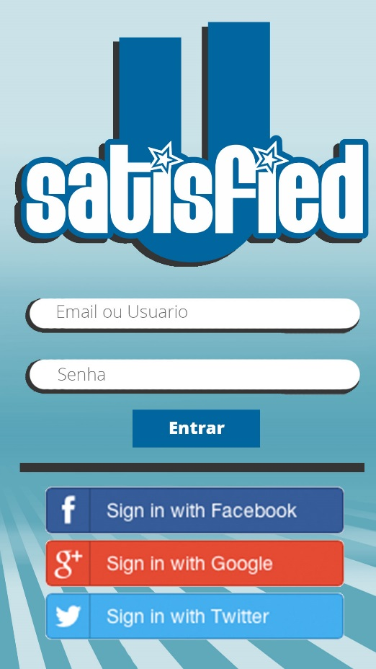

### Menu

No menu inicial há duas opções para o jogador, esta tela só será vista na primeira interação do usuário com o jogo ou quando encerrar uma sessão (Figura 3).

Pressionando o dedo sobre a marcação de “Opções”, o jogador é levado para a tela de *“Opções”*.

Pressionando o dedo sobre a marcação de “Jogar”, o jogador é levado para a tela de *Seleção de avatar.*

Figura 3 - Fluxo de tela: Menu



### Opções

* Mudar a localização (linguagem)
* Habilitar links de redes sociais: Twitter, Facebook, Facebook Game, aplicativos vinculados do Celular, Google, e-mails etc...
* Verificar os termos de uso do jogo;
* Limpar dados para iniciar um novo jogo;
* Adicionar amigos de redes sociais

### Seleção de avatar

* O jogador escolhera uma das opções de avatar disponível clicando sobre a sua silhueta, ou mudando sua escolha deslizando o dedo para as laterais da tela(Figura 4).
* Com um toque sobre a caixa do lado direito, ela recebe o cursor de texto e aciona o teclado virtual para a entrada do nome do personagem.
* Clicando no botão do lado inferior direito o jogador segue para a tela de *Customização de avatar.*

Figura 4 - Fluxo de tela: Seleção de avatar

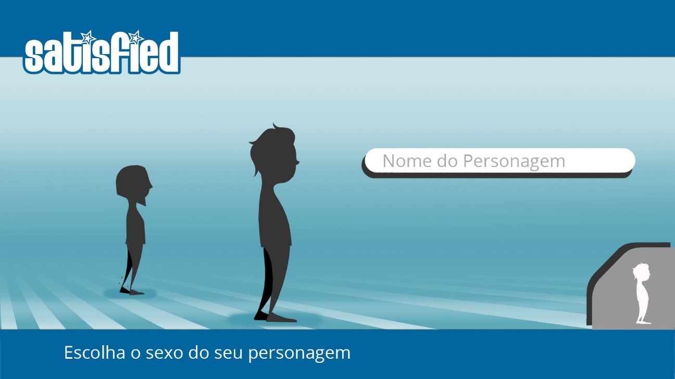

### Customização de avatar

O avatar selecionado se dispõe ao lado esquerdo e ao lado direito surge uma interface de edição (Figura 5), cada etapa da edição personaliza o personagem de maneira especifica, porém escolhida pelo jogador, as etapas são descritas com maiores detalhes na sessão 2.6 Avatares.

Figura 5 - Fluxo de telas: Customização de avatar

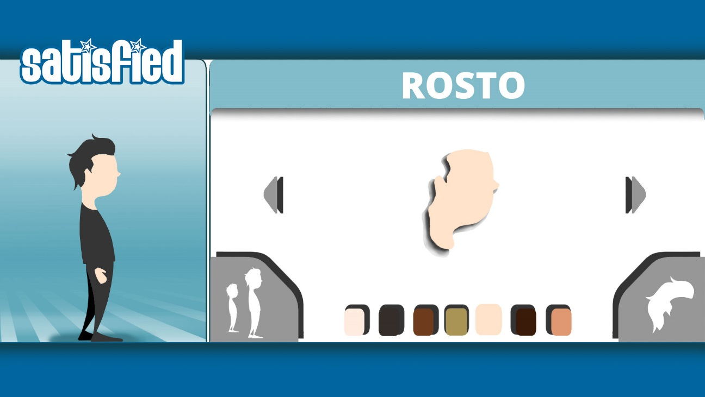

### Resiliência preferencial

Após a personalização do seu avatar o jogador irá escolher a resiliência da sua preferência. Na interface de escolha, agora aparece um carrossel com as 4 resiliências, para que o jogador selecione uma delas de acordo com sua preferência. Para auxilia-lo, um descritivo para cada uma delas irá aparecer (Figura 6).

Ao mudar as opções o avatar do jogador reage com animações correspondentes a resiliência ativada.

A referência selecionada irá promover um bônus nas atividades provenientes da resiliência escolhida.

Figura 6 - Fluxo de telas: Resiliência preferencial

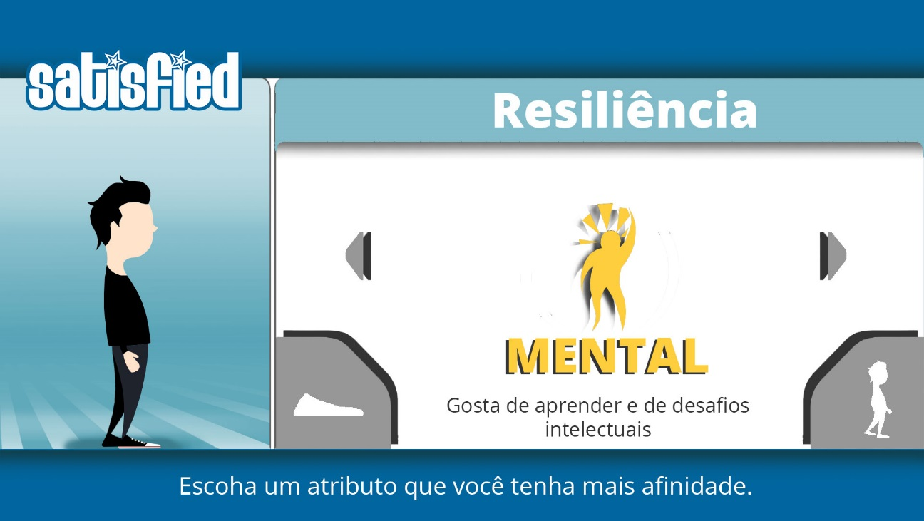

### Administração de Perfil

* Painel de Resiliência
* Painel de perfil
* Editar Avatar
* Verificar registro de jogo (tempo outras linhas de tempo, placares de líderes)

### Tela de Placar de lideres

* Verificação do placar geral
* Filtro para lista de placar com amigos;
* Ocultar do placar;

### Tela principal

Na tela principal do jogo ocorre o gerenciamento da linha do tempo onde o jogador é capaz de administrar seus recursos e ações (Figura 7), As HUDs do jogo aparecem e é possível iniciar a manipulações de suas atividades arrastando os ícones de atividades para a linha do tempo.

Figura 7 - Fluxo de telas: Tela principal

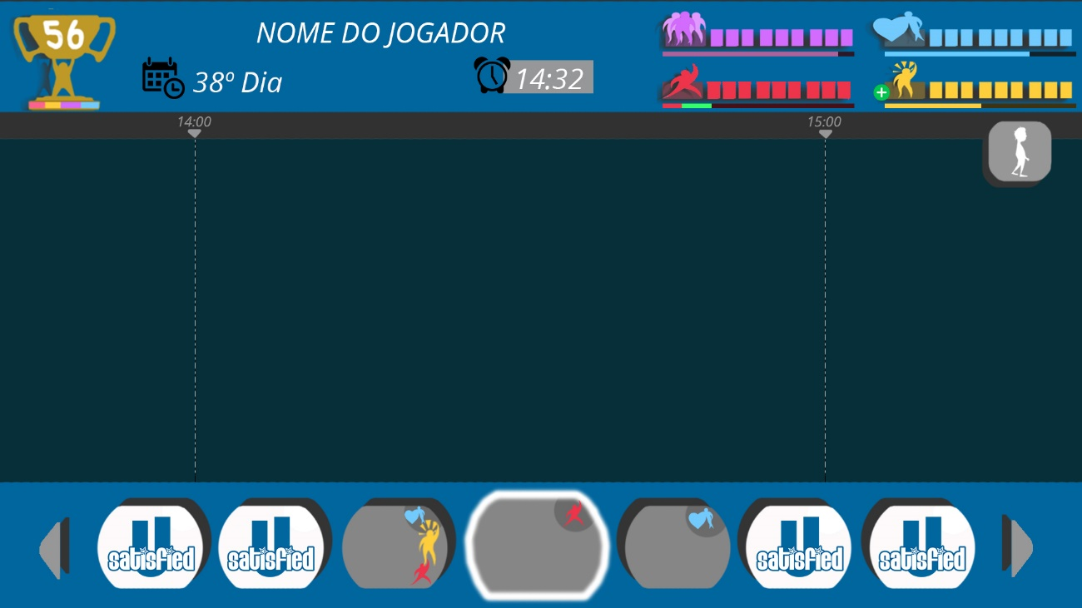

#### Linha do Tempo

Nesta seção da tela principal ocorre o jogo. Nela o jogador posiciona as ações que deseja efetuar na sua linha do tempo que é dividida em horas, portanto, toda a atividade colocada dentro de um espaço entre uma hora e outra é considerada executada nesse intervalo de 1 hora como mostrada na Figura 8.

No lado superior esquerdo há um botão que executa o modo animação do jogo, como mostra a figura 8 por padrão o modo rápido[[26]](#footnote-27) é ativado enquanto o jogador não terminar todo o jogo, após isso o modo vida real[[27]](#footnote-28) ficará disponível também.

Figura 8 - Linha do tempo

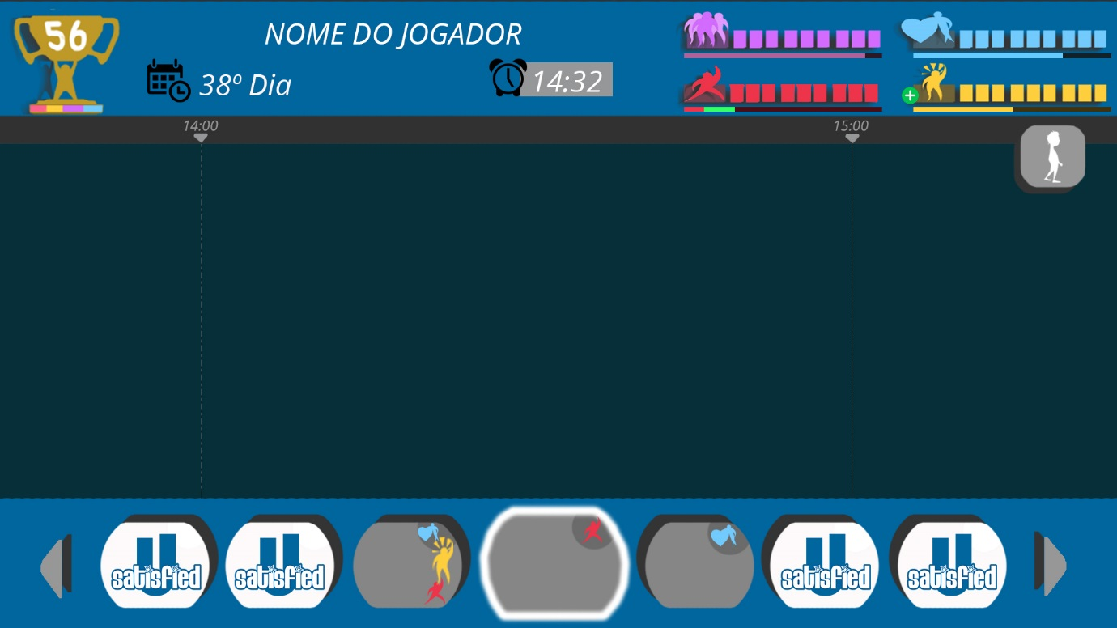

### Administração de Atividades

* Customizar cartas (mudar nome, criar novas e mudar imagem);
* Alertas de ações exteriores;
* Alerta de atividades estressantes
* Configurar o tempo das cartas;
* Comprar tecnologias e serviços;
* Fazer upgrade das cartas;

### Modo Animação

Durante o modo animação a linha do tempo criada pelo jogador é executada. Nela o avatar do personagem surge e começa a transitar entre as atividades fazendo gerar pontos de resiliências (Figura 8).

Os pontos de resiliências gerados ficam flutuando em torno do jogador até que elas possam ser coletadas na ação especifica “Dormir”[[28]](#footnote-29)

Figura 9 - Fluxo de telas: Modo Animação

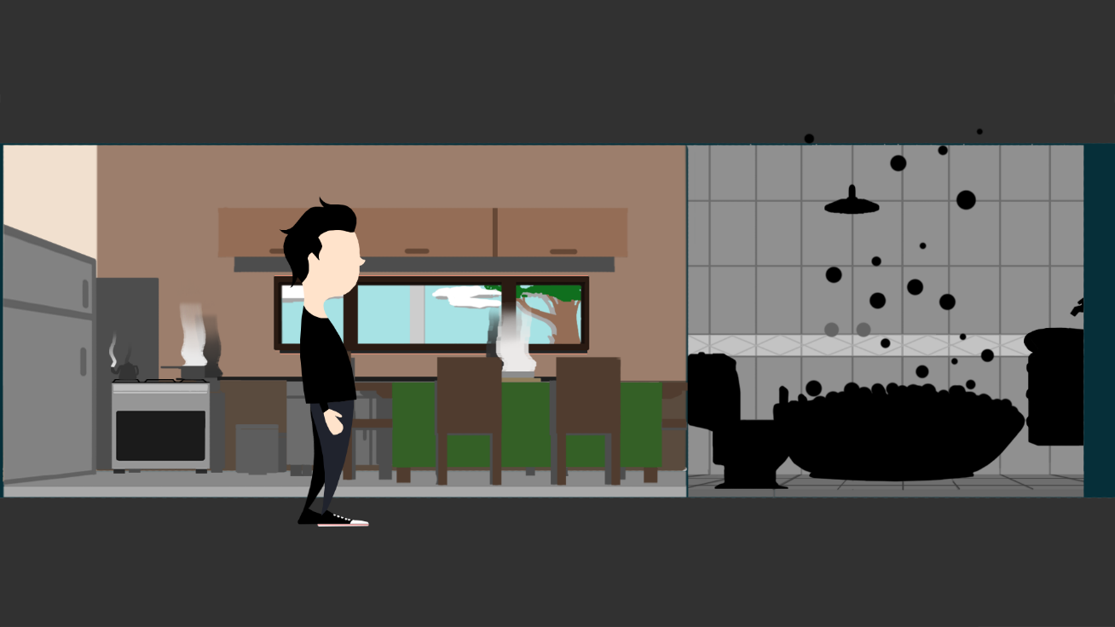

## Avatares

O avatar é a figura que o jogador tem controle durante o jogo ou parte dele, é com esse avatar que o jogador tem acesso ao mundo do jogo.

Em U-Satisfied o avatar é o representativo do jogador, que poderá ser customizado para melhor imersão e empatia com o jogador, já que o maior intuito do jogo é fazer o paralelo do jogador com seu avatar e estimular o engajamento e a reflexão sobre as ações do dia a dia.

O avatar será customizado podendo escolher entre os gêneros masculino e feminino, variações de rosto, corpo, cabelo, roupa e calçados assim como a variação desses em relação a cores.(Figura 10)

### Rosto

Define 12 formatos de rostos diferente, 6 masculinos e 6 femininos, é exibido um formato por vez (Tabela 1) e cores são dispostas para escolha (Tabela 2).

Tabela 1 - Referência de arquivos de rosto do avatar

|  |  |  |
| --- | --- | --- |
| Nome | Formato | Asset |
| Formato 1 | Masculino | Resource/Avatar/Heads/headM01.png |
| Formato 2 | Masculino | Resource/Avatar/Heads/headM02.png |
| Formato 3 | Masculino | Resource/Avatar/Heads/headM03.png |
| Formato 4 | Masculino | Resource/Avatar/Heads/headM04.png |
| Formato 5 | Masculino | Resource/Avatar/Heads/headM05.png |
| Formato 6 | Masculino | Resource/Avatar/Heads/headM06.png |
| Formato 1 | Feminino | Resource/Avatar/Heads/headF01.png |
| Formato 2 | Feminino | Resource/Avatar/Heads/headF02.png |
| Formato 3 | Feminino | Resource/Avatar/Heads/headF03.png |
| Formato 4 | Feminino | Resource/Avatar/Heads/headF04.png |
| Formato 5 | Feminino | Resource/Avatar/Heads/headF05.png |
| Formato 6 | Feminino | Resource/Avatar/Heads/headF06.png |

Tabela 2 - Referência de cor de pele do avatar

|  |  |  |
| --- | --- | --- |
| Cor | Nome da cor | RGB |
|  | Porcelain | R210 G187 B179 |
|  | PaleGold | R204 G177 B150 |
|  | Light | R203 G160 B134 |
|  | Gold | R169 G123 B091 |
|  | Olive | R157 G125 B085 |
|  | MediumDeep | R140 G102 B074 |
|  | Dark | R103 G065 B052 |
|  | DarkOlive | R110 G075 B054 |
|  | Ebony | R076 G046 B036 |

### Cabelo

Define 12 formatos de cabelos diferentes, 6 masculinos e 6 femininos (Tabela 3) com cores diferentes (Tabela 4), é exibido um formato por vez.

Tabela 3 - Referência de formatos de cabelo do avatar

|  |  |  |
| --- | --- | --- |
| Nome | Formato | Asset |
| Formato 1 | Masculino | Resource/Avatar/Hairs/hairM01.png |
| Formato 2 | Masculino | Resource/Avatar/Hairs/hairM02.png |
| Formato 3 | Masculino | Resource/Avatar/Hairs/hairM03.png |
| Formato 4 | Masculino | Resource/Avatar/Hairs/hairM04.png |
| Formato 5 | Masculino | Resource/Avatar/Hairs/hairM05.png |
| Formato 6 | Masculino | Resource/Avatar/Hairs/hairM06.png |
| Formato 1 | Feminino | Resource/Avatar/Hairs/hairF01.png |
| Formato 2 | Feminino | Resource/Avatar/Hairs/hairF02.png |
| Formato 3 | Feminino | Resource/Avatar/Hairs/hairF03.png |
| Formato 4 | Feminino | Resource/Avatar/Hairs/hairF04.png |
| Formato 5 | Feminino | Resource/Avatar/Hairs/hairF05.png |
| Formato 6 | Feminino | Resource/Avatar/Hairs/hairF06.png |

Tabela 4 - Referência de cores de cabelo do avatar

|  |  |  |
| --- | --- | --- |
| Cor | Nome da cor | RGB |
|  | Blood red | R198 G000 B030, |
|  | Light brown | R157 G098 B066 |
|  | Strewbarry blond | R203 G124 B046 |
|  | Blue | R000 G162 B232 |
|  | Pastel Pink | R255 G174 B201 |
|  | Light Blond | R255 G201 B014 |
|  | Blond | R251 G190 B079 |
|  | Purple | R163 G073 B164 |
|  | Black | R000 G000 B000 |

### Corpo

Define 6 formatos de cabelos diferentes, 3 masculinos e 3 femininos, (Tabela 5) é exibido um formato por vez.

Tabela 5 - Referência de formatos de corpo para avatar

|  |  |  |
| --- | --- | --- |
| Nome | Formato | Asset |
| Magro | Masculino | Resource/Avatar/Bodys/bodyM01.png |
| Normal | Masculino | Resource/Avatar/Bodys/bodyM02.png |
| Gordo | Masculino | Resource/Avatar/Bodys/bodyM03.png |
| Magro | Feminino | Resource/Avatar/Bodys/bodyF01.png |
| Normal | Feminino | Resource/Avatar/Bodys/bodyF02.png |
| Gordo | Feminino | Resource/Avatar/Bodys/bodyF03.png |

### Roupas

Define 12 formatos de roupas diferentes, 6 masculinos e 6 femininos, (Tabela 6) e uma cor (Tabela 7) é exibido um formato por vez.

Tabela 6 - Referência de formato de camisas do avatar

|  |  |  |
| --- | --- | --- |
| Nome | Formato | Asset |
| Formato 1 | Masculino | Resource/Avatar/Shirts/shirtM01.png |
| Formato 2 | Masculino | Resource/Avatar/Shirts/shirtM02.png |
| Formato 3 | Masculino | Resource/Avatar/Shirts/shirtM03.png |
| Formato 4 | Masculino | Resource/Avatar/Shirts/shirtM04.png |
| Formato 5 | Masculino | Resource/Avatar/Shirts/shirtM05.png |
| Formato 6 | Masculino | Resource/Avatar/Shirts/shirtM06.png |
| Formato 1 | Feminino | Resource/Avatar/Shirts/shirtF01.png |
| Formato 2 | Feminino | Resource/Avatar/Shirts/shirtF02.png |
| Formato 3 | Feminino | Resource/Avatar/Shirts/shirtF03.png |
| Formato 4 | Feminino | Resource/Avatar/Shirts/shirtF04.png |
| Formato 5 | Feminino | Resource/Avatar/Shirts/shirtF05.png |
| Formato 6 | Feminino | Resource/Avatar/Shirts/shirtF06.png |

Tabela 7 - Referência de cores para as camisas do avatar

|  |  |  |
| --- | --- | --- |
| Cor | Nome da Cor | RGB |
|  | Red | R255 G000 B000 |
|  | Blue | R000 G000 B255 |
|  | Green | R000 G255 B000 |
|  | Yellow | R255 G255 B000 |
|  | Gary | R128 G128 B128 |
|  | Cyan | R000 G255 B255 |
|  | Magenta | R255 G000 B255 |
|  | White | R255 G255 B255 |
|  | Black | R000 G000 B000 |

### Calças

Define 12 formatos de calças diferentes, 6 masculinos e 6 femininos, (Tabela 8) e uma cor (Tabela 9). É exibido um formato por vez.

Tabela 8 - Referência de formato de calças para avatar

|  |  |  |
| --- | --- | --- |
| Nome | Formato | Asset |
| Formato 1 | Masculino | Resource/Avatar/Pents/pentM01.png |
| Formato 2 | Masculino | Resource/Avatar/Pents/pentM02.png |
| Formato 3 | Masculino | Resource/Avatar/Pents/pentM03.png |
| Formato 4 | Masculino | Resource/Avatar/Pents/pentM04.png |
| Formato 5 | Masculino | Resource/Avatar/Pents/pentM05.png |
| Formato 6 | Masculino | Resource/Avatar/Pents/pentM06.png |
| Formato 1 | Feminino | Resource/Avatar/Pents/pentF01.png |
| Formato 2 | Feminino | Resource/Avatar/Pents/pentF02.png |
| Formato 3 | Feminino | Resource/Avatar/Pents/pentF03.png |
| Formato 4 | Feminino | Resource/Avatar/Pents/pentF04.png |
| Formato 5 | Feminino | Resource/Avatar/Pents/pentF05.png |
| Formato 6 | Feminino | Resource/Avatar/Pents/pentF06.png |

Tabela 9 - Referência de cores para calça de avatar

|  |  |  |
| --- | --- | --- |
| Cor | Nome da Cor | RGB |
|  | Red | R255 G000 B000 |
|  | Blue | R000 G000 B255 |
|  | Green | R000 G255 B000 |
|  | Yellow | R255 G255 B000 |
|  | Gary | R128 G128 B128 |
|  | Cyan | R000 G255 B255 |
|  | Magenta | R255 G000 B255 |
|  | White | R255 G255 B255 |
|  | Black | R000 G000 B000 |

### Sapatos

Define 6 formatos de sapatos diferentes (Tabela 10) e uma cor diferente (Tabela 11) e é exibido um formato por vez.

Tabela 10 - Referência de formato de sapatos de avatar

|  |  |  |
| --- | --- | --- |
| Nome | Formato | Asset |
| Formato 1 | Masculino/Feminino | Resource/Avatar/Shoes/shoes01.png |
| Formato 2 | Masculino/Feminino | Resource/Avatar/Shoes/shoes02.png |
| Formato 3 | Masculino/Feminino | Resource/Avatar/Shoes/shoes03.png |
| Formato 4 | Masculino/Feminino | Resource/Avatar/Shoes/shoes04.png |
| Formato 5 | Masculino/Feminino | Resource/Avatar/Shoes/shoes05.png |
| Formato 6 | Masculino/Feminino | Resource/Avatar/Shoes/shoes06.png |

Tabela 11 - Referência de cor de sapato de avatar

|  |  |  |
| --- | --- | --- |
| Cor | Nome da Cor | RGB |
|  | Red | R255 G000 B000 |
|  | Blue | R000 G000 B255 |
|  | Green | R000 G255 B000 |
|  | Yellow | R255 G255 B000 |
|  | Gary | R128 G128 B128 |
|  | Cyan | R000 G255 B255 |
|  | Magenta | R255 G000 B255 |
|  | White | R255 G255 B255 |
|  | Black | R000 G000 B000 |

### Acessórios

Define 6 formatos de assessórios diferentes (Tabela 12) e uma cor (Tabela 13), é exibido um formato por vez.

Tabela 12 - Referência de formato de acessórios de avatar

|  |  |  |
| --- | --- | --- |
| Nome | Formato | Asset |
| Formato 1 | Masculino/Feminino | Resource/Avatar/Others/other01.png |
| Formato 2 | Masculino/Feminino | Resource/Avatar/Others/other02.png |
| Formato 3 | Masculino/Feminino | Resource/Avatar/Others/other03.png |
| Formato 4 | Masculino/Feminino | Resource/Avatar/Others/other04.png |
| Formato 5 | Masculino/Feminino | Resource/Avatar/Others/other05.png |
| Formato 6 | Masculino/Feminino | Resource/Avatar/Others/other06.png |

Tabela 13 - Referência de cores de acessórios de avatar

### Arte Conceito

Figura 10 - Avatares



### Referencias

## Outros Jogadores

O jogador terá acesso as estatísticas dos demais amigos vinculados no jogo e de suas redes sociais, embora não haja uma interação direta, é possível identificar amizades e verificar o progresso através de rede social, medindo também suas conquistas por placares de líderes disponíveis no jogo.

Para uma versão futura, a interação entre players locais será disponibilizado, assim mais de um jogador pode compartilhar a mesma atividade gerando bônus de resiliências.

## Setups

Determina as áreas e as possibilidade de iniciação do personagem de início de execução, onde e como o jogador inicia o jogo, quais os seus estados e habilidades inicias.

### Setup Inicial

#### Avatar

Durante a escolha do avatar da personagem feminino é a escolha padrão do jogo, assim como os formatos das partes do avatar são selecionados como iniciais o arquivo com final “01”. Na paleta de cores as cores seguem a apresentação da cor mais clara para a mais escura segundo seu valor RGB como ordenação.

#### Resiliência preferencial

Durante a escolha de resiliência preferencial a tela é construída com as resiliências em ordem alfabética, portanto a primeira resiliência a aparecer em tela para escolha é a “Mental”;

#### Ações iniciais

O jogador inicia a partida com 4 ações iniciais, são elas “Alimentar”, “Descansar“, “Dormir” e “Higiene”, sua ordem de disposição no painel de ações é feita pelo seu *“id”.*

#### Resiliências e satisfação e dinheiro

O jogador inicia as resiliências e dinheiro com valor zero e a satisfação em nível 1(hum).

#### Informações da partida

Os valores de dias e de horas iniciam zerados e a data do calendário atualizada para a data atual do dispositivo.

#### Linha do tempo

A linha do tempo inicia vazia, seu posicionamento ao centro da tela fica referenciado a hora atual do dispositivo;

### Modo Vida Real

Neste modo a execução da linha do tempo no modo animação ocorre sincronizado com o horário do aparelho, e com frequentes checagem com horário do servidor de rede social, para evitar alterações de tempo indesejáveis. Durante o modo animação o avatar do jogador é exibido executando exatamente a ação programada para o horário vigente, em tempo real.

Este modo só estará disponível após todas as atividades base forem desbloqueadas, liberando o modo Vida Real, possibilitando utilizar o jogo como uma agenda gamificada.

### Modo Rápido

Neste modo a execução da linha do tempo no modo animação ocorre fora de sincronia, possibilitado o termino de execução de ações em cerca de 5 min, então 24horas dentro do jogo irá ser executado em média de 5 a 10 min dependendo do nível de complexidade da linha de tempo. Assim o jogador pode testar e executar diversas tarefas em um tempo curto passando mais tempo dentro do jogo.

Esta opção está disponível desde o início do jogo, podendo ser opcional após a liberação de todas as atividades básicas.

## Esquema de controles

### Tela de Toque

Os controles do jogo são determinados pela tela sensível ao toque e suas ações costumeiras, dependendo da interface ativa no momento as ações podem ter efeitos diferentes:

* *Um toque*: Seleciona um item ou painel tocado, e em objetos com a propriedade “focar” habilita a entrada de dados pelo teclado virtual;
* *Dois toques*: Entra no modo edição/ou mais informação do item tocado. Na linha do tempo dois toques significa a remoção da atividade da linha do tempo;
* *Pressionar e Arrastar ou Drag e Drop*: move o objeto tocado pressionado acompanhando o toque do jogador, as possibilidades de locais para poder locomover o objeto receberão um alerta visual (mudança de cor) indicando qual área está disponível para receber o objeto arrastado.;

### Mouse e Teclado

O jogo em seu formato de teste pode ser *emulado* no PC ou no “*ambiente web*” pode ser controlado pela sua correspondência ao toque: Mouse, com as mesmas características que o toque.

## Atividades – Cenários e Ações

Em U-Satisfied as ações dentro do jogo correspondem diretamente ao cenário onde o avatar se encontra, quando o avatar está praticando uma atividade (ação) ele obrigatoriamente está inserido em um cenário correspondente, por exemplo, sempre que o avatar do jogador está executando a ação de “Dormir” ele está sobre o cenário correspondente a esta ação, um ambiente que se correlacione com a ação de “Dormir”, e quando ele transitar para uma nova ação ele muda de cenário, por este motivo as “Ações” do jogo assim como os cenários neste GDD vamos tratar como “Atividades” entendendo que durante essa ação o avatar, além de executar uma ação, ele está inserido no cenário correspondente, assim podemos diferenciar quando estamos nos referindo à uma ação não relacionada a cenário como “Ação” estamos nos referindo a ações fora do contexto do jogo e quando estivermos utilizando a palavra “Atividades” estamos nos referindo diretamente as ações feitas pelo avatar dentro de seu cenário correspondente.

A seguir estão listadas todas as atividades que o jogador pode realizar em um nível básico, já que elas por si representam atividades genéricas e que englobam múltiplas atividades dentro dela.

As principais referências usadas na criação das atividades, quanto ao traço usado, foram os conceitos de artes de cenas para animações de estúdios como Pixar[[29]](#footnote-30) e Dreamworks[[30]](#footnote-31), sendo este um traço cartoon, com pintura e nível de detalhamento adequado para um jogo mobile, de forma que não fique simples e sem graça e nem cheio de detalhes e confuso.

O formato de exibição segue os moldes de objetos ou pedaços de cenários sobre uma base foi usada para dar mais dinamismo à linha do tempo, pois ao serem usadas, a linha do tempo receberá seus formatos específicos, fazendo com que mesmo que o jogador use mais de uma vez a ação no decorrer dos dias, ainda assim crie alguma surpresa quando a ação surgir, além de dar mais ênfase em itens específicos que representam cada cena e facilitar uma possível mudança para criação de ações em 3D.

Essa forma de apresentação teve como inspiração esculturas tradicionais e digitais, normalmente criadas com *massa clay[[31]](#footnote-32)* e zbrush[[32]](#footnote-33), respectivamente, e em tiles usados em jogos 2d/3d com vista ortogonal (Figura 11 - Referencia: Arte das Atividades.

Figura 11 - Referencia: Arte das Atividades

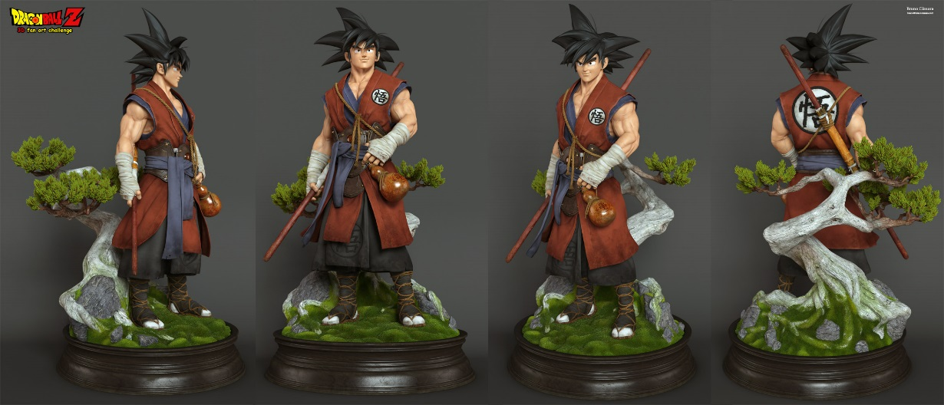

### Comemorar

A atividade comemorar quer trazer as ações comemorativas como aniversários, festas e feriados, esta atividade pode ser customizada pelo usuário para atender suas necessidades, porém as suas características econômicas dentro do jogo não se alteram de forma alguma. Confira a configuração na Tabela 14.

Tabela 14 - Ficha de Atividade: Comemorar

|  |  |  |  |
| --- | --- | --- | --- |
| Nome | Comemorar | Personalizável | Sim |
| Tempo | 1 | Upgrade | Não |
| Resiliência primaria | Emocional | Valor Max | 3 |
| Resiliência secundaria | Social | Valor Max | 2 |
| Resiliência terciária | - | Valor Max | 0 |
| Satisfação | - | Tipo | Nível 2 |
| Variações: Acontecem apenas para garantir a customização do jogador:  Festas, reuniões, aniversários, feriados. | | | |

### Comer

A atividade comer quer trazer as ações alimentícias, o ato de pausar para se alimentar durante o seu dia a dia, esta atividade pode ser customizada pelo usuário para atender suas necessidades, porém as suas características econômicas dentro do jogo se alteram conforme o seu posicionamento na linha do tempo. Confira a configuração na Tabela 15.

Para representar essa atividade foi escolhido uma mesa farta, que vai variar dependendo do horário que será usada, podendo ser um café da manhã ou um jantar (Figura 12).

Figura 12 - Comer

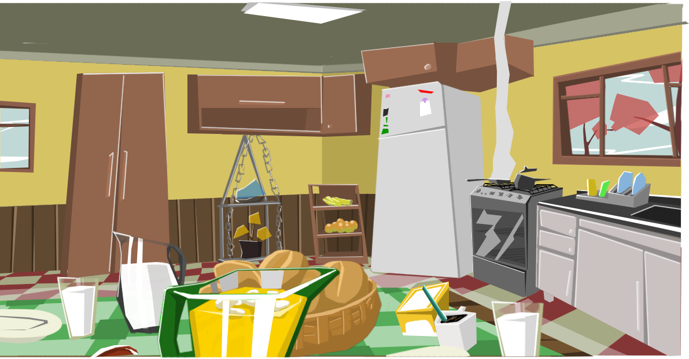

Tabela 15 - Ficha de Atividade: Comer

|  |  |  |  |
| --- | --- | --- | --- |
| Nome | Comer | Personalizável | Sim |
| Tempo | 1 | Upgrade | Sim – Hora |
| Resiliência primaria | Físico | Valor Max | 3 |
| Resiliência secundaria | Emocional | Valor Max | 2 |
| Resiliência terciária | - | Valor Max | 0 |
| Satisfação | - | Tipo | Nível 1 |
| Variações: Acontecem quando há mudança de tempo e posição na linha do tempo;  Café, Ceia, Almoço, Janta, Lanche e Snack | | | |

### Conversar

A atividade conversar quer trazer as ações de interação com outras pessoas no nível mais básico, o ato de pausar para interagir com uma outra pessoa durante o seu dia a dia, esta atividade pode ser customizada pelo usuário para atender suas necessidades, porém as suas características econômicas dentro do jogo não se alteram. Confira a configuração na Tabela 16.

Para representar esta atividade foram escolhidas pessoas reunidas formando uma roda com balões de conversa pairando sobre suas cabeças, dentro de cada balão tem uma figura que representa o tema da conversa que se desenrola (Figura 13).

Figura 13 - Conversar



Tabela 16 - Ficha de Atividade: Conversar

|  |  |  |  |
| --- | --- | --- | --- |
| Nome | Conversar | Personalizável | Sim |
| Tempo | 1 | Upgrade | Sim – Hora |
| Resiliência primaria | Social | Valor Max | 3 |
| Resiliência secundaria | Mental | Valor Max | 2 |
| Resiliência terciária | Emocional | Valor Max | 1 |
| Satisfação | - | Tipo | Nível 1 |
| Variações acontecem apenas para garantir a customização do jogador:  Chamada telefônica, Reuniões, encontros. | | | |

### Descansar

A atividade descansar quer trazer as ações de pausa no nível mais básico, o ato de pausar suas atividades durante o seu dia a dia, esta atividade não pode ser customizada pelo usuário e suas características econômicas dentro do jogo não se alteram. Confira a configuração na Tabela 17.

Para sua representação foi proposto uma poltrona confortável, televisão e uma bebida em cima da mesa representam o descanso, a ideia foi deixar a carta a mais genérica possível, pois o descanso é diferente para cada pessoa Figura 14

Figura 14 - Descansar

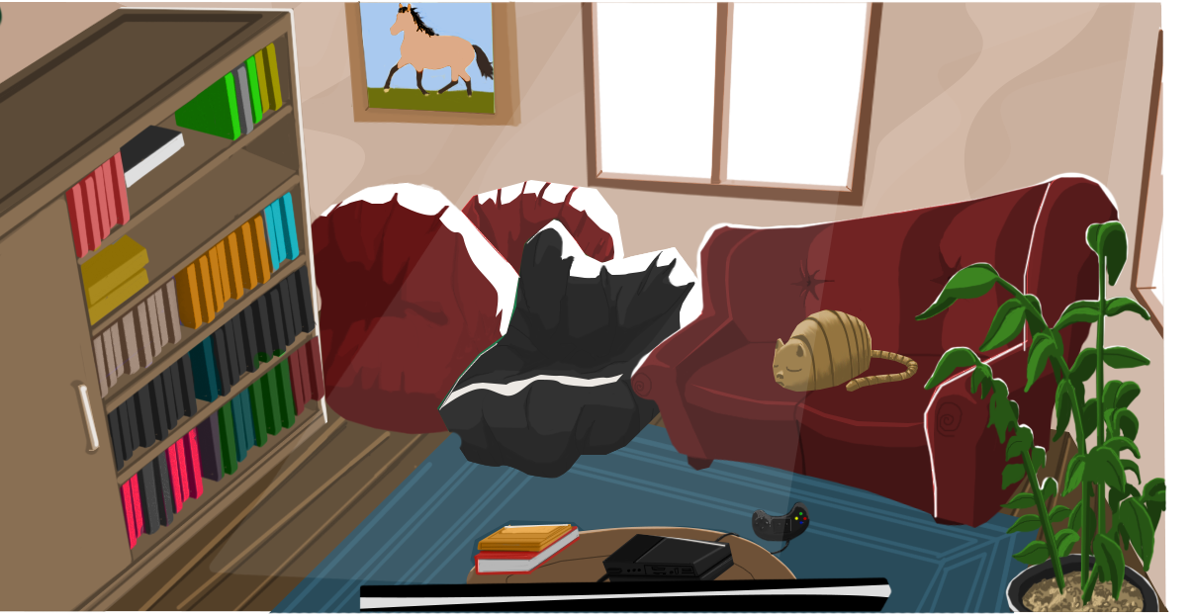

Tabela 17 - Ficha de Atividade: Descansar

|  |  |  |  |
| --- | --- | --- | --- |
| Nome | Descansar | Personalizável | Não |
| Tempo | 1 | Upgrade | Não |
| Resiliência primaria | Mental | Valor Max | 2 |
| Resiliência secundaria | Físico | Valor Max | 1 |
| Resiliência terciária | - | Valor Max | 0 |
| Satisfação | - | Tipo | Nível 1 |
| Variações não acontecem. | | | |

### Divertir

A atividade divertir quer trazer as ações de interação diversão no nível mais básico, o ato de se distrair e se divertir sozinho ou com pessoa durante o seu dia a dia, esta atividade pode ser customizada pelo usuário para atender suas necessidades, porém as suas características econômicas dentro do jogo não se alteram. Confira a configuração na Tabela 18.

Para representar esta atividade foi escolhido uma cena de um parque de diversão, a ideia aqui é mostrar um local de diversão em que o jogador possa reconhecer facilmente, com cores vivas e movimento (Figura 15).

Figura 15 - Divertir

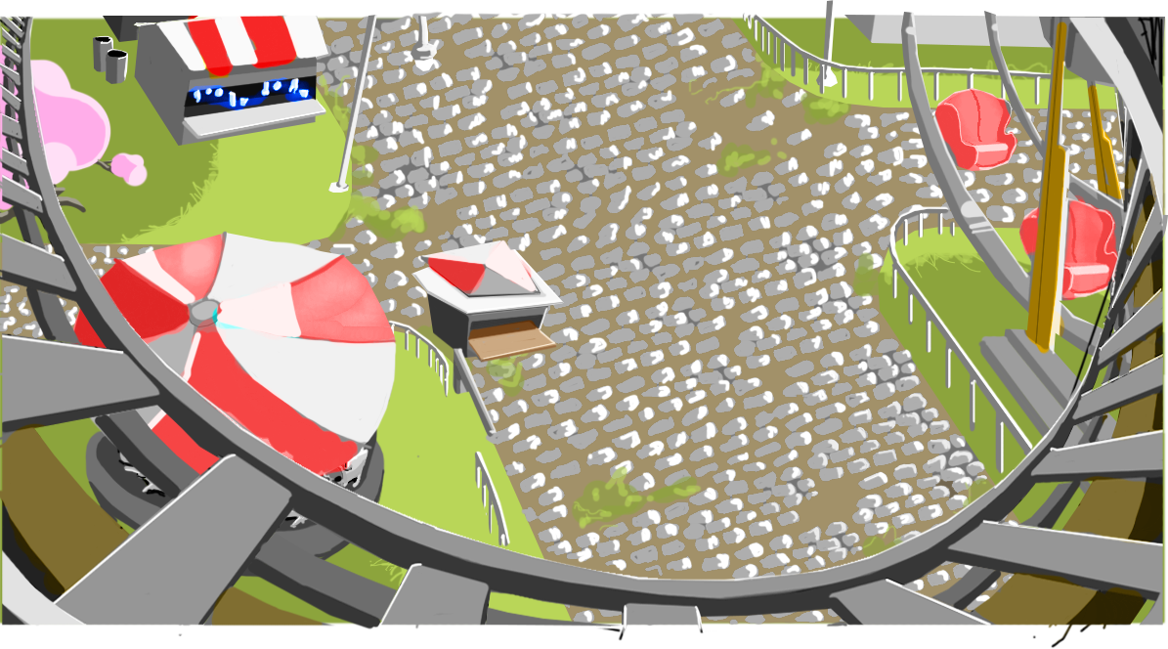

Tabela 18 - Ficha de Atividade: Divertir

|  |  |  |  |
| --- | --- | --- | --- |
| Nome | Divertir | Personalizável | Sim |
| Tempo | 1 | Upgrade | Sim |
| Resiliência primaria | Mental/Físico | Valor Max | 3 |
| Resiliência secundaria | Emocional | Valor Max | 2 |
| Resiliência terciária | Social | Valor Max | 1 |
| Satisfação | - | Tipo | Nível 1 |
| Variações acontecem em upgrades conforme a evolução do jogador a carta é substituída por novas interações:  Jogar, passatempo, ouvir música, dançar, cantar, brincar | | | |

### Dormir

A atividade dormir quer trazer a ação de interromper as atividades por completo, fazendo com que as resiliências descansem a assumam sua posição normal, é a partir dessa atividade que o jogador poderá recolher as resiliências geadas pelas atividades passadas, e ficaram ativas para recolher com um tempo máximo. Ela é uma carta especial, e está sempre ativa. Confira a configuração na Tabela 19.

A representação de dormir básica é uma imagem de um céu estrelado, dependendo do horário que o jogador utilizar a carta, haverá mudanças no céu, tornando-o dia ou noite (Figura 16).

Figura 16 - Dormir



Tabela 19 - Ficha de Atividade: Dormir

|  |  |  |  |
| --- | --- | --- | --- |
| Nome | Dormir | Personalizável | Não |
| Tempo | 4-8 h | Upgrade | Não |
| Resiliência primaria | - | Valor Max | - |
| Resiliência secundaria | - | Valor Max | - |
| Resiliência terciária | - | Valor Max | - |
| Satisfação | Recolher | Tipo | Permanente |
| Variações. Não há.  Tempo de recolher satisfação até a próxima ação de dormir ou uma ação vazia | | | |

### Espiritualidade

A atividade espiritualidade quer trazer as ações de interação internas das pessoas no nível mais básico, o ato de refletir e se conectar com seu eu interior ou exterior durante o seu dia a dia, esta atividade pode ser customizada pelo usuário para atender suas necessidades, porém as suas características econômicas dentro do jogo não se alteram. Confira a configuração na Tabela 20.

Tabela 20 - Ficha de atividade: Espiritualidade

|  |  |  |  |
| --- | --- | --- | --- |
| Nome | Espiritualidade | Personalizável | Sim |
| Tempo | 1 | Upgrade | Não |
| Resiliência primaria | Emocional | Valor Max | 3 |
| Resiliência secundaria | Mental | Valor Max | 2 |
| Resiliência terciária | Social | Valor Max | 1 |
| Satisfação | - | Tipo | Nível 2 |
| Variações acontecem apenas para garantir a customização do jogador:  Reuniões, orações, meditação | | | |

### Esportes

A atividade esportes quer trazer as ações desportivas praticadas pelo jogador, o ato de praticar um esporte com algum nível de durante o seu dia a dia, esta atividade pode ser customizada pelo usuário para atender suas necessidades, porém as suas características econômicas dentro do jogo não se alteram, esta carta tem também a habilidade de gerar novas cartas conforme o jogador customiza, e pode haver cartas de esportes disponíveis conforme as atividades externas são habilitadas, estas com habilidades diferentes da genérica. Confira a configuração na Tabela 21.

Tabela 21 - Ficha de atividade: Esportes

|  |  |  |  |
| --- | --- | --- | --- |
| Nome | Esportes | Personalizável | Sim + externas |
| Tempo | 1 | Upgrade | Sim + Tempo |
| Resiliência primaria | Físico/Social | Valor Max | 3 |
| Resiliência secundaria | Emocional | Valor Max | 2 |
| Resiliência terciária | Mental | Valor Max | 1 |
| Satisfação | - | Tipo | Nível 2 |
| Variações acontecem para garantir a customização do jogador:  Futebol, Natação, Judô e Corrida. A frequência da atividade gera bônus. | | | |

### Estudar

A atividade estudar quer trazer as ações de educação e aprendizado em seu nível mais básico, o ato de dedicar o tempo a estudar seja em casa ou em alguma instituição durante o seu dia a dia, esta atividade pode ser customizada pelo usuário para atender suas necessidades, porém as suas características econômicas dentro do jogo se alteram de acordo com o tempo e seu upgrade. Confira a configuração na Tabela 22.

Tabela 22 - Ficha de atividade: Estudar

|  |  |  |  |
| --- | --- | --- | --- |
| Nome | Estudar | Personalizável | Sim + externas |
| Tempo | 1 | Upgrade | Sim + Nova Carta |
| Resiliência primaria | Mental | Valor Max | 3 |
| Resiliência secundaria | Social | Valor Max | 2 |
| Resiliência terciária |  | Valor Max | 0 |
| Satisfação | - | Tipo | Nível 2 |
| Variações acontecem para garantir a customização do jogador:  Colégio, faculdade, especialização – A frequência e tempo de atividade geram bônus, fazer o upgrade da carta para novas especialidades também geram bônus. | | | |

### Ética

A atividade ética quer trazer as ações de comportamento como ideologias, e conflitos de comportamento das pessoas no nível mais básico, o ato de aderir ao comprometimento de seus ideais divulgando, discutindo ou aprimorando durante o seu dia a dia, esta atividade pode ser customizada pelo usuário para atender suas necessidades, porém as suas características econômicas dentro do jogo não se alteram. Confira a configuração na Tabela 23.

Para sua representação foi escolhidos um anjo e um demônio se encarando nessa cena, mostrando as boas e más escolhas do dia a dia (Figura 17).

Figura 17 - Ética



Tabela 23 - Ficha de atividade: Ética

|  |  |  |  |
| --- | --- | --- | --- |
| Nome | Ética | Personalizável | Sim |
| Tempo | 1 | Upgrade | Não |
| Resiliência primaria | Emocional | Valor Max | 3 |
| Resiliência secundaria | Mental | Valor Max | 2 |
| Resiliência terciária | Físico | Valor Max | 1 |
| Satisfação | - | Tipo | Nível 1 |
| Variações acontecem apenas para garantir a customização do jogador: | | | |

### Exercitar

A atividade exercitar quer trazer as ações de atividades físicas das pessoas no nível mais básico, o ato de caminhar, fazer pequenos exercícios de alongamento e caminhadas durante o seu dia a dia, estas atividades podem ser customizadas pelo usuário para atender suas necessidades, porém as suas características econômicas dentro do jogo não se alteram. Confira a configuração na Tabela 24.

Tabela 24 - Ficha de atividade: Esportes

|  |  |  |  |
| --- | --- | --- | --- |
| Nome | Esportes | Personalizável | Sim + externas |
| Tempo | 1 | Upgrade | Sim + Tempo |
| Resiliência primaria | Físico | Valor Max | 3 |
| Resiliência secundaria | Mental | Valor Max | 2 |
| Resiliência terciária | Emocional | Valor Max | 1 |
| Satisfação | - | Tipo | Nível 2 |
| Variações acontecem apenas para garantir a customização do jogador:  Malhar, Correr, Pedalar, Trilhar, Escalar, Dançar, Lutar. | | | |

### Higiene

A atividade higiene quer trazer as ações de atividades de limpeza e higiene pessoal no nível mais básico, o ato de ir ao banheiro, escovar os dentes, lavar as mãos durante o seu dia a dia, estas atividades não podem ser customizadas pelo usuário, porém as suas características econômicas dentro do jogo se alteram de acordo com o tempo executado. Confira a configuração na Tabela 25.

Para representar a higiene foi usado uma cena de banho, com uma banheira no centro e outros pequenos itens ao seu redor que dão mais cor e vida à cena. (Figura 18)

Figura 18 - Higiene

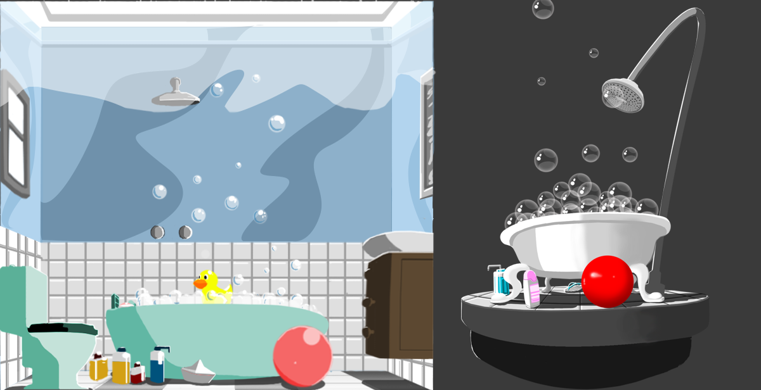

Tabela 25 - Ficha de atividade: Higiene

|  |  |  |  |
| --- | --- | --- | --- |
| Nome | Higiene | Personalizável | Não |
| Tempo | 1 | Upgrade | Sim + Tempo |
| Resiliência primaria | Físico | Valor Max | 3 |
| Resiliência secundaria | Emocional | Valor Max | 2 |
| Resiliência terciária |  | Valor Max | 1 |
| Satisfação | - | Tipo | Nível 1 |
| Variações acontecem apenas para garantir a alteração de tempo:  Escovar dentes, pentear, lavar, cortar unhas, banho e banheiro | | | |

### Ler

A atividade ler quer trazer as ações de atividades de leitura no nível mais básico, o ato ler periódicos, obras e outros frutos da literatura durante o seu dia a dia, estas atividades podem ser customizadas pelo usuário, porém as suas características econômicas dentro do jogo não se alteram. Confira a configuração na Tabela 26.

Tabela 26 - Ficha de atividade: Ler

|  |  |  |  |
| --- | --- | --- | --- |
| Nome | Ler | Personalizável | Sim |
| Tempo | 1 | Upgrade | Não |
| Resiliência primaria | Mental | Valor Max | 3 |
| Resiliência secundaria | - | Valor Max | 2 |
| Resiliência terciária | - | Valor Max | 1 |
| Satisfação | - | Tipo | Nível 2 |
| Variações acontecem apenas para garantir a alteração de tempo:  Revistas, jornais, magazines, livros e Hqs. | | | |

### Limpar

A atividade limpar quer trazer as ações de atividades de higiene de ambiente no nível mais básico, o ato fazer limpezas durante o seu dia a dia, estas atividades podem ser customizadas pelo usuário, porém as suas características econômicas dentro do jogo não se alteram. Confira a configuração na Tabela 27.

Tabela 27 - Ficha de atividade: Limpar

|  |  |  |  |
| --- | --- | --- | --- |
| Nome | Limpar | Personalizável | Sim |
| Tempo | 1 | Upgrade | Não |
| Resiliência primaria | Físico | Valor Max | 3 |
| Resiliência secundaria | Social | Valor Max | 2 |
| Resiliência terciária | - | Valor Max | 1 |
| Satisfação | - | Tipo | Nível 2 |
| Variações acontecem apenas para garantir a alteração de tempo:  Lavar roupas, lavar louças, varrer. | | | |

### Passear

A atividade passear quer trazer as ações de atividades de passeio fora do ambiente comum mais básico, o ato se locomover até u ambiente próximo e de aspecto casual durante o seu dia a dia, estas atividades podem ser customizadas pelo usuário, porém as suas características econômicas dentro do jogo se alteram. Confira a configuração na Tabela 28.

Nesta atividade temos representado o pedaço de um parque, lembrando o caminhar, corrida e demais atividades ao ar livre (Figura 19).

Figura 19 - Passear

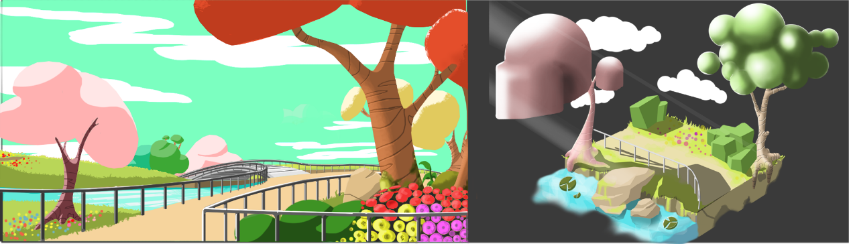

Tabela 28 - Ficha de atividade: Passear

|  |  |  |  |
| --- | --- | --- | --- |
| Nome | Passear | Personalizável | Sim |
| Tempo | 1 | Upgrade | Sim |
| Resiliência primaria | Emocional/Social | Valor Max | 3 |
| Resiliência secundaria | Físico | Valor Max | 2 |
| Resiliência terciária | Mental | Valor Max | 1 |
| Satisfação | - | Tipo | Nível 1 |
| Variações acontecem apenas para garantir a alteração de tempo:  Praças, shows, exposições, viajar, cinema, teatro | | | |

### Profissão

A atividade profissão quer trazer as ações de atividades relativa ao aprendizado e aplicação de uma competência a nível profissional, o ato estudar e se aprimorar em um determinado ramo profissional no seu dia a dia, estas atividades podem ser customizadas pelo usuário, porém as suas características econômicas dentro do jogo se alteram. Confira a configuração na Tabela 29.

Tabela 29 - Ficha de atividade: Profissão

|  |  |  |  |
| --- | --- | --- | --- |
| Nome | Profissão | Personalizável | Sim |
| Tempo | 1 | Upgrade | Sim |
| Resiliência primaria | \* | Valor Max | 3 |
| Resiliência secundaria | \* | Valor Max | 2 |
| Resiliência terciária | \* | Valor Max | 1 |
| Satisfação | - | Tipo | Nível 4 |
| Variações acontecem apenas para garantir a alteração de tempo:  \* Cada profissão estimula e exige aspectos diferentes eles serão compreendidos a medida que o jogador se dispõe as atividades. | | | |

### Relacionar

A atividade relacionar quer trazer as ações de atividades relativa ao relacionamento entre pessoas no nível mais básico, o ato de se aproximar, de conhecer ou passar o tempo com outras pessoas no seu dia a dia, estas atividades podem ser customizadas pelo usuário, porém as suas características econômicas dentro do jogo se alteram e permitem a interação com outros jogadores dentro do jogo. Confira a configuração na Tabela 30.

Tabela 30 - Ficha de atividade: Relacionar

|  |  |  |  |
| --- | --- | --- | --- |
| Nome | Relacionar | Personalizável | Sim |
| Tempo | 1 | Upgrade | Sim |
| Resiliência primaria | Social | Valor Max | 3 |
| Resiliência secundaria | Emocional | Valor Max | 2 |
| Resiliência terciária | \_ | Valor Max | 1 |
| Satisfação | - | Tipo | Nível 3 |
| Variações acontecem apenas para garantir a alteração de tempo:  Amigos, amantes, familiares, parentes, filhos, incluindo a opção de ligar atividades com amigos em rede social, e lista personalizada de líderes por grupo de amigos. | | | |

### Religião

A atividade religião quer trazer as ações de atividades relativa ao compromisso religioso no nível mais básico, o ato de cumprir seus preceitos religiosos no seu dia a dia, estas atividades podem ser customizadas pelo usuário, porém as suas características econômicas dentro do jogo não se alteram. Confira a configuração na Tabela 31.

Tabela 31 - Ficha de atividade: Religião

|  |  |  |  |
| --- | --- | --- | --- |
| Nome | Religião | Personalizável | Sim |
| Tempo | 1 | Upgrade | Não |
| Resiliência primaria | Emocional | Valor Max | 3 |
| Resiliência secundaria | Mental | Valor Max | 2 |
| Resiliência terciária | Social | Valor Max | 1 |
| Satisfação | - | Tipo | Nível 2 |
| Variações acontecem apenas para garantir a alteração de tempo:  Amigos, amantes, familiares, parentes, filhos, incluindo a opção de ligar atividades com amigos em rede social, e lista personalizada de líderes por grupo de amigos. | | | |

### Serviços

A atividade serviço quer trazer as ações de atividades relativa atendimento de serviços a nível profissional, o ato de contratar serviços para economizar tempo em seu dia a dia, estas atividades podem ser customizadas pelo usuário, porém as suas características econômicas dentro do jogo se alteram, formando novas atividades de serviços exclusivos cada qual com sua definição, porem elas ajudam apenas a economizar tempo e não trazem modificação nas resiliências. Confira a configuração na Tabela 32.

Tabela 32 - Ficha de atividade: Serviços

|  |  |  |  |
| --- | --- | --- | --- |
| Nome | Serviços | Personalizável | Sim |
| Tempo | Dinheiro | Upgrade | Não |
| Resiliência primaria | - | Valor Max | 0 |
| Resiliência secundaria | - | Valor Max | 0 |
| Resiliência terciária | - | Valor Max | 0 |
| Satisfação | - | Tipo | Nível 3 |
| Variações acontecem apenas para garantir a alteração de tempo:  As ações disponíveis aqui apenas economizam o tempo melhorando a execução de ouras atividades básicas. | | | |

### Tecnologia

A atividade Tecnologia quer trazer as ferramentas para as atividades relativas a tecnologia empregada a nível pontual, o ato de utilizar ferramentas e obter tecnologia em seu dia a dia, estas atividades podem ser customizadas pelo usuário, porém as suas características econômicas dentro do jogo se alteram formando novas atividades de tecnologia exclusivos cada qual com sua definição, porem elas ajudam apenas melhoram a obtenção de resiliências. Confira a configuração na Tabela 33.

Tabela 33 - Ficha de atividade: Tecnologia

|  |  |  |  |
| --- | --- | --- | --- |
| Nome | Tecnologia | Personalizável | Sim |
| Tempo | Dinheiro | Upgrade | Não |
| Resiliência primaria | - | Valor Max | 0 |
| Resiliência secundaria | - | Valor Max | 0 |
| Resiliência terciária | - | Valor Max | 0 |
| Satisfação | - | Tipo | Nível 3 |
| Variações acontecem apenas para garantir a alteração de resiliência:  Tevês, Vestuários, remédios, celulares etc.. | | | |

### Trabalhar

A atividade trabalhar quer trazer as ações de atividades relativa a jornada de trabalho, o ato de empregar seu tempo em troca de lucros ou melhores resiliências em seu dia a dia, estas atividades podem ser customizadas pelo usuário, porém as suas características econômicas dentro do jogo se alteram de acordo com o tempo e atividade empregada. Confira a configuração na Tabela 34.

Tabela 34 - Ficha de atividade: Trabalhar

|  |  |  |  |
| --- | --- | --- | --- |
| Nome | Trabalhar | Personalizável | Sim |
| Tempo | 1 | Upgrade | Não |
| Resiliência primaria | Dinheiro | Valor Max | 0 |
| Resiliência secundaria | - | Valor Max | 0 |
| Resiliência terciária | - | Valor Max | 0 |
| Satisfação | - | Tipo | Nível 2 |
| Variações acontecem apenas para garantir a transição entre tempo e resiliências:  As ações disponíveis fornecem dinheiro para compra de tecnologia e serviços. | | | |

### Transporte

A atividade transporte quer trazer as ações de atividades relativa ao deslocamento entre pontos, o ato de se locomover entre um ponto e outro em seu dia a dia, estas atividades podem ser customizadas pelo usuário, porém as suas características econômicas dentro do jogo se alteram conforme o tipo de transporte. Confira a configuração na Tabela 35.

Tabela 35 - Ficha de atividade: Transporte

|  |  |  |  |
| --- | --- | --- | --- |
| Nome | Transporte | Personalizável | Sim |
| Tempo | 1 | Upgrade | Sim |
| Resiliência primaria | - | Valor Max | 0 |
| Resiliência secundaria | - | Valor Max | 0 |
| Resiliência terciária | - | Valor Max | 0 |
| Satisfação | - | Tipo | Nível 3 |
| Variações acontecem apenas para garantir a alteração de tempo:  Bicicleta, carros, motos, ônibus, trem avião etc. | | | |

## Atributos

Todos os valores atribuídos ao avatar do jogador são valores de atributos, alguns são diretamente influenciadores dentro do jogo outros apenas para questões de identificação e ordenação no jogo. Em U-Satisfied a composição de atributos não é fixa e não está sempre em progresso aumentado, elas representam unicamente a capacidade de absorção e de utilidade destes. (Tabela 36)

### Dinheiro

O atributo dinheiro tem uma relação indireta com as ações, ela indica os recursos acumulados pelo avatar, com este item é possível adquirir itens que aumentam as vantagens no uso do jogo. Representado por uma silhueta em forma de um bloco de notas de dinheiro.

### Emocional

O atributo emocional tem uma relação direta com a resiliência emocional. Ela representa os atributos emocionais do avatar como sua empatia, psique, emoções e personalidade. Representado por uma silhueta em forma de signo de uma pessoa ao lado do signo de um coração representando as emoções próprias.

O ícone emocional expõem o jogador, colocando-o frente a frente com suas emoções, o personagem apoiado em seu coração exposto torna evidente a importância do controle emocional do ser (Tabela 30).

### Físico

O atributo físico tem uma relação direta com a resiliência física. Ela representa os atributos físicos do avatar como sua saúde, movimento, resistência e constituição. Representado por uma silhueta em forma de signo de uma pessoa em movimento.

Para o seu ícone a personagem está em posição de corrida, simbolizando o movimento do corpo, vitalidade, disposição e vigor. (Tabela 30)

### Mental

O atributo mental tem uma relação direta com a resiliência mental. Ela representa os atributos mentais do avatar como sua inteligência, sabedoria, raciocínio e introspecção. Representado por uma silhueta em forma de signo de uma pessoa com a cabeça iluminada.

Para o ícone desta resiliência a personagem está de pé com pequenos símbolos pontiagudos em volta da cabeça (Tabela 30), simbolizando que o mesmo pensa, tem ideias, cria e se desenvolve intelectualmente, esses símbolos são comuns em desenhos animados.

### Satisfação

O atributo satisfação tem uma relação direta com a todas as resiliências do jogo. Ela representa o acumulo de atividades satisfatórias que geram para o avatar pontos de satisfação, é com estes pontos que a classificação de vitória se dá, quanto maior o ponto de satisfação maior o posto da pessoa no placar de líderes. Representado por uma em forma de signo de um troféu de uma pessoa erguendo uma estrela representação de aquisição de satisfação e vitória.

### Social

O atributo físico tem uma relação direta com a resiliência física. Ela representa os atributos físicos do avatar como sua saúde, movimento, resistência e constituição. Representado por uma silhueta em forma de signo de uma pessoa em movimento.

O ícone da resiliência social é representado pela união das pessoas, suas interações, troca de experiências e informações (Tabela 30), para isso a personagem é acompanhado de outros seres que com ele convivem: seus amigos, familiares e conhecidos.

### Tempo

O atributo tempo indica quanto tempo o avatar do jogador já se dispões dentro do jogo, ele representa o acumulo de tempo pelas ações totais do avatar até então. Representado por um signo de uma silhueta de um relógio.

### Arte Conceito

Para a construção dos símbolos de resiliências, tivemos como principal referência os símbolos de mesmo nomes usados por Jane McGonigal em seus trabalhos com o SuperBetter, Jane usa símbolos simples com poucos traços e que representam bem cada resiliência (Figura 19).

Figura 19 - Referência das Resiliências



Para o U-Satisfied fizemos o mesmo, porém, para que o símbolo ganhasse mais destaque, no lugar de traços foi usado um preenchimento total conforme tabela 36, fazendo com que a resiliência ganhasse mais visibilidade. Todas as resiliências possuem como principal figura, o próprio ser, para que fique bem claro para o jogador que aquele atributo o afeta diretamente, melhorando ou piorando sua qualidade de vida.

Tabela 30 - Resiliências

|  |  |  |  |
| --- | --- | --- | --- |
| Ícone | Nome | Cor (RGB) | Descrição |
| Icone_Emocional | Emocional | R102 G204 B255 | Tem uma boa autoestima e gosta de demonstrar afeição |
|  | Físico | R237 G052 B074 | Gosta de cuidar da saúde física e sua alimentação |
|  | Mental | R255 G204 B060 | Gosta de aprender e dos desafios intelectuais |
|  | Social | R192 G106 B170 | Gosta de estar entre as pessoas e conviver bem com elas |
| D:\GoogleDrive\Immersive Games\TCC Usatisfied\Telas\Tela_principal.jpg | Satisfação | R204 G170 B070 | Valor acumulado para vitória no jogo, o quanto suas atividades renderam satisfação. |

## Habilidades

As habilidades se refere as opções únicas de cada jogador em alterar sua capacidade de executar determinada ação na sua interação direta.

### Resiliência Preferencial

Com a resiliência preferencial escolhida no início o jogo podendo ser alterada em partes especificas do jogo, durante a aquisição de um novo upgrade ou uso de atividade tecnologia ou serviços, o jogador obtém uma vantagem especial nas atividades ligadas aquela resiliência.

## Estados

O estado se refere a um estado de situação do avatar, que indica a situação atual do jogador, identificando diretamente a ação que está executando ou efeito que o personagem está sofrendo, por padrão o estado do jogador é não estar em nenhum estado.

### Estressado

Quando o jogador entra em estado estressado, não é possível realizar outras atividades que geraram esse estresse. O avatar ainda passa pelas atividades que geram estresse, porém não geram as recompensas previstas.

Para reverter essa restrição nas atividades o jogador deve cumprir tarefas, geralmente usar alguma pontuação de seus atributos para ultrapassar a dificuldade da atividade de estresse voltando a receber as bonificações dessa atividade.

O jogador é informado que se encontra neste estado pela aparência cansada e irritada que o seu avatar irá apresentar quando estiver nesse estado, as atividades que estiverem colocando o jogador nesse estado além de serem executadas sem a geração de recompensas pode ser ignorada pelo avatar, simplesmente não a executando.

## Mecânicas

Uma **mecânica é algo com o qual o jogador interage para criar ou auxiliar o *game play*.** (ROGERS, 2013) São listadas aqui as formas que o jogador tem de interagir com o jogo em forma de *game play* ou a construção do jogo

### Conselheiro (Adviser)

Para construir a mecânica visando a integração e o engajamento dos jogadores será criado uma mecânica chamada “conselheiro” onde o jogo irá capturar e verificar diversas atividades e fornecer aos jogadores dicas de novas atividades, de melhoria das atividades em execução e até mesmo uma forma de compartilhar e ganhar vantagens nos jogos de acordo com interação entre outros programas, jogos e pessoas. Para isso existem mecânicas especificas para esse tipo de atividade assim como uma inteligência artificial[[33]](#footnote-34) própria para a identificação e seleção de melhores conselhos

#### Sistema de Perfil e integração redes sociais

Será utilizado para identificação do usuário o padrão de autorização utilizada nos meios sociais de internet no caso mais especifico o “*Facebook Authentication*” e o “*Google Identity Platform*” ambos sistemas para verificar a autenticidade do jogador e poder coletar também informações de perfil como nome, localização e preferencias de navegação. Com essas informações a mecânica de conselheiro será alimentada com novas informações, também será utilizado para a mecânica de compartilhamento de atividades, e para construção de lista de amigos para o placar de líderes.

O jogo não armazena esses dados externos, mas é possível criar um perfil de autorização no próprio servidor do U-Satisfied e vincular para futuros acessos.

#### Sistema de integração com Apps

Juntamente com o sistema de perfil o jogo também contará com um sistema de integração com apps de terceiros instalado na plataforma do jogador para ajudar a compreender os hábitos e atividades do dia a dia do jogador como executar um aplicativo de corrida, fazer uma ligação, o jogo não captura nenhuma informação dentro desses aplicativo apenas identifica o uso e o tempo de uso deles e sugere a inserção dessas atividades no jogo como bônus.

#### Sistema de geolocalização

Pretendemos que o jogo leia também as localizações que o jogador transita no seu dia a dia, mais uma vez o jogo não verifica esses dados apenas sugere baseado na geolocalização do jogador fazer um *check-in* ou compartilhar um post em outra rede social.

### Organização de recursos

Esta mecânica visa o jogador organizar suas tarefas em ordem lógica e cronológica gerando assim o maior número de bonificação na execução de sua linha do tempo.

### Gerenciamento de recursos

Nem todas as atividades estão disponíveis ou podem ser utilizadas pelo jogador devido ao seu acumulo de resiliências, logo o uso de atividades é escasso devido ao tempo e suas possibilidades, assim como as exigências do seu avatar.

### Alocação de recursos

Utilizar uma atividade em determinado momento pode gerar bonificações ou mesmo vantagens em outras atividades subsequentes, controlar a entrada dessas atividades na linha do tempo também é a mecânica central do jogo.

## Perigos

Um **perigo** é uma mecânica que pode ferir ou matar o jogador, mas não tem inteligência. (ROGERS, 2013), são comumente mecânicas do ambiente e/ou cenário que aparecem para dificultar ou impedir a progressão do jogador de forma direta.

Embora o jogador não tenha uma morte diretamente representada pelo avatar, o jogador experimenta dificuldades em continuar o jogo normalmente.

### Atividades estressantes

Algumas atividades de acordo com seu uso excessivo ou uso com o personagem em estado de estresse podem gerar atividades estressantes. Estas são como as atividades normais, mas neste momento elas entram em modo de estresse, não gerando ganhos para o avatar e aumentando o seu nível de estresse, para superar esse perigo

O jogador é avisado que a atividade está em modo de estresse pois assim que ela entra um som de estilhaço de vidro é emitido quando o avatar executar a atividade que entrar em estresse, e a imagem da atividade também se modificará exibindo uma atividade deteriorada e pouco atraente, e a animação do avatar também irá demonstrar o incomodo de executar aquela ação em estresse.

### Desafios Cotidianos

Durante o avanço do jogo o avatar encontrara dentro de sua linha do tempo atividades de desafios, geralmente relacionadas a suas pendencias, falta ou excesso de atividades de uma determinada resiliência podem trazer desafios que irão ocupar espaço na sua linha de tempo, impedindo de utilizar aquele tempo para atividades de ganho. Até que o desafio seja superado, utilizando outra atividade, ou acumulo de algum atributo, o jogador está impedido de alocar atividades no espaço de tempo que agora ocupa o desafio.

## Enigmas/Quebra-cabeças

Um enigma é a exigência em que a pessoa queria resolve-lo use suas “habilidades de raciocínio” para avaliar e determinar uma solução potencial para o desafio, e não simplesmente suas “habilidades de reflexos” físicas e mentais. (SCHUYTEMA, 2008).

Em U-Satisfied a capacidade de equilibrar as ações com o tempo em sua mecânica básica é o grande quebra-cabeças proposto além da própria dificuldade em alocar atividades para cobrir uma demanda, a falta de tempo para executar as atividades necessárias que é a mecânica do jogo já corresponde ao quebra-cabeça pretendido.

## Placares de Líderes

São listas de classificação dos jogadores da maior pontuação até a menor, todos os jogadores registrados em U-Satisfied são automaticamente listados em um placar de líderes da maior pontuação atual de satisfação a menor. O placar de líderes tem particularidades distintas explicadas a seguir.

### Placar Anual

Todos os placares de líderes em U-Satisfied têm um tempo útil de uma temporada ou um ano de jogo, dentro desse um ano a classificação é revisada, após esse período os dados de classificação são reiniciados, mantendo a pontuação de satisfação sem alteração, mas a sua relevância para a posição da lista é nivelada com todos os jogadores para o próximo período.

#### Placar Geral

Representa o placar de líderes com todos os participantes que possuem registro dentro do jogo. É representado por seu avatar, nome, pontuação de satisfação e tempo de jogo.

#### Placar de Amigos

Como o placar geral, este é um placar de filtro, onde o jogador pode filtrar os usuários pelos seus amigos (rede social ou o próprio jogo) para que possa verificar sua situação no placar em relação a estes.

## HUDs

### Painel de Recursos

Figura 20 - Painel de recursos



O painel de recurso é a HUD principal do jogo com ela o jogador acompanha as principais informações do avanço do seu jogo (Figura 20)

Ela contém as informações do Nome do jogador, pontos de satisfação, total de dias dentro do jogo, horas acumuladas para execução da linha do tempo, e a representação das quatro resiliências.

Figura 21 - HUD de Satisfação

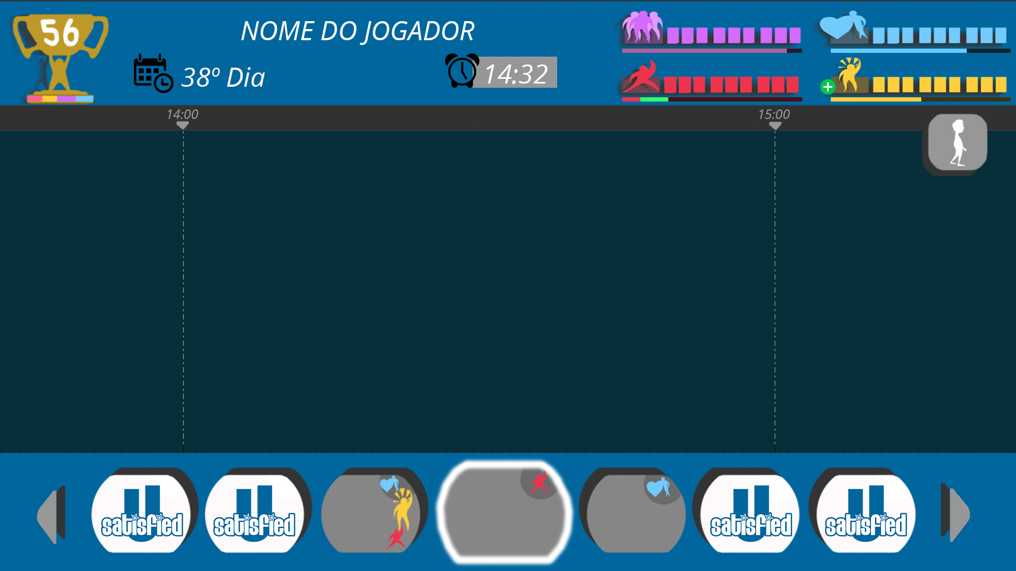

Aqui o jogador acompanha sua evolução no jogo quanto maior o número maior a satisfação adquirida e melhor sua colocação no placar de líderes. (Figura 21)

Figura 22 - Informações do jogador



Nesta sessão o jogador acompanha se esta logado através de seu nome do jogador, a quantidade de vezes que já executou a linha do tempo é indicada pelos dias dentro do jogo e o horário previsto para a próxima o fim da execução da linha do tempo (Figura 22).

Figura 23 - HUD Resiliências



Nesta sessão o jogador acompanha a evolução de suas resiliências, existem 9 barras independentes para cada uma das resiliências, elas representam o acumulo de resiliências diárias estes pontos são usados para fazer upgrades nas cartas, superar desafios e habilitar o uso de novas cartas (Figura 15). Abaixo delas está uma barra horizontal, nela indica o acumulo de resiliência atual, ela é dividida em dois momentos. A primeira vez que a barra enche é com a cor verde, conforme o jogador monta a sua linha do tempo, a barra verde enche informando ao jogador o quanto da resiliência o jogador pode acumular com a sua linha do tempo, é uma prévia do que o jogador vai receber se toda a linha do tempo for executada por completo. Conforme o jogador efetivamente recolhe os pontos gerado das atividades a barra verde é coberta por uma barra da cor da resiliência, indicando o ganho permanente daquela atividade. Uma vez que está barra se enche por completo pela cor da resiliência o jogador ganha uma barra fixa da resiliência ganhando uma das nove barras.

A resiliência preferencial também é indicada na HUD por um sinal de “+” ao lado do ícone da resiliência escolhida.

### Painel de Atividades

Figura 24 - Painel de Atividades

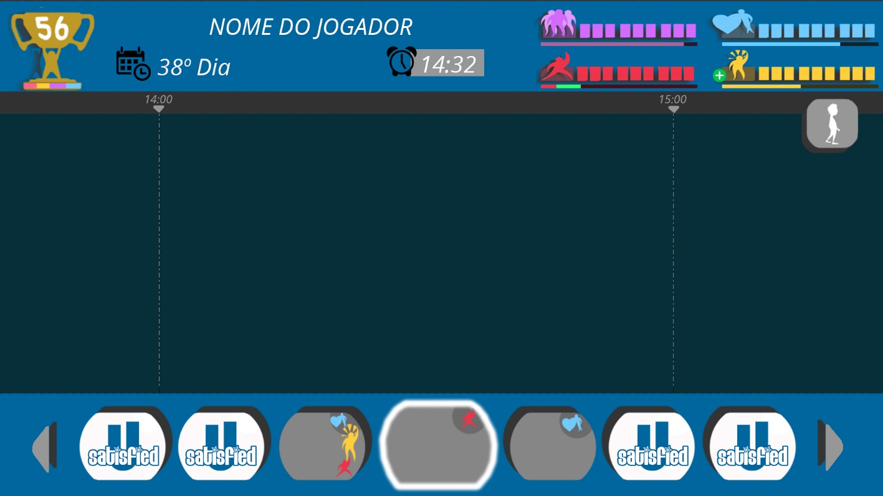

A HUD de atividades contém a lista com todas as atividades básicas e customizadas do jogador, é um menu móvel que pode se mover para ambos os lados retrocedendo sempre a primeira atividade, menu infinito, (Figura 24). As atividades disponíveis para o uso ficarão expostas com sua arte visível, as ações ainda indisponíveis ficam ocultas com o logo do U-Satisfied, cada atividade tem sua ilustração, nome da carta e indicação de qual resiliência ela é favorável, o jogador pode com um toque selecionar a carta e clicando duas vezes entrar no modo de gerenciamento daquela carta, podendo alterar nome, imagem e outras personalizações.

Ao arrastar a atividade para a linha do tempo uma imagem semelhante à do botão acompanha o toque do jogador indicando que ela está ativa e pode ser alocada.

## Economia

Refere-se a todos os cálculos do jogo desde o fator para a pontuação de satisfação, subdivisão para adquirir resiliência pelo tempo e o acumulo das resiliências, passando pelos métodos de como adquirir novas cartas e como elas são atualizadas e ganham evoluções.

No jogo de tabuleiro esta matemática está completa, porém na versão digital, ainda não está totalmente resolvida, visto que a dependência da criação das atividades finais e suas importâncias estão entrelaçadas com os resultados das pesquisas que até o momento não estão concluídas. Porém a ideia de cálculo dessas atividades não deve fugir ao esquema montado para o tabuleiro, por isso até então vamos apresentar como chegamos nos cálculos para o tabuleiro, e logo mais atualizarmos para a versão digital.

A conta básica é 1 (um) tempo ou 1 hora do tempo equivale a 1 ponto da resiliência com maiores recursos, ou seja, a resiliência que aparece mais vezes entre as atividades, então é somado todas as vezes que a resiliência é encontrada nas atividades e dividido pelo número de atividades (Figura 25). O resultado é o coeficiente de força da resiliência como visto no cálculo base (Figura 26), o quanto essa resiliência é rara, mais tempo ela custa. É também calculado o valor de poder entre as resiliências, o quanto raro é a resiliência em relação as outras, assim gerando um “rate” o quanto um ponto de resiliência vale em relação a aparição das outras. A partir disso é gerado o TempoT (Figura 25) que é o peso da carta em relação direta com o tempo, com isso eu classifico o poder de cada atividade e o valor dela para o jogo e assim podendo equilibrar as demais entradas de resiliências. Em resumo quanto mais escasso é uma resiliência perante as demais, mas tempo ela consome, portanto mais complexa é a atividade.

Como as atividades são distribuídas resiliências conforme as atividades para um equilíbrio no jogo, não se pode criar cartas de um tipo de resiliência sem compensar as outras de alguma forma, ou há desequilíbrio no jogo, por isso a pesquisa das atividades com o público alvo é importante para não gerar atividades que gerem resiliências desnecessária ou que o jogador não consegue ver relação entre a atividade e a resiliência gerada pelo contexto.

Nos cálculos também é identificada quantos avanços nas resiliências cada atividade pode proporcionar, tornando assim possível o cálculo das barras de resiliências, assim temos controle do máximo de vezes que é possível acumular uma resiliência, chegamos ao número de 4 como média, por isso o dobro desse valor +1 (para segurança) foi escolhido como barra de resiliência máxima que são 9 (nove).

Na conta final, quanto mais vezes o jogador utiliza uma atividade dentro de uma mesma hora, menos resiliência ela gera, e também há um limite máximo de horas que uma atividade gera resiliência, assim preencher uma linha do tempo com uma única atividade não avança o jogo e nem adiciona resiliências suficiente, pelo contrário pode gerar estresse.

### Estresse

O estresse também é um cálculo individual dependente do resultado da pesquisa, e modelo não existente no tabuleiro, já que no tabuleiro o jogo tem um tempo limite e só pode ser ativado uma atividade por vez, no digital esse limite não existe então foi adicionado o estresse.

Existem dois tipos de estresse, a do avatar, por utilizar ações que não estão dando bons retornos, a atividade não está gerando resiliência ou está sendo feita num período de tempo inadequado (para mais ou para menos). O jogador entra no modo estresse o qual vai tirando pontos de qualidade das atividades. O segundo tipo é o estresse das atividades onde o jogador repetindo excessivamente uma atividade ou executando ela em modo estressado, ela perde um ponto da sua qualidade rendendo menos resiliências.

Em ambos os casos o valor de TempoT das atividades aumentam, sem aumentar a disponibilidade de resiliência a atividade não gera pontos suficientes para gerar uma satisfação, ou pode simplesmente demorar muito mais para gerar. O cálculo é o ponto de estresse + TempoT da atividade, se esse valor atingir o valor médio de todas as atividades a carta entra em estado de estresse, e não gerara nenhum bônus (mas ainda conta no tempo de todas as outras atividades).

Figura 25 - Lista de Atividades

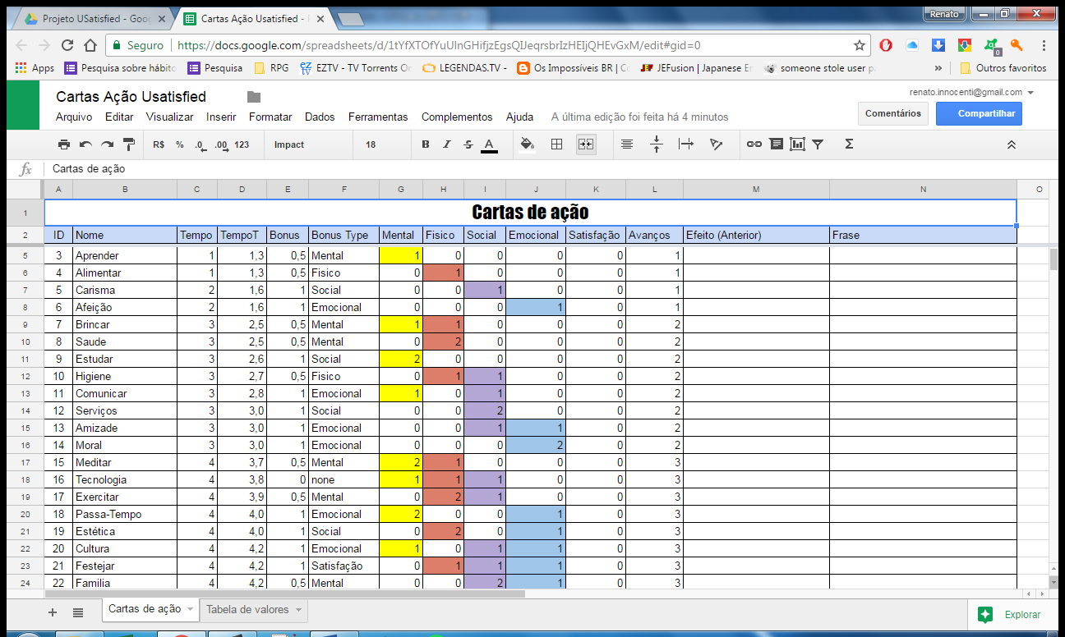

Figura 26 - Cálculos Base

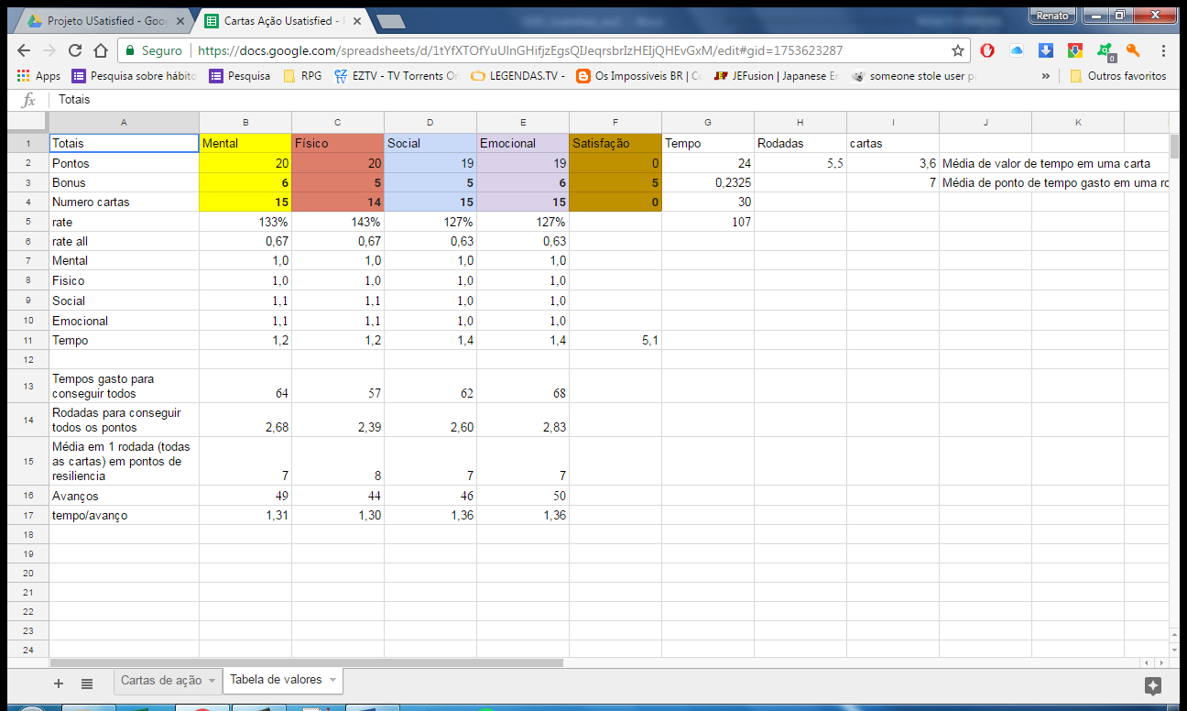

### Satisfação

No tabuleiro sempre que o jogador dormir ele pode transformar um ponto de cada resiliência, um de mental, um de físico, um de social e um de emocional e trocar por um ponto de satisfação. Na versão digital O ponto de satisfação vem sempre que o jogador atingir uma barra permanente de uma das resiliências. Quando a barra horizontal de uma da resiliência está apta a dar uma barra de resiliência fixa para o jogador ele também ganha um nível de satisfação, o que significa que a satisfação aqui está atrelada a uma boa formação de atividades diárias, podendo a cada linha do tempo completa ganhar até 4 pontos de satisfação (uma para cada barra fixa de resiliência ganha).

### Sistema monetário

As cartas podem ser atualizadas e receberem atualizações, para isso além de um nível especifico para as resiliências pedidas pode ser pedido um valor em “dinheiro” para o desbloqueio dessa opção.

Outra atividade para o dinheiro está na compra de atividades do tipo “Serviço” e “Tecnologia” essas cartas ajudam a aumentar o ganho de resiliências ou diminuem o tempo para as atividades serem executadas, a princípio o cálculo é o TempoT de cada atividade multiplicado por dois é o valor em dinheiro para se completar as atividades que melhoram os ganhos. As atividades que melhoram o tempo são calculadas a soma do TempoT com o tempo economizado é o valor gasto para ativar esta opção.

## Game AI

Existem diversas aplicações para a definição do que é um AI (Artificial inteligente), inteligência artificial, na computação a definição é “Artificial intelligence is about making computers able to perform the thinking tasks that humans and animals are capable of” (MILLINGTON e FUNGE, 2009)

Nos jogos, a inteligência artificial é uma ferramenta de design que possibilita se aproximar de uma inteligência verossímil, já que o intuito dos jogos é a diversão, não é ideal criar uma inteligência artificial capaz de reproduzir completamente a capacidade de pensar, pois dessa forma seria criado jogos imbatíveis, e com o Game AI a intensão é que o jogo se torne desafiador não impossível, esta forma de tratar as entradas do jogador e somado ao ambiente dar retornos criveis ao jogador que aquelas atividades estão dentro de suas capacidades logicas (contexto) e justas (que não indiquem o total acaso).

Neste sentido a game IA do U-Satisfied vem em forma de um conselheiro (Adviser) e um gerador de desafios utilizando-se de uma mescla do modelo de AI chamado FuSMs (Fuzzy + FSMs).

### Finite State Machines (FSM)

Pode ser considerado como um dos mais simples modelos de inteligência artificial.

FSM são comumente usados na maioria dos jogos. Uma máquina de estado consiste basicamente de um número finito de estados que estão conectados em um gráfico pelas transições entre eles. Uma entidade de jogo começa com um estado inicial e, em seguida, procura os eventos e as regras que irão desencadear uma transição para outro estado. Uma entidade de jogo só pode estar em exatamente um estado aqualquer momento. (KYAW, PETERS e SWE, 2013).

### Fuzzy

Modelos tradicionais de lógica argumentam que você também pode resolver esses problemas usando as tradicionais abordagens baseadas em regras e lógica. Isso pode ser verdade; contudo, a lógica fuzzy permite o uso de termos linguísticos intuitivos, como próximo, distante, muito distante, etc., ao configurar o problema, desenvolver regras e avaliar a produção. Este geralmente torna o sistema mais legível e mais fácil de entender e manter (BOURG e SEEMAN, 2004).

### AI Desafios

Utilizando a mescla de modelos de FSM e Fuzzy podemos verificar uma máquina de estado (ela só pode estar em um estado por vez) mas podemos checar gradativamente que estado ela se aproxima, assim podemos criar um Ai de desafios gerados a partir da ineficácia do jogador em atingir um determinado resiliência ou por ele estar focada em apenas uma delas, propondo desafios para o equilíbrio das quatro resiliências.

### AI Atividades

Puramente uma FSM que identifica se ela está apta ou não a gerar bonificação (estresse). Podendo ou não gerar as resiliências. Ela identifica se o jogador está em estado de estresse, verifica se atingiu o nível de estresse da atividade e entra em estado de estresse.

### AI Adviser

Essa implementação visa checar a frequência das atividades feitas dentro de jogo e fora do jogo, e propor novas atividades, verifica se atividades estão sem utilização, ou estão sendo reportadas pelo geolocalizador e aconselha o jogador a inseri-las no seu dia a dia ou mesmo compensar atividades uma com outras, dessa forma é necessário a mistura do FSM e do Fuzzy para fazer a identificação dessas mudanças de estados e quantidade de atividades. Para formar um conselho não aleatório para o jogador. E também gerar um relatório de acompanhamento para o desenvolvedor para ver o que está sendo mais usado ou sugerido para ser implantado. Este relatório também ajudará no marketing[[34]](#footnote-35), para identificar a melhor forma de abordar anúncios por exemplo.

# Projeto Técnico

Tabela 31 - Descrição técnica

|  |  |
| --- | --- |
| Descrição Técnica | |
| Equipamentos Utilizados | iPhone4, iPhone5, Samsung Galaxy J5, Windows 7 e 10 e MacOS Sierra, Jogo de tabuleiro U-Satisfied; |
| Ambiente de Desenvolvimento | PC Windows 7 e 10 e MacOS Sierra |
| Motor do jogo - Engine | Unity3D versão 5.6 Personal |
| Integrações | Unity Collab, UnityServer, Facebook Developer e Google Dev, Unity Ads, Google Ads |
| Linguagem de programação | C# e PHP |
| Rede/Multiplayer | Unity Server |
| Banco de dados | MySQL |
| Editores | Adobe Creator CSS2 (Free Edition), Blender, Animation 2D (Plugin Unity), Audacity 2.1, Blender 2.78, Visual Studio 2017 Community |
| Demonstração | Builder de demonstração para Windows 7/10 |

# Plano de Marketing

Neste capitulo fazemos uma análise de mercado e com base nela estabelecemos as estratégias para que o produto seja comercializado de forma a chegar ao público-alvo e entregue sua proposta de valor de forma eficiente.

## Missão e Objetivos de Marketing

Nossa missão com o U-Satisfiedé entregar um jogo que ajude as pessoas a ampliarem seu entendimento sobre qualidade de vida e na busca por satisfação em suas atividades.

Para tal temos como objetivo engajar as pessoas a encontrarem um equilíbrio entre suas necessidades e desejos para que elas possam alcançar o que elas entendam como qualidade de vida e assim obter satisfação.

## Análise de Ambiente

Para traçar um perfil do *gamer* brasileiro e seus hábitos, utilizamos a pesquisa Game Brasil 2017 para formar um perfil básico. Para expandir esse perfil e descobrir características específicas e como essas pessoas tratam o assunto qualidade de vida, fizemos um levantamento próprio. (GAMES BRASIL, 2017)

### Perfil Básico

A pesquisa Game Brasil 2017, foi realizada de 01 a 16 de fevereiro de 2016 com questionário estruturado e quantitativo de forma online e obteve 2947 respondentes.

Segundo a pesquisa o *gamer* brasileiro em sua maioria tem entre 16 e 54 anos, sendo que a maior parcela está na faixa de 25 e 34 anos (36,2%).

Quanto ao sexo, a mesma pesquisa mostra que as mulheres hoje são a maioria em número de jogadores correspondendo a 53,6% dos entrevistados. No entanto essa diferença para os homens não é tão grande (eles representam 46,4%).

A pesquisa constatou que a plataforma mais popular entre os jogadores brasileiros é o smartphone com 77,9% dos respondentes. Sendo que 85% das mulheres afirmaram que jogam regularmente em seus dispositivos. Entre os homens este número também é relevante, com 69,4%.

Sobre a preferência de plataformas, 53,3% das mulheres preferem jogar no smartphone, enquanto os homens 41,5% afirmaram preferir a plataforma.

O sistema operacional mais utilizado é o Android, com 83,4% da amostra. O iOS é utilizado por 12,3% e o Windows Phone por 4,2%.

Outro dado relevante para o projeto (Game Brasil 2016), é que 47,9% afirmaram utilizar os serviços de dados de suas operadoras para acessar a internet, enquanto 48,9% somente acessam a internet com seus dispositivos apenas quando há uma rede wi-fi disponível.

A grande maioria dos entrevistados utilizam seus smartphones para jogar e acessar redes sociais, 93,6% nos dois casos, números esses relevantes para nós, pois nosso projeto além de ser um jogo, também terá integração com redes sociais.

Quanto a preferência por gêneros, a pesquisa mostra que os homens preferem jogos de ação, tiro, estratégia e esportes enquanto as mulheres preferem jogos de puzzles, estratégia, cartas e passatempos.

Como principais características, foi citado que um jogo deve ter: diversas fases (57,8%), tenha que pensar e definir estratégias (46,4%), ser desafiador (42,4%), exija habilidade (36,2%) e que seja um passatempo (34,8%).

Grande parte dos entrevistados, cerca de 76,1% dizem que costumam baixar novos jogos em seus dispositivos e 29,3% o fazem semanalmente. No entanto a grande maioria baixa apenas jogos gratuitos, cerca de 71,3% e 40,7% não pagam por jogos pois sempre há opções de jogos gratuitos e 37,8% consideram os jogos caros.

Dos que pagam 44% compram pois considera a qualidade de jogos pagos superior ao dos gratuitos, 29,7% consideram os jogos baratos e 37,4% acham que vale a pena experimentar.

Quanto a publicidade nos jogos, 76,6% aceitam, porém, 83,4% afirmam que atrapalha o jogo.

Dos entrevistados, quando utilizam dispositivos mobile, 60,7% jogam quando estão em transito, 45,4% jogam quando estão no trabalho, 71% jogam em casa.

Por fim, quando perguntados onde buscam informações sobre novos jogos, 51,7% afirmaram que procuram na internet, 45,1% com os amigos, 41,2% nas redes sociais, 30,6% no Youtube e 30,1% no Marketplace (GAMES BRASIL, 2016).

### Nossa pesquisa

Para entender um pouco mais do perfil dos jogadores e sua relação com o tema qualidade de vida, realizamos uma pesquisa quantitativa através de um questionário estruturado (anexo 3).

Vimos através de nossa pesquisa que se trata de um público que tem interesse no assunto qualidade de vida sendo que 54,5% da amostra diz que procura sempre melhorar seus aspectos a medida do possível 36,4% diz que tenta sem grandes pretensões e 9,1% sempre tenta exercer, o que aprendem sobre qualidade de vida. A maioria da amostra, 72,8% se preocupam com o planejamento de sua rotina diária.

Acreditam que administrar bem o dinheiro, a realização profissional, cuidar da saúde, a felicidade, os amigos, conhecimento, autoconhecimento e os familiares são essenciais para sua vida. Consideram importantes os bens materiais, o entretenimento, bons hábitos alimentares e a prática de exercícios físicos.

Apesar de declarem sua qualidade de vida como sendo: 59,1% boa e 9,1% excelente, foram declarados diversos fatores como elementos a serem melhorados e alguns como barreiras para essa melhoria.

Como fatores a serem melhorados, todos os fatores apresentados tiveram altas porcentagens de respostas. Esses elementos são: Quebra de rotina, capacidade de comunicação e socialização, satisfação e realização pessoal e profissional, hábitos alimentares, aproveitar mais o tempo, aliviar estresse, cuidar da saúde, motivação e pró atividade e por fim o autoconhecimento.

Como barreiras, a falta de tempo, recursos financeiros, literatura maçante, desmotivação, falta de disciplina e não saber o que fazer são as principais barreiras encontradas para a sua obtenção de QdV.

A grande maioria da amostra, 86,4%, declarou ter interesse em uma ferramenta que auxilie a equilibrar os diferentes aspectos da QdV. Aplicativos, livros, séries e canais de Youtube, são as ferramentas mais utilizadas para tal fim, porém jogos (digitais e analógicos) apesar de terem mais respostas “não utilizo” tem um bom número de respostas “utilizo” (40% e 45% respectivamente). Programas de TV são os menos utilizados.

Quando perguntado qual ferramenta considerariam utilizar para ajudar a encontrar esse equilíbrio, aplicativos de celular, livros e jogos digitais obtiveram mais respostas positivas, sendo 72,7%, 63,6% e 54,5 respectivamente.

Perguntado diretamente o interesse pela utilização de um jogo para este fim, a aceitação foi alta,81,8%. A grande maioria desconhece a existência de jogos de qualidade de vida, 90,9% e 100% declaram não estar jogando atualmente nenhum jogo que trate do assunto.

## Definição do Público

Ao analisar os dados, observamos que as mulheres representam a maioria dos jogadores, contudo a diferença entre mulheres e homens é baixa, pouco mais de 7%. Porém, as mulheres possuem uma preferência maior por jogar em smartphones.

Quanto a idade dos jogadores, a maior parcela está entre 20 e 35 anos. Nesta faixa de idade, as pessoas já estão consolidando sua vida adulta e consequentemente sua carreira profissional e até mesmo formando sua própria família. Neste ponto, a qualidade de vida se torna um assunto relevante para estas pessoas.

Dos estilos de jogos preferidos, as mulheres demonstram preferência por jogos de estratégia, cartas e puzzles, mais aderentes com nossa proposta do que os homens, que demonstram preferirem jogos de ação e esportes.

Sendo assim elaboramos um gráfico (Figura 27) cruzando informações dessa pesquisa com dados retirados da PNAD 2015 – Pesquisa Nacional por amostra de domicílios realizada pelo IBGE em 2015, com o intuito de criar uma estimativa do tamanho do mercado como um todo e de nosso público-alvo. (PNAD, 2015)

Segundo a PNAD 2015, a população do Brasil em 2015 era cerca de 204,5 milhões de habitantes. Segundo a Game Brasil 2016 74,7% da amostra declararam jogar jogos digitais. Cruzando essas informações chegamos a uma estimativa de aproximadamente 153 milhões de pessoas que utilizam jogos digitais.

Ainda segundo a Games Brasil 2017, 53,6% dos jogadores são mulheres, por tanto chegamos ao número de cerca de 82 milhões de mulheres que jogam jogos digitais. Destas então 85% jogam em seu smartphone, reduzindo o público para 69,73 Milhões de jogadoras.

Como não temos acesso a pesquisa completa da Games Brasil, utilizamos novamente os dados da PNAD 2015 para saber a porcentagem de mulheres dentro da faixa etária de 25 a 34 anos (7,9%). Aplicando essa porcentagem chegamos ao número de 5,51 milhões de jogadoras em potencial dentro de nosso público-alvo, cerca de 2,69% da população brasileira.

Como acreditamos de o jogo também possa interessar pessoas de 15 a 54 anos, estimamos ainda um mercado em potencial com 20,71 Milhões de jogadoras incluindo o público-alvo.

Figura 27 - Estimativa de Mercado (em milhões)



### Perfil avançado

Acreditamos que nosso público-alvo sejam as mulheres, por terem maior preferência pelo estilo de jogo, porém entendemos que também teremos homens jogando o U-Satisfied digital.

Quanto a faixa etária, entendemos que o maior potencial está na faixa de 20 a 35 anos, onde o público está entrando na fase adulta e está planejando sua vida e formando seus objetivos.

Utilizamos a metodologia do Value Proposition Design (OSTERWALDER, PIGNEUR, *et al.*, 2014) – VPD - para criar o perfil do cliente utilizando nossa interpretação dos dados de nossa pesquisa (Figura 28).

Entendemos que nosso público alvo são pessoas que tem como tarefas: trabalhar, estudar, praticar de esportes, se alimentar, cuidar da saúde, entretenimento, socialização e descanso.

Encontram como barreiras para realizar estas tarefas, a falta de tempo, limitação de recursos financeiros, literatura maçante, desmotivação, falta de disciplina e em alguns casos não sabem o que fazer.

Nosso jogador, segundo nosso entendimento, procura ganhar equilíbrio em sua QdV, obter satisfação em suas atividades, ter boa saúde, se divertir, socializar, ter disposição (motivação e disciplina) e aproveitar melhor seu tempo.

Figura 28 - Gráfico de proposta de valores

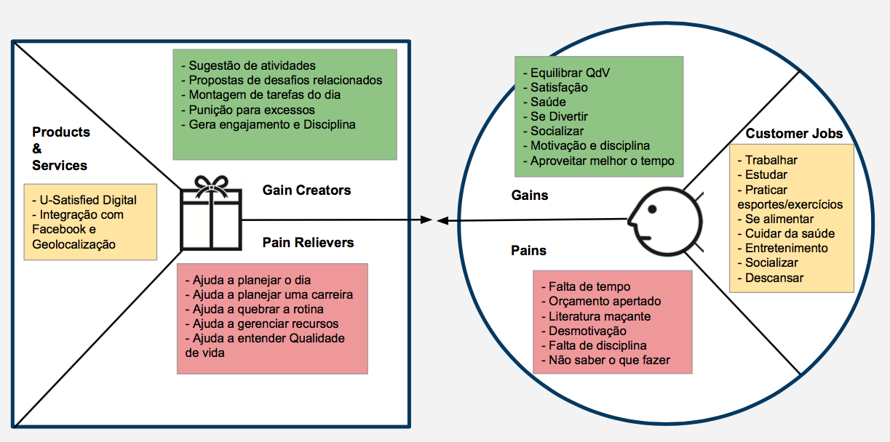

### Analise de concorrência.

Podemos encontrar no mercado alguns jogos que tratam do tema qualidade de vida. Dentre eles destacamos o Tomodatchi Life[[35]](#footnote-36) da Nintendo e o The Sims[[36]](#footnote-37) da Eletronic Arts (EA) como os principais, pois permitem ao jogador simular a vida real, como boa gama de opções, como opções para se alimentar, exercitar, estudar e trabalhar. Neles o jogador sem perceber está trabalhando a qualidade de vida de seus personagens e até mesmo dando a eles o que gostaria de ter na vida real. Além destes, há mais alguns que destacaremos em nossa análise.

Nosso jogo também concorrerá com aplicativos que já existem no mercado e que gamificam atividades como corrida de rua ou agendas em que o usuário ganha pontos pelos seus feitos e compartilha seus resultados em redes sociais.

Há também os bichinhos virtuais, que simulam bichos de estimação e cuidar deles é semelhante aos personagens do the sims ou do tomodachi life.

Os canais de Youtube[[37]](#footnote-38) também são concorrentes, pois existem vários youtubers que falam sobre o assunto, basta escrever qualidade de vida ou outro assunto relacionado na busca do site que você encontrará diversas opções.

#### Concorrentes Diretos

##### Miitomo – Nintendo

Figura 29 - Miitomo

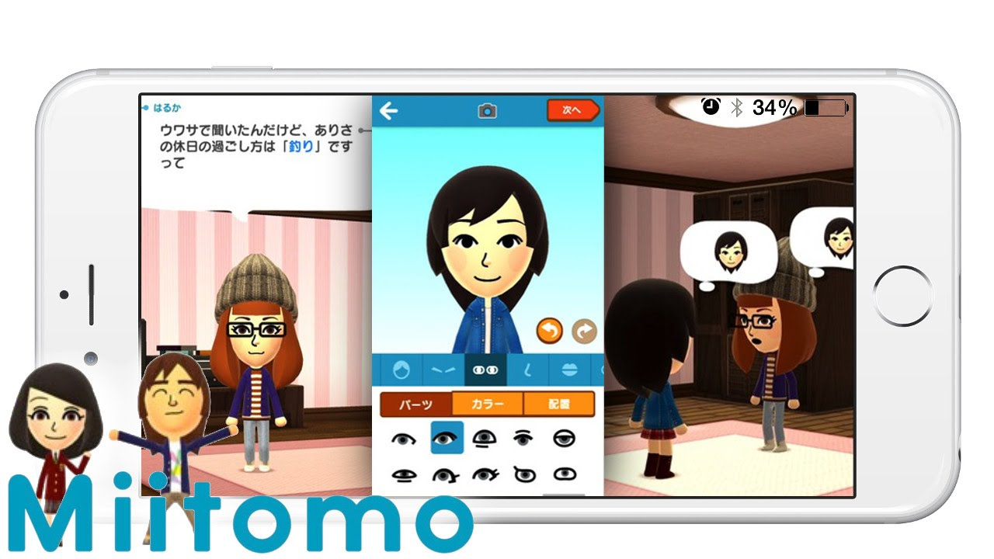

O Miitomo[[38]](#footnote-39) é o primeiro jogo desenvolvido pela Nintendo para dispositivos móveis (Figura 29). Na verdade, ele é uma espécie de rede social gamificada, onde você se conecta com os amigos e o software vai sugerindo interações com eles, geralmente perguntas sobre hábitos, costumes ou o que fariam em determinadas situações.

O aplicativo utiliza os avatares chamado de *Miis*, que foram introduzidos pela Nintendo no lançamento de seu console de mesa *Nintendo* *Wii*, para que os jogadores tenham uma representação “*cartoonesca*” de si mesmos neste ambiente virtual.

Você interage com os Miis de seus amigos que vem te visitar ou se você preferir, pode visita-los também. Nestas visitas, você responde uma series de perguntas sobre seu amigo ou então é sabatinado pelo Mii de seu amigo que depois vai contar para ele o que descobriu sobre você.

O Jogo é gratuito, no entanto possui sistema de micro transações para compra de itens para personalizar os avatares. Também é possível ganhar alguns itens jogando mini games que lembram aquelas maquinas de caçar prêmios ou atividades de parques de diversão. Para jogar você precisa de tickets que você recebe da Nintendo diariamente (quantidade bem limitada) ou então pode compra-los com dinheiro real através do sistema.

Consideramos o jogo concorrente direto, pois é um aplicativo gamificado que promove a interação social, um dos aspectos tratados pela qualidade de vida.

Número de downloads:

* Android - Google Play[[39]](#footnote-40): 5.000.000
* iOS - Apple Store: informação não disponível/ encontrada.

##### Tomodachi Life – Nintendo

Figura 30 - Tomodachi Life

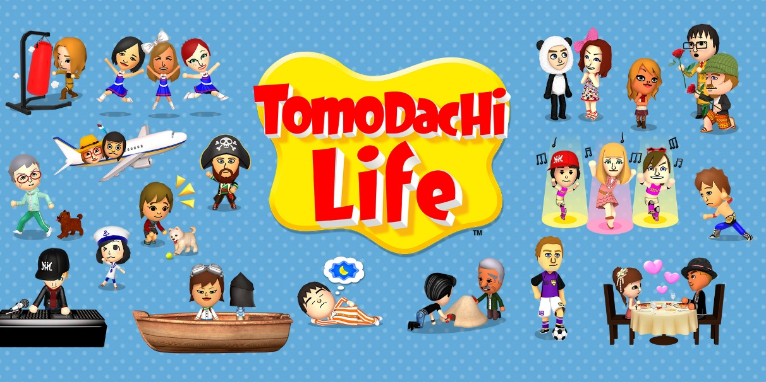

Trata-se de um jogo no estilo The Sims, onde você administra uma ilha aonde seus Miis interagem uns com os outros, gerando situação diversas de acordo com suas personalidades (Figura 30).

Neste jogo, você cuida da qualidade de vida dos habitantes dessa ilha e assiste a animações das consequências de suas escolhas. Este game é o que mais se assemelha com nossa proposta.

Segundo dados do site VG Chartz (VGChartz) o game que está disponível para Nintendo 3DS, teve cerca de 5.53 milhões de copias enviadas para as lojas globalmente. <http://www.vgchartz.com/gamedb/?name=Tomodachi+life> acesso em 13/04/2017.

##### The Sims - EA

Figura 31 - The Sims



Neste jogo você controla a vida de seu avatar e de suas interações com outros personagens. Você pode manda-lo estudar, trabalhar, comer, tomar banho e etc., e vigia-lo. A possível inclusive casar ter filhos, formando uma família. A qualidade de vida dele está em sua mão (Figura 31).

O jogo é popular e tem bastante apelo com as mulheres. Consideramos este um de nossos maiores concorrentes.

O jogo foi lançado originalmente em no ano de 2000 e atualmente está em sua quarta versão. O jogo é comercializado com um pacote básico e pacotes de expansões, que são lançados regularmente e uma versão mobile foi anunciada para 2017.

##### Jogo da Vida – Hasbro

Figura 32 - Jogo da vida

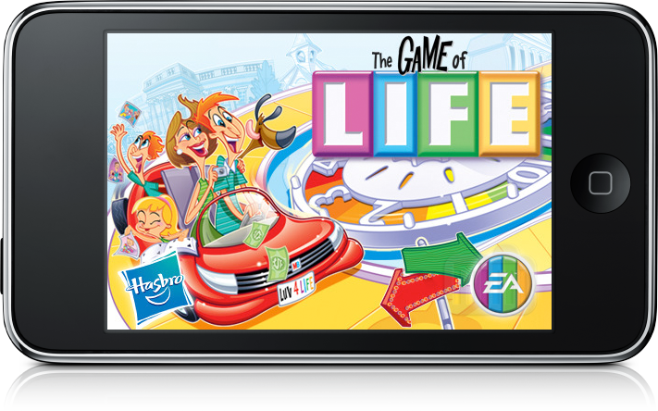

Trata-se de um jogo de tabuleiro que também traz a temática “simular a vida real” e é bem popular no Brasil. Neste jogo você anda pelo tabuleiro e vai se deparando com situações diversas da vida real (Figura 32).

Vence o jogo aquele que se tornar um magnata, ou seja o que reunir maior riqueza no jogo. Apesar de ignorar os outros aspectos de qualidade de vida e colocar como grande objetivo a conquista material, ele é um jogo que está a anos no mercado e trata da vida cotidiana e de ambições para a vida.

O jogo pode ser encontrado em diversas lojas de brinquedos e departamentos pelo Brasil todo e também no comercio virtual. Atualmente é comercializado em três versões e seu preço varia de R$ 114 a R$ 179 dependendo da versão. Há também uma versão em card game e uma versão mobile[[40]](#footnote-41).

##### Super Better – Jane McGonigal

Figura 33 - SuperBetter

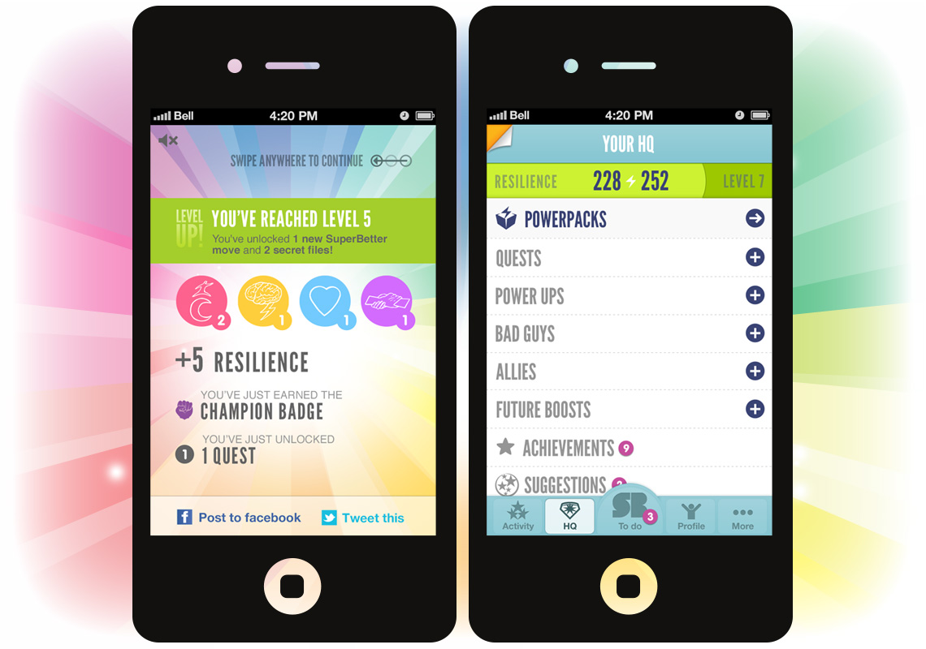

Super Better[[41]](#footnote-42) (Figura 33) é a principal referência do U-Satisfied. Também trabalha com o conceito de resiliências, e propõe quest para que os usuários conquistem seus pontos. Essas quests propostas são na verdade atividades para serem realizadas na vida real.

Jane desenvolveu este jogo para ajudá-la na recuperação de um acidente que lhe causou uma lesão no cérebro, que lhe causava dificuldades de concentração e sofrimento. Durante o desenvolvimento o interesse pelo jogo cresceu e hoje ele ajuda diversas pessoas a alcançarem suas próprias vitórias épicas (deixar de fumar, encontrar auto estima e etc.). Trata-se por tanto um jogo social de autoajuda.

O jogo é gratuito e pode ser acessado pela internet ou por um aplicativo para Android ou iOS.

#### Concorrentes indiretos

##### Agendas gamificadas

As agendas gamificadas são aplicativos desenvolvidos para as plataformas moveis em que você insere as atividades que pretende fazer no dia e ao conclui-las você ganha pontos que se acumulam. Ao juntar um certo número de pontos você passa de level. Geralmente as atividades são tratadas como quests. Algumas dessas agendas sugerem atividades que se completadas dão pontos extras.

Nenhuma dessas agendas possuem um sistema que verifica se o usuário realmente cumpriu a atividade, ou seja, o jogador pode marcar a tarefa como concluída, mesmo que não tenha feito.

Estes aplicativos são disponibilizados gratuitamente nas lojas dos dispositivos. Exemplo de aplicativo: Epicwin[[42]](#footnote-43), disponível na GooglePlay para dispositivos Android e na AppStore para dispositivos iOS.

##### Canais de Youtube

Canais de Youtube e Youtubers (como são chamados os apresentadores desses canais) tem ganho cada vez mais espaço e simpatia do público, especialmente os mais jovens. Existem canais sobre os mais variados assuntos inclusive sobre qualidade de vida e jogos.

##### Bichinhos virtuais

Os bichinhos virtuais ou simulam animais reais ou animais fantasiosos que devem receber cuidados para se manterem vivos e saudáveis. A Ideia é ter um animal virtual para cuidar. Eles possuem mini games para você jogar e entreter seu amiguinho virtual.

Alguns bichinhos virtuais:

Myboo – Tapps Games – 10.000.000 de downloads no Google Play[[43]](#footnote-44)

Meu Talking Hank – Outfit7 - 10.000.000 de downloads no Google Play[[44]](#footnote-45)

Nintendogs – Nintendo – Para o console Nintendo 3DS.

## Analise interna

A Immersive games surgiu como uma equipe para o curso de Tecnologia em Jogos digitais da FMU como citado anteriormente. Atualmente é formada por três membros sendo:

Tabela 321 - Estrutura Immersive Games

|  |  |  |
| --- | --- | --- |
| Membro | Profissão | Função no grupo |
| Caio Soares | Ilustrador | Artista / Animador |
| Renato Innocenti | Game Designer | Game Designer / Programador |
| Ubiratan Motta | Administrador de empresas | Gestão Administrativa /  Game Developer |

Apesar da equipe ser formada para o curso, nossa intenção é levar a Immersive adiante e constituí-la como um estúdio de games. Apesar de nossa inexperiência na produção de games, estamos constantemente estudando sobre o assunto e participando de eventos e workshops da área. Também contamos com outras formações e experiências que trazemos em nossa bagagem, que constituem as competências dos membros nas áreas de gestão e marketing, artes e design de games.

Além do U-Satisfied, projeto desenvolvido no tabuleiro e que é o objeto deste trabalho, também possuímos em nosso portfólio o protótipo de um jogo do tipo escape (onde o jogador deve explorar o ambiente e decifrar enigmas para escapar de uma situação) e um jogo de avião baseado no clássico River Raid da Activision, que surgiu como um estudo, mas que também vamos desenvolver e deverá ser lançado em breve por nós.

## Análise SWOT

Ao analisar o ambiente externo e interno, destacamos os seguintes pontos como Oportunidades, Ameaças, Forças e Fraquezas:

Tabela 33 - Analise SWOT

|  |  |
| --- | --- |
| Oportunidades | Ameaças |
| * Jogos de estratégia estão entre os gêneros preferidos e nas características principais para um jogo. * Maioria dos gamers tem ente 16 e 34 anos, se importam com QdV. * Smatphone é a plataforma preferida dos casual gamers. * Aceitam propaganda no jogo * Tem interesse em jogos de QdV. | * Não pagam por jogos. * Propaganda atrapalham os jogos. * Concorrentes diretos bem estabelecidos. * Concorrência indireta – saturação de opções. * Canais de Youtube. * Livros de autoajuda. |
| Forças | Fraquezas |
| * Temos outras formações e experiências e competência para gestão. * U-Satisfied já existe no tabuleiro. * Outros protótipos. * Equipe dedicada e proativa. | * Empresa em formação. * Equipe pequena * Inexperiência na produção de games. * Portfólio pequeno. |

### Analise Cruzada de Impacto

Nesta analise utilizamos as Oportunidades e Ameaças e cruzamos com as nossas Forças e Fraquezas afim de encontrar pontos chave que devemos dar atenção e formular estratégias para competir no ambiente desenhado em nossa SWOT.

Com estes pontos desenhamos nossas estratégias, onde estabelecemos as estratégias ofensivas (EO), estratégias de reforço (ER), estratégias de confronto (EC) e estratégias defensivas (ED).

Tabela 34 - Analise Cruzada



#### EO1

Como visto na Pesquisa Games Brasil 2017, jogos de estratégia, cartas e trivia estão entre os favoritos do público alvo. Para atender isso, o U-Satisfied digital oferecerá escolhas e opções de upgrades das ações que permitirão o jogador elaborar estratégias, combinando esses elementos afim de buscar melhores resultados com seus recursos e assim atingir seus objetivos.

#### EO2

Em nossa pesquisa observamos o interesse do público alvo se importam com a sua qualidade de vida e buscam aprimora-la a medida do possível.

Como essa é a essência do U-Satisfied e durante os testes da versão de tabuleiro identificamos que os jogadores desenvolvem o engajamento sobre o tema, acreditamos ter um produto capaz de atender essa oportunidade.

#### EO3

Entendemos que para atingir o maior número de pessoas com o U-Satisfied digital, ele deveria ser desenvolvido para plataformas mobile. Como vimos na pesquisa Game Brasil 2017, a plataforma é bastante utilizada pelo público alvo, sendo até a plataforma preferida de grande parte desse público.

#### EO4

O público em geral aceita a propaganda em jogos e aplicativos desde que não atrapalhem o jogo. Nosso projeto prevê a utilização de banners no começo de sua vida. Estes banners aparecerão durante a faze de execução das atividades, onde não atrapalharão o jogador.

Após atingirmos uma massa crítica, ofereceremos no mercado a opção de patrocínio nas cartas de ação, onde a empresa poderá associar sua marca a ações que dizem respeito com suas estratégias de marca e assim gerando lembrança de marca. Essas marcas nas ações não atrapalharão o jogo, pois não vão tirar o jogador do jogo e estarão dentro de um contexto que não quebrará sua imersão com o jogo.

#### EO5

Em nossa pesquisa, quando perguntamos se teriam interesse em um jogo que permita ampliar seus conhecimentos e ajudá-lo a planejar sua vida a grande maioria se mostrou interessada (cerca de 80%). Quando perguntamos se atualmente tem jogado algum jogo que trata do assunto 100% disseram que não, portanto entendemos que nosso projeto, atende essa expectativa e tem potencial de aceitação.

#### EC1

Apesar de aceitarem propagandas nos jogos, a grande maioria afirma que elas atrapalham o jogo. Normalmente são colocados banners na tela de jogo que podem facilmente serem clicados e fazer com que o jogar saía do jogo para outra tela além de ser um elemento estranho ao mundo do jogo.

Para enfrentar isso desenvolvemos uma estratégia de monetização de espaço publicitário[[45]](#footnote-46) utilizando nossa experiência aliada as características do projeto, para fazer com que a publicidade não fique estranha ao mundo do jogo.

#### EC2

Para enfrentar os concorrentes vamos contar com nossa experiência em gestão, mas principalmente, com as características que desenvolvemos para o U-Satisfied e que o diferenciam dos demais concorrentes.

#### EC3

Escolheremos canais que tenham representatividade com assuntos relacionados a qualidade de vida e jogos afim de que eles criem vídeos falando dele e assim influenciem as pessoas a testarem nosso produto e dessa forma tornar a ferramenta em uma aliada ao invés de deixa-la como um concorrente indireto.

#### EC4

Como grande maioria dos gamers brasileiros não pagam por jogos, optamos por disponibiliza-lo de graça para download e utilizar como forma de negócio a comercialização de espaço publicitário. Há planos também de incluir micro transações para comercializar itens de personalização de avatares, porém, isso deverá ser utilizado somente em uma segunda versão do jogo.

#### EC5

Nosso projeto prevê sistemas que ajudarão a pessoa a perceber qualidade de vida de acordo com suas escolhas, de uma forma dinâmica e que se ajustará a cada pessoa, diferente de um livro de autoajuda que é mais genérico e possui uma interatividade mais limitada que um jogo.

#### ED1 e ED2

Por ser uma empresa ainda em formação, trabalharemos com campanhas em redes sociais, eventos de desenvolvedores e canais de Youtube consolidados para nos apresentarmos e formarmos nossa imagem de marca, de acordo com nosso posicionamento competitivo explicado adiante.

Também utilizaremos campanha de *crowd funding* (financiamento coletivo) para buscar recursos para serem utilizados na contratação de profissionais para agilizar o processo de desenvolvimento.

## Posicionamento competitivo e a proposta de valor.

Iremos posicionar o U-Satisfied Digital como uma experiência em qualidade de vida, que avalia suas escolhas e amplia seu conhecimento sobre o assunto.

Para os jogadores o jogo traz como proposta de valor, expandir seu entendimento sobre qualidade de vida e ajuda-lo a pensar e organizar sua rotina a partir do que ele considera como qualidade de vida, desenvolvendo sua capacidade analítica, estratégica e de gestão de recursos e tempo.

Trazemos como geradores de ganho para os jogadores: desafios e sugestões diárias; a montagem de um planejamento diário de tarefas; geração de engajamento com essas atividades; e também um sistema que pune excessos e vícios em atividades repetitivas, para estimular um engajamento com essas atividades e ajudar o jogador a encontrar os ganhos esperados (Figura 34).

Como nosso jogo será disponibilizado gratuitamente para os jogadores, nosso modelo negócios visa a obtenção de receita com espaços publicitários (explicado adiante). Para tal, temos que entregar também uma proposta de valor para os anunciantes. Neste caso, a proposta que pretendemos entregar é uma mídia segmentada, para que os anunciantes consigam veicular sua propaganda junto ao seu público-alvo de forma assertiva e com custo mais baixo.

Figura 34 - Proposta de valor completa



## Mix de Marketing.

### Produto.

Trata-se de um jogo digital feito para dispositivos Mobile com sistemas Android ou iOS e possui como principais características:

* Administração de recursos (tempo, dinheiro e resiliências).
* Integração com redes sociais e geolocalização, onde suas curtidas e check-ins farão parte do jogo.
* Ranking comparativo com os amigos ou global.
* Desafios e sugestões diários que refletirão as escolhas do jogador.

### Promoção.

Como visto nos dados da pesquisa Games Brasil 2017, os gamers procuram novidades e informações sobre jogos através da internet, redes sociais, amigos, Youtube e na loja de aplicativos de seu dispositivo.

Isso demonstra como são poderosas a influência e a indicação de amigos ou de formadores de opinião e não podemos deixar isso de lado em nossa formulação estratégica de comunicação de marketing.

Para promover nosso produto com êxito, como afirma Kotler e Keller (2006, pág. 533), há seis formas essências para se formar um mix de comunicação afim de ajudar na construção da marca. Mas nos concentraremos em duas: Propaganda, através de links patrocinados e impulsões no Facebook; e Publicidade, estimulando as redes sociais e formadores de opinião a falarem sobre o U-Satisfied.

A estratégia de nossa propaganda será trazer o potencial jogador para nosso site e fã page no Facebook e dessa forma informar ao público a existência do produto, nossa proposta de valor e criar relacionamento deles com nossa marca.

Nossa estratégia com a publicidade é ir além da anterior e usar o poder de influência dos formadores de opinião e o alcance das redes sociais para fortalecer esse conhecimento e principalmente tentar o jogador a experimentar o jogo e espalhar para os amigos.

Apesar do foco ser essas duas, Promoção de vendas com distribuição de brindes, Participações em eventos (que já é feita por nossa equipe), Marketing direto e vendas pessoais também serão trabalhados, desde que façam sentido para a estratégia.

Possuímos também um site criado com o propósito de divulgar os jogos e serviços da Immersive, bem como servir de canal de comunicação com os clientes, sitiado no endereço eletrônico [www.immersivegames.com.br](http://www.immersivegames.com.br).

A Immersive games também possui uma página no Facebook[[46]](#footnote-47), Instagram[[47]](#footnote-48) e twitter[[48]](#footnote-49). Também criamos uma página exclusiva para o U-Satisfied no Facebook. Esses canais nas redes sócias também tem a intenção de divulgar e ter um canal para relacionamento com os clientes/jogadores.

### Preço

U-Satisfied digital será gratuito para o jogador. Nosso modelo de negócios porem prevê a geração de receita através da venda de espaços publicitários. Para isso será necessário gerar uma massa crítica de usuários ativos que formará uma base de dados que nos permitirá criar um sistema para segmentar os anúncios, criando assim valor para os anunciantes.

A princípio, enquanto o jogo não atingir uma massa crítica de usuários, utilizaremos o Google AdSense que é um sistema de anúncios por banners, onde ganharemos um determinado valor a cada impressão e clique, porém, estes banners somente aparecerão na fase de execução das ações, onde não atrapalharão a dinâmica do jogo.

Ao atingir um grande número de usuários, serão ofertados a empresas que queiram associar suas marcas e produtos com o assunto qualidade de vida, espaços de patrocínio.

Essas marcas, produtos ou serviços serão associadas e colocadas no jogo como cartas de ação que o jogador poderá utilizar durante seu jogo. Através de um sistema que leva em consideração as informações dos usuários, portanto, será possível direcionar a carta patrocinada para potenciais clientes para o anunciante.

### Distribuição

O jogo será distribuído digitalmente (por download) através da Apple Store para os dispositivos iOS e na Google Play para os dispositivos Android

## Estratégia de crescimento / Desenvolvimento de mercado

Figura 35 - Estratégia de Crescimento x Desenvolvimento de mercado



### Penetração de mercado

Entraremos no mercado completando o projeto conforme especificado no Capitulo do GDD, utilizando as estratégias de marketing apresentadas neste capítulo.

Também desenvolveremos o produto em língua inglesa para atingir mercados estrangeiros, além de ampliar nossas estratégias, afim de tornar o jogo mais atrativo para o público masculino.

### Desenvolvimento de mercado

Para tornar o produto atrativo para mais pessoas, desenvolveremos um aplicativo, onde o usuário ira marcando suas atividades (reais) durante o dia e ganhando resiliências e satisfação de forma semelhante ao jogo.

Dessa forma iremos capturar os usuários que preferem aplicativos à jogos e dar mais longevidade e utilização ao jogo.

### Desenvolvimento de produto

Como desenvolvimento do produto, lançaremos a segunda versão do jogo, contendo avatares e cenários com gráficos 3D. Será criada uma loja no jogo, onde artigos para personalização dos avatares (roupas e acessórios) serão vendidas através de transações com dinheiro real.

Também possibilitará a interação entre os usuários, por exemplo, o jogador A ao colocar uma ação de ir ao restaurante pode convidar o jogador B e seus avatares irão juntos ao restaurante.

### Diversificação

Como forma de diversificação de negócios, vamos comercializar o licenciamento da marca do U-Satisfied para produção de outros produtos como por exemplo camisetas, canecas, cadernos e etc. O licenciamento também poderá ser vinculado a outros produtos relacionados a qualidade de vida.

## Marcas

### Immersive Games

Immersive Games é o nome escolhido para nossa equipe e futura empresa, e ele significa jogos imersivos, pois queremos passar a ideia de que nossos jogos são focados na imersão do jogador.

A marca traz como símbolo um controle submergindo (Figura 36 e Figura 37), que faz referência a ideia de entrar de cabeça em algo, no caso nos jogos (função do signo em forma de controle). Com esses símbolos queremos reforçar essa ideia de imersão.

Figura 36 - Logo Immersive (Horizontal)



Figura 37 - Logo Immersive (Vertical)



### U-Satisfied

A marca U-Satisfied significa “Você satisfeito”, referência direta a busca de satisfação e a qualidade de vida (Figura 38).

O logo é formado pela letra “U”, que representa o “Você” (do inglês remete ao mesmo som da palavra “you”), em destaque, para valorizar a ideia de que queremos o jogador satisfeito com sua QdV.

Como originalmente ele surgiu como um jogo de tabuleiro, o formato do U foi feito pensando em representar um ambiente urbano, pois esta é a temática da versão básica do jogo, podemos ver dois prédios de alturas diferentes.

A versão de tabuleiro receberá expansões de jogo com outras temáticas, como por exemplo vida no campo, ou na praia, então, o U representaria essas expansões também.

Na grafia do “Satisfied” temos duas estrelas, que são os signos que escolhemos para representar a satisfação. Estrelas são comumente usadas em jogos para representar a conquista de algo.

Escolhemos a cor azul para o logo pois ela culturalmente é conhecida como a cor da estabilidade, confiança e produtividade, por tanto, combinando com nossa temática de busca, obtenção e vivencia da satisfação pessoal.

Figura 38 - Logo Usatisfied



## Canvas modelo de negócios

Usamos o modelo de Canvas, Busines Model Generation (OSTERWALDER e PIGNEUR, 2011), para resumir o nosso modelo de negócios trabalhado até então em nosso plano de marketing.

Figura 39 - Canvas Modelo de Negócios



# Gerenciamento

O desenvolvimento do projeto para o quarto semestre se deu seguindo o cronograma abaixo, que mostra as atividades chave durante o período.

Na tabela (Figura 40) podemos ver as atividades e o período de execução (destacado em verde). A linha de tempo está dividida por Mês e em seguida por semana. Dentro do campo formado por Atividade x Mês/Semana, está a data de entrega. A última coluna mostra o responsável pela atividade.

Figura 40 - Cronograma



## Histórico

Começamos o desenvolvimento do U-Satisfied digital apenas neste semestre, portanto o projeto esteve em desenvolvimento durante o período de março à maio de 2017. Desenvolvemos a estrutura básica do projeto, contendo:

* Splash Screen
* Tela de apresentação
* Tela de jogo
  + Cabeçalho com os indicadores de:
    - Satisfação
    - Resiliência
    - Tempo
  + Linha do Tempo
  + Barra de atividades
* Personagem com duas animações
* 8 cenários de cartas de Atividades

## Para o próximo semestre

Ainda durante as férias terminaremos de implementar e aprimorar os itens que foram classificados no Red Light (item 2.3.1 deste documento), para iniciarmos o desenvolvimento dos itens Yellow light (item 2.3.2) durante o quinto semestre do curso (período de agosto de 2017 a novembro de 2017).

Também aprimoraremos alguns itens da documentação como descrito abaixo:

* Cronograma de atividades para Quinto semestre
* Para o capítulo de plano de marketing
  + Capitulo de finanças
    - Orçamento
    - Expectativa de Faturamento
    - Analise de retorno
* GDD
  + Economia do jogo
  + Gerenciamento de ações e cartas
* Demo
  + Elementos da Yellow light

# Considerações Finais

Como começamos o projeto apenas neste semestre (inicio de 2017), tivemos nosso foco na preparação da documentação, e em uma demo com a mecânica básica de arrastar, colocar as atividades (apenas cinco atividades básicas) na linha do tempo e o preenchimento das barras de resiliências.

Contudo, devido a reformulações nas artes após a apresentação na pré-banca, não conseguimos finalizar a tempo todas as animações planejadas para este semestre. No entanto o trabalho nelas continuará sendo feito após a entrega deste projeto, sendo possível que até a apresentação na banca elas estejam finalizadas.

Dessa forma, no próximo e ultimo semestre do curso, afinaremos a demo, implementando as animações dessas atividades e a inclusão de mais três atividades que serão desbloqueáveis. Também implementaremos upgrades dessas ações.

Utilizamos musicas e sons gratuitos obtidos através da Asset Store da Unity, no entanto no próximo semestre pretendemos ter musicas autorias, para isso estamos buscando parcerias para composição dessas musicas.

Quanto ao envolvimento dos integrantes do grupo, todos se dedicaram e realizaram suas tarefas nos prazos estipulados.

# Bibliográficas

## Bibliografia

ALVES, F. **Gamification:** como criar experiências de aprendizagem engajadoras : Um guia completo - do conceito à prática. 2ª rev e ampl. ed. São Paulo: DVS editora, 2015.

ARRUDA, E. P. **Fundamentos para o Desenvolvimento de Jogos Digitais:** Série Tekne. 1º. ed. Porto Alegre: Bookman, 2014.

BOURG, D. M.; SEEMAN, G. **AI for Game Developers**. [S.l.]: O'Reilly, 2004.

CAILLOIS, R. **Man, play, and games**. New York: The Free Press, 1958.

GAMES BRASIL. **Games Brasil 2016**. Sioux, Blend e ESPM. [S.l.]. 2016.

GAMES BRASIL. **Games Brasil 2017**. Siuox, Blend e ESPM. São Paulo. 2017.

GEE, J. P. Good video games e good leanring. **Academic Advanced Distributed Learning Co-Laboratory**, New York, 2007. Disponivel em: <http://www.academiccolab.org/resources/documents/Good\_Learning.pdf>. Acesso em: 14 Fevereiro 2017.

GEE, J. P. **What Video Games Have to Teach Us about Learning and Literacy**. 2º. ed. [S.l.]: Palgrave MacMillan Trade, 2007.

HUIZINGA, J. **Homo Ludens**. 4º. ed. São Paulo: EDITORA PERSPECTIVA S.A., 2000.

JUUL, J. The Game, the Player, the World: Looking for a Heart of Gameness. **Jesper Jull**, 2007. Disponivel em: <http://www.jesperjuul.net/text/gameplayerworld/>. Acesso em: 14 Fevereiro 2017.

KYAW, S.; PETERS, C.; SWE, T. N. **Unity 4.x Game AI Programming**. 1º. ed. Birmingham: Packt Publishing, 2013.

M., K. K.; BLAIR, L.; MESH, R. **The Gamification of Learning and instruction – Fieldbook. Ideas into practice**. 1ª. ed. San Fransisco: Willey, 2014.

MCGNIGAL, J. SuperBetter. **Superbetter**, 2017. Disponivel em: <http://www.superbetter.com>. Acesso em: 5 Maio 2017.

MCGONIGAL, J. **A Realidade em Jogo**. 1º. ed. Rio de Janeiro: BestSeller, 2012.

MCGONIGAL, J. **SuperBetter:** A Revolutionary Approach to Getting Stronger, Happier, Braver and More Resilient. 1º. ed. New York: Penguin Press, 2014. Disponivel em: <https://www.superbetter.com>. Acesso em: 27 Setembro 2016.

MERRIAM-WEBSTER. Merriam-Webster's Learner's Dictionary. **Merriam-Webster**, 1995. Disponivel em: <http://www.merriam-webster.com/>. Acesso em: 27 Setrembro 2016.

MICHAEL, D. R.; CHEN, S. L. **Serious Games:** Games That Educate, Train, and Inform. 1. ed. California: COURSE TECHNOLOGY, 2005.

MILLINGTON, I.; FUNGE, J. **Artifical Intelligence for videogames**. 2º. ed. Burlington: Morgan Kaufmann Publishers, 2009.

O'DONNELL, C. Os Princípios do Design de Jogos. **Coursera**, 2016. Disponivel em: <https://www.coursera.org>. Acesso em: 24 Setembro 2016.

OSTERWALDER, A. et al. **Value Proposition Design - Como construir propostas de valor inovadoras**. São Paulo: HSM do Brasil, 2014. 320 p.

OSTERWALDER, A.; PIGNEUR, Y. **Busines Model Generation:** Inovação em modelos de negócios. Rio de Janeiro: Alta Books, 2011.

PEREIRA, É. F.; TEIXEIRA, C. S.; SANTOS, A. D. Qualidade de vida: abordagens, conceitos e avaliação. **Revista Brasileira de Educação Física e esporte**, São Paulo, v. 26, n. 2, p. 241-250, Junho 2012.

PEREIRA, R. I. Como os jogos estimulam as pessoas a fazerem o seu melhor. **CONIC - SEMESP**, Guarulhos, 26 Novembro 2016. Disponivel em: <http://conic-semesp.org.br/anais/files/2016/trabalho-1000021425.pdf>.

PNAD. **Pesquisa Nacional por Amostra Domiciliar**. IBGE. [S.l.]. 2015.

PNUD. Indice de Desenvolvimento humano IDH. **Programa das nações unidas para o desenvolvimneto**, 2015. Disponivel em: <http://www.pnud.org.br/IDH/DH.aspx>. Acesso em: 28 Abril 2016.

PRENSKY, M. **Digital Game-Based Learning**. 2º. ed. [S.l.]: Paragon House, 2007.

ROGERS, S. **Level Up:** um guia para design de grandes jogos. 1º Reimpressão - 2014. ed. São Paulo: Blucher, 2013.

SALEN, K.; ZIMMERMAN, E. **Regras do jogo**. 1º. ed. [S.l.]: Bucher, v. 1, 2004.

SCHUYTEMA, P. **Design de Games:** Uma abordagem prática. 1ª. ed. São Paulo: Cengage Learning, 2008.

SECRETARIA NACIONAL DE JUSTIÇA. **Classificação Indicativa: Guia Prático**. Ministério Nacional de Justiça. Brasilia. 2012.

SILVA, M. P. R. et al. **Elementos de computação gráfica utilizados em jogos digitais 2D**. Universidade Estadual de Campinas - UNICAMP. Campinas, p. 37. 2008.

SUITS, B. **The Grasshopper:** Games, Life and Utopia. 1º. ed. Toronto: University of Toronto Press, 1978.

THOMAS M. GILL, M.; ALVAN R. FEINSTEIN, M. A Critical Appraisal of the Quality of Quality-of-Life Measurements. **JAMA - The Journural of the American medical Association**, 24 August 1994. Disponivel em: <http://jama.jamanetwork.com/article.aspx?articleid=378367>. Acesso em: 27 Setembro 2016.

UNIVERSITY OF TORONTO. The Quality of Life Model. **University of Toronto**. Disponivel em: <http://sites.utoronto.ca/qol/qol\_model.htm>. Acesso em: 28 Abril 2016.

VGCHARTZ. Disponivel em: <http://www.vgchartz.com/>. Acesso em: 11 Maio 2017.

WIKIPÉDIA. **Wikipédia**. Disponivel em: <https://pt.wikipedia.org>. Acesso em: 11 maio 2017.

WORLD HEALTH ORGANIZATION. Quality of life assenssement: International perspective. **The Whoqol Group**, 1994. Disponivel em: <http://www.who.int/en/>. Acesso em: 27 Setembro 2016.

WRIGHT, W. Sim City. **Sim City**. Disponivel em: <http://www.simcity.com/>. Acesso em: 5 Maio 2017.

# Glossário

**Ambiente Web: Todo e qualquer área de acesso a um ambiente através da rede internacional de computadores (internet) acessada por um navegador (browser).**

**Android: Android é um sistema operacional baseado no núcleo Linux e atualmente desenvolvido pela empresa de tecnologia Google. Com uma interface de usuário baseada na manipulação direta, o Android é projetado principalmente para dispositivos móveis com tela sensível ao toque como smartphones e tablets; com interface específica para TV (Android TV), carro (Android Auto) e relógio de pulso (Android Wear).**

**App Store: A App Store é um serviço para o iPhone, iPod Touch e iPad criado pela Apple Inc., que permite aos usuários navegar e fazer download de aplicativos, jogos, musicas, filmes da iTunes Store.**

**Cartoonesca: Referente a arte no estilo cartoon (desenho animado, banda desenhada) de modo a remeter a animações clássicas com traços limpos e expressões exageradas.**

**Check-in:** **Esta mesma nomenclatura é usada também pelas agências de viagens e pela rede hoteleira para identificar a entrada do hóspede em um hotel. Falando de forma genérica, o termo simplesmente significa a entrada de uma pessoa e/ou um grupo de um determinado local. Nas redes sociais é muito comum o uso do termo para o mesmo princípio, porém o usuário faz seu o aviso de sua entrada pela internet.**

**Crowdfunding: Financiamento coletivo consiste na obtenção de capital para iniciativas de interesse coletivo através da agregação de múltiplas fontes de financiamento, em geral pessoas físicas interessadas na iniciativa. O termo é muitas vezes usado para descrever especificamente ações na Internet com o objetivo de arrecadar dinheiro para artistas, jornalismo cidadão, pequenos negócios e empresas emergentes, campanhas políticas, iniciativas de software livre, filantropia e ajuda a regiões atingidas por desastres, entre outros.**

**Drag and Drop: nomenclatura utilizada nas interfaces gráficas de computadores, é a ação de clicar em um objeto virtual e "arrastá-lo" a uma posição diferente ou sobre um outro objeto virtual. De maneira geral, ele pode ser usado para invocar diversos tipos de ações, ou criar vários tipos de associações entre dois objetos abstratos.**

**Emulado: Emular. Na computação, um emulador é um software que reproduzir as funções de um determinado ambiente, a fim de permitir a execução de outros softwares sobre ele. Pode ser pela transcrição de instruções de um processador alvo para o processador no qual ele está rodando, ou pela interpretação de chamadas para simular o comportamento de um hardware específico.**

**Engine:** software com a base de gerenciamento núcleo usado no desenvolvimento de jogos. Tem como propósito isolar as funcionalidades genéricas mais complexas nos games, como a física, iluminação e comportamento computacional, permitindo que o mesmo “motor” seja usado como base em vários títulos diferentes. Exemplos de Engine são Unity 3D, Unreal Engine e o Game Maker.

**Facebook**: rede social mundial muito conhecida por compartilhar e “curtir” informações entre seus usuários. O Facebook foi fundado por Mark Zuckerberg e por seus colegas de quarto da faculdade Eduardo Saverin, Dustin Moskovitz e Chris Hughes. Criado com o objetivo de compartilhar atividades internas de alunos de Harvard e hoje aberta atinge mais de 1 bilhão de pessoas conectadas.

**Google+:** é uma rede social e serviço de identidade mantido pelo Google Inc. O serviço foi lançado em 28 de junho de 2011, para agregar todas as ferramentas mantidas pelo grupo em um único local.

**Google Play**: é a loja online da Google Inc. para distribuição de aplicações, jogos, filmes, música e livros para dispositivos com o sistema Android. Anteriormente a loja chamava-se Android Market.

**Intrínseca**: A palavra serve para classificar algo que está no interior, próprio, fundamental e da essência de alguém.

**Localização:** Refere-se a habilidade de um programa ou software em reconhecer o pais em que sua rede está conectada e identificar o idioma local a ser utilizado.

**Login:** Em termos informáticos, login (derivado do inglês log in) ou logon ou signin, é o processo para acessar um sistema informático restrito feita através da autenticação ou identificação do utilizador, usando credenciais previamente cadastradas no sistema por esse utilizador.

**Mii:** Um Mii é um avatar digital usado no videogame de 7º geração da Nintendo o Nintendo Wii. Os Miis podem ser caracterizados à vontade do jogador, o que permite a criação de caricaturas próprias ou alheias.

**Mobile**: Trata-se de qualquer aparelho de característica portátil que possui um sistema operacional que possa operar programas individuais, comumente referenciado á celulares inteligentes (smartphones) e tablets.

**Nintendo 3DS:** é um console portátil produzido pela Nintendo e lançado em 2011, sucessor do Nintendo DS. Tem a capacidade de produzir imagens em três dimensões sem óculos especiais e é compatível com títulos dos antecessores Nintendo DS e DSi

**Nintendo Wii:** É um console de videogame doméstico produzido pela Nintendo e lançado em 2006. É um videogame da sétima geração e o sexto console da Nintendo, sucessor do Nintendo GameCube, que foi lançado em 2001 no mercado americano e japonês.

**Ranking**: Na linguagem dos jogos é uma lista onde são apresentados os jogadores de acordo com a quantidade de pontos que os jogadores obtêm em um determinado atributo ou posição no jogo.

**Quests**: No âmbito dos jogos, uma quest se refere a um pedido ou uma tarefa executada pelo personagem do jogador que o leva para uma sequência da aventura principal do jogo.

**Youtube**: YouTube é um site que permite que os seus usuários carreguem e compartilhem vídeos em formato digital. Foi fundado em fevereiro de 2005 por três pioneiros do PayPal um famoso site da internet ligado a gerenciamento de transferência de fundos.

Referência para definição dos termos: (Wikipédia)

# Anexos

Anexo 1 – Questionário de Pesquisa cientifica

Anexo 2 – IC Renato

Anexo 3 - Questionário Marketing

1. Veja mais em 5 Plano de marketing [↑](#footnote-ref-2)
2. Veja mais em Anexo II [↑](#footnote-ref-3)
3. Veja mais em 5 – Plano de marketing [↑](#footnote-ref-4)
4. Jogo de simulação de administração e construção de cidades criado por Will Wright em 1989 [↑](#footnote-ref-5)
5. Veja mais em Anexo I [↑](#footnote-ref-6)
6. Veja mais em Anexo II [↑](#footnote-ref-7)
7. Veja mais em 5.2 – Analise de Ambiente [↑](#footnote-ref-8)
8. Veja mais em 2. GDD [↑](#footnote-ref-9)
9. Veja mais em 1.3.2 Jogos sérios. [↑](#footnote-ref-10)
10. Veja mais em 1.3.4 Jogos 2D. [↑](#footnote-ref-11)
11. Veja mais em 1.3.7 Qualidade de Vida. [↑](#footnote-ref-12)
12. Veja mais em 4.- Projeto técnico. [↑](#footnote-ref-13)
13. Veja mais em 1.3.3 Jogos de Simulação. [↑](#footnote-ref-14)
14. Veja mais em 1.3.5 Jogos de Gerenciamento de Recursos. [↑](#footnote-ref-15)
15. Narrativa emergente – A narrativa que emerge da experiência do jogador durante o jogo. [↑](#footnote-ref-16)
16. Veja mais em 2.6 Avatares [↑](#footnote-ref-17)
17. Veja mais em 2.10 Atividades [↑](#footnote-ref-18)
18. Veja mais em 2.5.10.1 Linha do tempo [↑](#footnote-ref-19)
19. Veja mais em 2.19 Economia [↑](#footnote-ref-20)
20. Veja mais em 2.5.12 Modo Animação [↑](#footnote-ref-21)
21. A versão alpha (ou alfa) de um produto é normalmente definida quando este produto já foi concluído e está pronto para uso, mas só os programadores envolvidos têm acesso, e não ao público em geral. [↑](#footnote-ref-22)
22. A versão beta é a versão de um produto que ainda se encontra em fase de desenvolvimento e testes e são disponibilizados para que os usuários possam testar e eventualmente, reportar bugs para os desenvolvedores. [↑](#footnote-ref-23)
23. Veja mais em 2.8.2 Modo Vida Real [↑](#footnote-ref-24)
24. Veja mais em 2.8.3 Modo Rápido [↑](#footnote-ref-25)
25. Veja mais em 2.14.1 Conselheiro [↑](#footnote-ref-26)
26. Veja mais em 2.8.3 – Modo rápido [↑](#footnote-ref-27)
27. Veja mais em 2.8.2 – Modo vida real [↑](#footnote-ref-28)
28. Veja mais em 2.10.5 - Dormir [↑](#footnote-ref-29)
29. https://www.pixar.com/ [↑](#footnote-ref-30)
30. http://www.dreamworksanimation.com/ [↑](#footnote-ref-31)
31. Método de modelagem com massa – (Massa de modelar) [↑](#footnote-ref-32)
32. Programa para modelagem e pintura digital [↑](#footnote-ref-33)
33. Veja mais em 2.20 Game AI [↑](#footnote-ref-34)
34. Veja mais em 6.7 Mix de Marketing [↑](#footnote-ref-35)
35. Site: http://tomodachi.nintendo.com/ [↑](#footnote-ref-36)
36. Site: https://www.thesims.com/pt\_BR/ [↑](#footnote-ref-37)
37. Site: www.youtube.com [↑](#footnote-ref-38)
38. Site: https://miitomo.com/pt-br/ [↑](#footnote-ref-39)
39. Site: https://play.google.com/store/apps/details?id=com.nintendo.zaaa&hl=pt\_BR [↑](#footnote-ref-40)
40. Site: https://play.google.com/store/apps/details?id=com.marmalade.golmobile [↑](#footnote-ref-41)
41. Site: http://www.superbetter.com [↑](#footnote-ref-42)
42. https://play.google.com/store/apps/details?id=com.supermono.epicwin [↑](#footnote-ref-43)
43. https://play.google.com/store/apps/details?id=br.com.tapps.myboo&hl=pt\_BR [↑](#footnote-ref-44)
44. https://play.google.com/store/apps/details?id=com.outfit7.mytalkinghank&hl=pt\_BR [↑](#footnote-ref-45)
45. Veja mais em 5.7.3 Preço [↑](#footnote-ref-46)
46. https://www.facebook.com/immersivegame/, [↑](#footnote-ref-47)
47. #immersivegames [↑](#footnote-ref-48)
48. @immersivegames [↑](#footnote-ref-49)